* Ángeles Torres Miguel Ángel - 100 %
* Castro Reyna Roberto Armando – 0%
* Martell Fuentes Ambar Desirée – 100%
* Méndez Álvarez Jorge Luis – 100%
* Salas Zamudio Néstor Alejandro – 90%
* Trinidad León Roberto Antonio – 0%



Contenido

**INTRODUCCIÓN** 5

**Carta compromiso del proyecto** 6

**PLANEACIÓN** 7

**Antecedentes** 7

**Descripción del problema** 9

**Cronograma de actividades** 10

Cronograma de actividades Estudio de Mercado. 10

Cronograma de actividades Estudio Técnico. 11

**ESTUDIO DE MERCADO** 13

**Objetivos del estudio** 13

**Descripción del producto** 13

**Clasificación del Producto** 14

**Análisis de la demanda** 14

Definición 14

Clasificación 15

Determinantes de la demanda 15

Segmentación del mercado 16

Tabla de empatía del buyer persona 17

Muestra 18

Encuesta 18

Aplicación y recopilación de la información 19

Determinación y proyección de la demanda 24

**Análisis de la oferta** 25

Definición 25

Clasificación 26

Determinantes de la oferta 26

Análisis de la competencia 27

Variables cualitativas y cuantitativas de la oferta 28

Determinación y proyección de la oferta 30

**Análisis del precio** 32

Definición 32

Tipo del precio del producto 32

Determinación del precio del producto 33

Proyección del precio 33

**Comercialización del producto** 34

Definición 34

Selección del canal de distribución 35

Estaciones / Puntos de distribución 35

Etiquetas y características 36

Garantía del servicio 37

Formato 38

**Conclusiones del estudio de mercado** 38

**ESTUDIO TÉCNICO** 40

Objetivos del estudio técnico 40

Localización óptima del proyecto 40

**Macrolocalización** 40

Factores relevantes de macrolocalización 41

**Microlocalización** 41

Factores relevantes de microlocalización 41

Especificaciones de las oficinas, almacén y taller 44

**Descripción de la elaboración del producto** 45

Diagrama OTIDA 46

Análisis del diagrama OTIDA 47

Tiempo de elaboración 47

Mano de obra 47

Requerimiento de materia prima 48

Requerimiento de maquinaria, equipo y mobiliario. 48

Adquisición de materia prima 49

Adquisición de maquinaria, equipo y mobiliario 50

**Determinación de áreas de las oficinas y taller** 53

Requerimientos de las áreas de trabajo en producción 54

Distribución de las áreas 54

Código de cercanía 54

Código de razón 55

Diagrama SLP 55

Planos de la planta área de mantenimiento 56

**Determinación de área de oficinas** 56

Requerimiento de personal en oficinas y talleres 57

Requerimientos de insumos y servicios 57

Distribución de sueldos y salarios 58

Planos de la planta área de oficinas 59

**Conclusiones del estudio técnico** 60

**ESTUDIO DE ADMINISTRACIÓN Y ORGANIZACIÓN** 61

Objetivo del estudio de administración y organización 61

Misión 62

Visión 62

Objetivos 62

Nuestros valores 62

Políticas 62

**Estructura orgánica** 64

Manual de puestos 66

Inicio de actividades 75

**Conclusiones del estudio de administración y organización.** 79

**ESTUDIO FINANCIERO** 80

Objetivo del estudio financiero 80

Presupuestos de inversión inicial 80

Presupuestos de inversión fija 80

Presupuesto de inversión diferida 81

Capital de trabajo 81

Estructura financiera 81

Gastos de ventas 82

Gastos de producción 83

Gastos de administración 83

Cuadro resumen de gastos de Producción 84

Estado de resultados proforma 85

Balance general inicial 86

Balance general proforma 87

Flujo neto de efectivo 93

**Factibilidad financiera** 93

Tasa mínima de Rendimiento Aceptación 93

Valor presente Neto y Tasa Interna de Retorno 93

Rendimiento Anual Promedio 93

Índice de Rentabilidad 93

Periodo de recuperación de inversión 94

Razones financieras de rentabilidad 94

Gráfica del punto de equilibrio 94

**Conclusiones del estudio financiero** 94

**Conclusiones de la factibilidad financiera** 94

**ANEXOS** 95

# **INTRODUCCIÓN**

Un gran porcentaje de miembros de la comunidad perteneciente al Instituto Politécnico Nacional que residen en Zacatenco consideran que los servicios de transporte dentro y a las afueras de la Unidad Profesional “Adolfo López Mateos” es, en muchas ocasiones, insuficiente y de mala calidad para la realización de las actividades que desempeñan dentro de ésta.

Aproximadamente 26,091 estudiantes tienen que trasladarse a sus actividades en Zacatenco, y en muchas ocasiones el llegar temprano no depende de ellos. Servicios como el metro de la Ciudad de México presentan diariamente un número preocupante de fallas en sus instalaciones, dejando tirados a sus usarios en estaciones que en ocasiones no tienen más opciones para trasladarse a sus lugares de trabajo.

Por lo que en este estudio se propone la creación de un servicio para el traslado de usuarios hacia sus unidades académicas y sus hogares que dependa únicamente del usuario para ser operado. B-easy es un servicio de transporte pensado para los estudiantes de Instituto Politécnico Nacional que se preocupan por su salud y por el medio ambiente, tomando en cuenta su economía y algunas de las necesidades que los mismos presentan.

## **Carta compromiso del proyecto**

**Nombre del proyecto:** B-easy

**Responsable del proyecto:**

Ambar Desirée Martell Fuentes.

**Objetivo:**

Ofrecer una alternativa de transporte dentro y fuera del Instituto Politécnico Nacional en la zona de Zacatenco para profesores, alumnos y personal de apoyo.

**Beneficios:**

Será una alternativa de bajo costo y amigable con el ambiente que tendría un impacto positivo en salud en la comunidad.

**Descripción:**

Será un sistema web que ayudará a llevar el control de lotes de bicicletas las cuales serán rentadas a ciertos usuarios que pertenezcan a la comunidad para ser utilizadas como medio de transporte dentro y fuera de Zacatenco, agendará solicitudes de préstamo y fomentará el uso de estos servicios. También, le permitirá al administrador mantener un inventario actualizado sobre las bicicletas, sus características, y los daños, si es que tiene alguno, así como la opción de añadir más si se requiere.

**Prioridad: Alta.**

Este es un problema que reduce la calidad de vida de los usuarios de gran manera obligándolos a perder tiempo y dinero por lo que se requiere darle atención inmediata.

**Justificación:**

Es importante que este proyecto se desarrolle para fomentar una cultura de la salud y cuidado ambiental además de subsanar uno de los problemas diarios que más afectan la calidad de vida de los usuarios de los transportes públicos.

**Productos:**

Un sistema web que permite a la comunidad académica agendar solicitudes de renta de bicicletas y llevar un control sobre ellas.

**Aprobación:**

Profesora Verónica Agustín Domínguez.

# **PLANEACIÓN**

## **Antecedentes**

En México existen propuestas parecidas para apoyar la cultura ambiental y solucionar problemas sociales como el tráfico, una de ellas es la creación de autobuses eléctricos en Guadalajara, Jalisco en el año 2016.

Emprendedores jaliscienses desarrollaron un sistema de conversión de motor diesel a eléctrico, que incorporaron al prototipo del primer autobús de transporte público eléctrico y totalmente autónomo de México.

Con una inversión de cuatro millones y medio de pesos por parte del Programa de Estímulos a la Innovación (PEI) del Consejo Nacional de Ciencia y Tecnología (Conacyt), este proyecto surge como alternativa ecológica a las unidades de transporte público actuales, ya que no produce emisiones de ningún tipo.

Otra de las alternativas que se tomaron en cuenta fue la ciclovía recreativa de la Ciudad de México, fue lanzada en el 2007 por la Secretaría del Medio Ambiente con el propósito de promover una movilidad distinta. El programa fue concebido con el fin de dar paso a la Estrategia de Movilidad en Bicicleta de la CDMX, que daría inicio cuatro años más tarde al primer sistema de bicicletas públicas de América latina, Ecobici.

Ecobici es un sistema de transporte individual de bicicletas compartidas, el cual para el año de 2013 contaba con 276 estaciones y 4,000 bicicletas con un promedio de 25,000 usuarios por día (400.000 por mes) y 95,780 miembros registrados.

El sistema es operado por Clear Channel Outdoors a través de su división SmartBike, quien alrededor del mundo ha implementado sistemas similares en España, Francia, Noruega, Suecia e Italia.

Ecobici cuenta con un sistema web automatizado, en el que las personas pueden acceder a las bicicletas ubicadas en cada cicloestación a través de un sistema de afiliación para obtener una tarjeta que los identifica como usuarios registrados.

Actualmente con el aumento de la población y la creación de nuevos sistemas de transporte o el crecimiento de algunos otros, como el metrobus, el sistema de Ecobici se ha visto en la necesidad de crecer aún más, para así volverse una opción competitiva, por lo cual actualmente cuenta con 452 cicloestaciones, más de 6,000 bicicletas y brinda servicio de lunes a domingo a más de 100,000 usuarios en 42 colonias de tres delegaciones, dando cobertura en un área de {35\ Km}^2.

Con la creación de Ecobici se logró que gran parte de la población en la Ciudad de México adquiriera una mejor educación en cuanto a los derechos y las obligaciones del ciclista, peatones y conductores de vehículos motorizados en zonas donde existen ciclovías. Además de que fomentó el uso de bicicletas como medio de transporte entre la población.

Mientras todo esto sucedía, en el año de 2008 el Instituto Politécnico Nacional inauguró la ciclopista perteneciente a la Unidad Profesional “Adolfo López Mateos” con una extensión de 3.2 km. Durante la inauguración, el, en ese entonces, Subsecretario de Educación Superior de la SEP, Rodolfo Tuirán, resaltó que en la construcción de esta ciclopista se invirtieron 7.6 millones de pesos de forma conjunta con el Gobierno Federal.

Esta ciclopista cuenta hoy en día con un servicio de préstamo de bicicletas para toda la comunidad politécnica y personas externas a esta, sin embargo, el uso de estas bicicletas es exclusivamente para la práctica de ciclismo recreativo y solamente tiene una estación para la utilización de estas.

Debido a las pocas opciones de transporte dentro de la Unidad Profesional en Zacatenco este servicio de préstamo de bicicletas podría tener un enfoque dirigido hacia el uso de éstas como un medio de transporte entre las diferentes escuelas que se encuentran dentro de la unidad, añadiendo así más estaciones y con esto, un sistema web en el cual llevar un registro de los usuarios y las bicicletas disponibles para su uso, aprovechando así el servicio que el instituto brinda para lograr un cambio positivo en el ambiente y la salud de los mismos usuarios.

## **Descripción del problema**

Existe una gran problemática en cuanto a lo relacionado con el control de préstamos, ya que hay casos en los que alumnos se quejan porque al intentar hacer uso de este servicio se les ponen trabas, como el que las bicicletas en buen estado no se encuentran disponibles.

Por otra parte tenemos que las relaciones entre la actividad física y la salud, aglutinan un conjunto muy amplio y complejo de factores biológicos, personales y socioculturales.

Dependiendo del énfasis y la manera de entender cada uno de dichos factores pueden establecerse diferentes concepciones de las relaciones entre la actividad física y la salud.

Desde una concepción terapéutico-preventiva, la actividad física es considerada fundamentalmente como un remedio para curar o prevenir enfermedades diversas. Por ende, la enfermedad se convierte en el principal referente para explicar las relaciones entre actividad física y la salud. En otras palabras, la actividad física es buena para la salud porque previene o cura o prevención de enfermedades. No obstante, la relación entre actividad física y salud también puede concebirse en relación con una percepción subjetiva de salud que redunde en el bienestar. La calidad de vida, es decir, la posibilidad de que las personas y los grupos desarrollen su potencial se convierte desde esta concepción orientada al bienestar en el referente cualitativo de la actividad física relacionada con la salud.

También existe un problema ambiental, la contaminación ambiental que causan los automóviles, lo cual puede llegar a ser un riesgo para la sociedad, ya que existe el riesgo de padecer enfermedades respiratorias agudas como neumonía, y crónicas como el cáncer de pulmón.

No solo los autos causan el problema ambiental, sino que también son responsables una demanda de mayor espacio del disponible que hay en las carreteras, lo cual provoca un caos vial, de modo que hay una pérdida de tiempo considerable, retrasos para todas las personas que tienen urgencia para llegar a un sitio.

## **Cronograma de actividades**

### Cronograma de actividades Estudio de Mercado.

|  |  |  |  |  |  |  |  |  |  |  |  |  |  |  |  |  |  |  |  |
| --- | --- | --- | --- | --- | --- | --- | --- | --- | --- | --- | --- | --- | --- | --- | --- | --- | --- | --- | --- |
| No. | Actividades/Meses Días de Clase | Agosto | | | | | | | | | | | | Septiembre | | | | | |
| 6 | 8 | 9 | 13 | 15 | 16 | 20 | 22 | 23 | 27 | 29 | 30 | 3 | 5 | 6 | 10 | 12 | 13 |
| 1 | Introducción |  |  |  |  |  |  |  |  |  |  |  |  |  |  |  |  |  |  |
| 2 | Antecedentes |  |  |  |  |  |  |  |  |  |  |  |  |  |  |  |  |  |  |
| 3 | Descripción del Problema |  |  |  |  |  |  |  |  |  |  |  |  |  |  |  |  |  |  |
| 4 | Objetivos del Proyecto |  |  |  |  |  |  |  |  |  |  |  |  |  |  |  |  |  |  |
| 5 | Planeación de Actividades |  |  |  |  |  |  |  |  |  |  |  |  |  |  |  |  |  |  |
|  | **Estudio de Mercado** |  |  |  |  |  |  |  |  |  |  |  |  |  |  |  |  |  |  |
| 6 | Objetivos del Estudio de Mercado |  |  |  |  |  |  |  |  |  |  |  |  |  |  |  |  |  |  |
| 7 | Descripción del Producto |  |  |  |  |  |  |  |  |  |  |  |  |  |  |  |  |  |  |
| 8 | Clasificación del Producto |  |  |  |  |  |  |  |  |  |  |  |  |  |  |  |  |  |  |
|  | **Análisis de la Demanda** |  |  |  |  |  |  |  |  |  |  |  |  |  |  |  |  |  |  |
| 9 | Definición |  |  |  |  |  |  |  |  |  |  |  |  |  |  |  |  |  |  |
| 10 | Clasificación de la Demanda |  |  |  |  |  |  |  |  |  |  |  |  |  |  |  |  |  |  |
| 11 | Determinantes de la Demanda |  |  |  |  |  |  |  |  |  |  |  |  |  |  |  |  |  |  |
| 12 | Segmentación del Mercado |  |  |  |  |  |  |  |  |  |  |  |  |  |  |  |  |  |  |
| 13 | Muestra |  |  |  |  |  |  |  |  |  |  |  |  |  |  |  |  |  |  |
| 14 | Encuesta |  |  |  |  |  |  |  |  |  |  |  |  |  |  |  |  |  |  |
| 15 | Aplicación y recopilación de la Información |  |  |  |  |  |  |  |  |  |  |  |  |  |  |  |  |  |  |
| 16 | Determinación y Proyección de la Demanda |  |  |  |  |  |  |  |  |  |  |  |  |  |  |  |  |  |  |
|  | **Análisis de la Oferta** |  |  |  |  |  |  |  |  |  |  |  |  |  |  |  |  |  |  |
| 17 | Definición |  |  |  |  |  |  |  |  |  |  |  |  |  |  |  |  |  |  |
| 18 | Clasificación de la Oferta |  |  |  |  |  |  |  |  |  |  |  |  |  |  |  |  |  |  |
| 19 | Determinantes de la Oferta |  |  |  |  |  |  |  |  |  |  |  |  |  |  |  |  |  |  |
| 20 | Análisis de la Competencia |  |  |  |  |  |  |  |  |  |  |  |  |  |  |  |  |  |  |
| 21 | Determinación y Proyección de la Oferta |  |  |  |  |  |  |  |  |  |  |  |  |  |  |  |  |  |  |
|  | **Análisis del Precio** |  |  |  |  |  |  |  |  |  |  |  |  |  |  |  |  |  |  |
| 22 | Definición |  |  |  |  |  |  |  |  |  |  |  |  |  |  |  |  |  |  |
| 23 | Tipo del precio del producto |  |  |  |  |  |  |  |  |  |  |  |  |  |  |  |  |  |  |
| 24 | Determinación del precio del producto |  |  |  |  |  |  |  |  |  |  |  |  |  |  |  |  |  |  |
|  | **Comercialización del Producto** |  |  |  |  |  |  |  |  |  |  |  |  |  |  |  |  |  |  |
| 25 | Definición |  |  |  |  |  |  |  |  |  |  |  |  |  |  |  |  |  |  |
| 26 | Selección del canal de distribución |  |  |  |  |  |  |  |  |  |  |  |  |  |  |  |  |  |  |
| 27 | Empaque |  |  |  |  |  |  |  |  |  |  |  |  |  |  |  |  |  |  |
| 28 | Etiqueta(s) |  |  |  |  |  |  |  |  |  |  |  |  |  |  |  |  |  |  |
| 29 | Garantía del producto |  |  |  |  |  |  |  |  |  |  |  |  |  |  |  |  |  |  |
| 30 | Conclusiones del estudio de mercado |  |  |  |  |  |  |  |  |  |  |  |  |  |  |  |  |  |  |

### Cronograma de actividades Estudio Técnico.

|  |  |  |  |  |  |  |  |  |  |  |  |  |  |  |  |  |  |  |  |
| --- | --- | --- | --- | --- | --- | --- | --- | --- | --- | --- | --- | --- | --- | --- | --- | --- | --- | --- | --- |
| No. | Actividades/Meses Días de Clase | Septiembre | | | | | | Octubre | | | | | | | | | | | |
| 17 | 19 | 20 | 24 | 26 | 27 | 1 | 3 | 4 | 8 | 10 | 11 | 15 | 17 | 18 | 22 | 24 | 25 |
|  | **Estudio técnico.** |  |  |  |  |  |  |  |  |  |  |  |  |  |  |  |  |  |  |
| 31 | Localización óptima del Proyecto |  |  |  |  |  |  |  |  |  |  |  |  |  |  |  |  |  |  |
|  | **Macrolocalización** |  |  |  |  |  |  |  |  |  |  |  |  |  |  |  |  |  |  |
| 32 | Factores relevantes de macrolocalización |  |  |  |  |  |  |  |  |  |  |  |  |  |  |  |  |  |  |
|  | **Microlocalización** |  |  |  |  |  |  |  |  |  |  |  |  |  |  |  |  |  |  |
| 33 | Factores relevantes de microlocalización. |  |  |  |  |  |  |  |  |  |  |  |  |  |  |  |  |  |  |
| 34 | Oficinas |  |  |  |  |  |  |  |  |  |  |  |  |  |  |  |  |  |  |
| 35 | Plantas/Bodegas |  |  |  |  |  |  |  |  |  |  |  |  |  |  |  |  |  |  |
|  | **Descripción de la elaboración del producto** |  |  |  |  |  |  |  |  |  |  |  |  |  |  |  |  |  |  |
| 36 | Diagrama OTIDA |  |  |  |  |  |  |  |  |  |  |  |  |  |  |  |  |  |  |
| 37 | Análisis del diagrama OTIDA |  |  |  |  |  |  |  |  |  |  |  |  |  |  |  |  |  |  |
| 38 | Tiempo de elaboración |  |  |  |  |  |  |  |  |  |  |  |  |  |  |  |  |  |  |
| 39 | Mano de obra |  |  |  |  |  |  |  |  |  |  |  |  |  |  |  |  |  |  |
| 40 | Requerimiento de materia prima |  |  |  |  |  |  |  |  |  |  |  |  |  |  |  |  |  |  |
| 41 | Requerimiento de maquinaria y equipo |  |  |  |  |  |  |  |  |  |  |  |  |  |  |  |  |  |  |
| 42 | Adquisición de materia prima |  |  |  |  |  |  |  |  |  |  |  |  |  |  |  |  |  |  |
| 43 | Adquisición de maquinaria y equipo |  |  |  |  |  |  |  |  |  |  |  |  |  |  |  |  |  |  |
|  | **Determinación de areas de la planta ensambladora** |  |  |  |  |  |  |  |  |  |  |  |  |  |  |  |  |  |  |
| 44 | Requerimiento de las areas de trabajo |  |  |  |  |  |  |  |  |  |  |  |  |  |  |  |  |  |  |
| 45 | Distribución de las areas |  |  |  |  |  |  |  |  |  |  |  |  |  |  |  |  |  |  |
| 46 | Código de cercania |  |  |  |  |  |  |  |  |  |  |  |  |  |  |  |  |  |  |
| 47 | Código de razón |  |  |  |  |  |  |  |  |  |  |  |  |  |  |  |  |  |  |
| 48 | Planos de planta |  |  |  |  |  |  |  |  |  |  |  |  |  |  |  |  |  |  |
|  | **Determinación de area de oficinas** |  |  |  |  |  |  |  |  |  |  |  |  |  |  |  |  |  |  |
| 49 | Requerimiento de las areas de trabajo |  |  |  |  |  |  |  |  |  |  |  |  |  |  |  |  |  |  |
| 50 | Requerimiento de personlas y equipo |  |  |  |  |  |  |  |  |  |  |  |  |  |  |  |  |  |  |
| 51 | Distribución de las areas |  |  |  |  |  |  |  |  |  |  |  |  |  |  |  |  |  |  |
| 52 | Adquisición de mobiliario y equipo |  |  |  |  |  |  |  |  |  |  |  |  |  |  |  |  |  |  |
| 53 | Código de cercania |  |  |  |  |  |  |  |  |  |  |  |  |  |  |  |  |  |  |
| 54 | Código de razón |  |  |  |  |  |  |  |  |  |  |  |  |  |  |  |  |  |  |
| 55 | Planos de las oficinas |  |  |  |  |  |  |  |  |  |  |  |  |  |  |  |  |  |  |
| 56 | Conclusiones del studio técnico. |  |  |  |  |  |  |  |  |  |  |  |  |  |  |  |  |  |  |

# **ESTUDIO DE MERCADO**

## **Objetivos del estudio**

* Tener clara la cantidad de consumidores que habrán de utilizar el servicio que se piensa ofrecer.
* Determinar el tiempo en el que se venderá.
* Conoce a qué precio estarían dispuestos a comprarlo.
* Indicar las características y especificaciones del servicio.
* Conocer los clientes interesados en adquirir el servicio.
* Conocer la competencia en el mercado.

## **Descripción del producto**

Será un sistema/aplicación web que ayudará a llevar el control de lotes de bicicletas las cuales serán rentadas a ciertos usuarios para ser utilizadas como medio de transporte, agendará solicitudes de préstamo y fomentará el uso de estos servicios. También, le permitirá al administrador mantener un inventario actualizado sobre las bicicletas, sus características, y los daños, si es que tiene alguno, así como la opción de añadir más si se requiere.

Las bicicletas contarán con una canastilla para que el usuario coloque sus pertenencias, así como estarán marcadas con el logo de b-easy para el fácil reconocimiento de cada una y contarán con un código de barras para ser identificadas en el sistema.

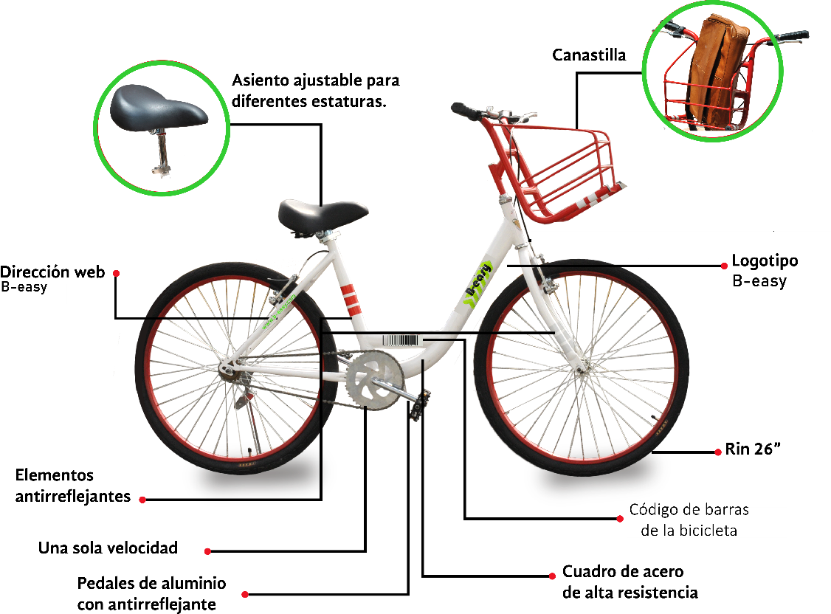

Las cicloestaciones estarán diseñadas para permitir el almacenamiento de aproximadamente 30 bicicletas y contarán con un espacio para el administrador de la estación, que además de realizar el cobro del servicio, tendrá disponible una computadora para llevar un registro de las bicicletas prestadas y de los usuarios registrados en el sistema

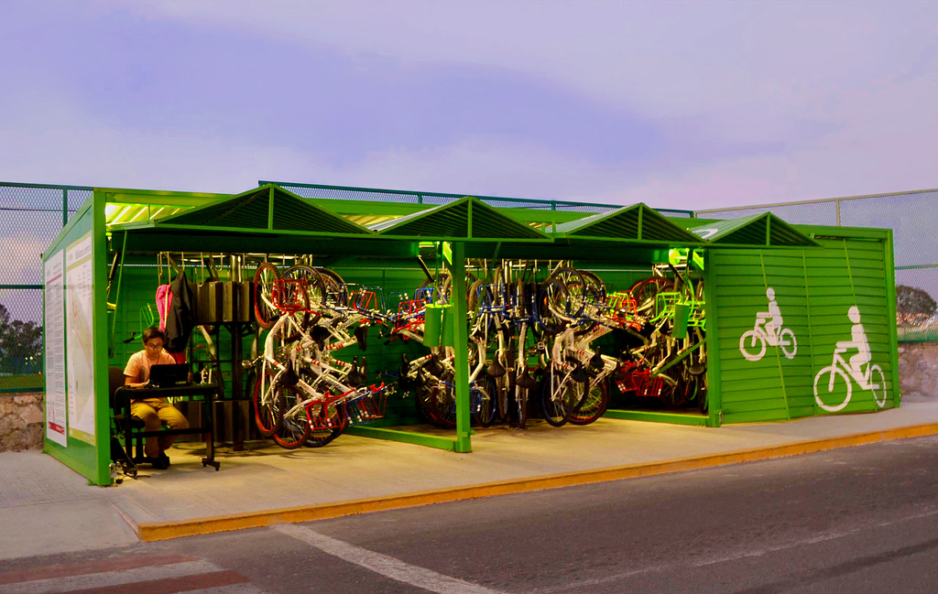

## **Clasificación del Producto**

B-easy es un servicio es un bien de consumo final dado que ya no se le realizará nada y sólo será rentada, es un proyecto duradero ya que contará con especificaciones y elementos de buena calidad.

## **Análisis de la demanda**

### Definición

Es la cantidad de bienes o servicios que el mercado requiere o reclama para lograr la satisfacción de una necesidad específica a un precio determinado. Los primeros análisis son los relacionados con las fluctuaciones del precio y la cantidad de productos o servicios en un mercado determinado, llevando cambios en la demanda dependiendo del tipo de competencia de mercado, por lo que se debe considerar, el potencial de mercado, el nivel de consumo y la distribución del gasto familiar.

En nuestro caso se busca satisfacer un mercado potencial de individuos que requieran o necesiten satisfacer la necesidad de utilizar un sistema de transporte de buen precio y con un impacto positivo en su salud, tiempo e incluso en el medio ambiente.

De esta forma, nuestro mercado está constituido por miembros de la comunidad Politécnica que realicen sus actividades en la zona de Zacatenco, constituido aproximadamente por 26,091 estudiantes de las diversas unidades académicas.[1]



Tomando en cuenta las características de los miembros pertenecientes al IPN y que frecuentan la zona de Zacatenco, podemos observas algunos de los objetivos que declaran y que los hace ser parte de nuestro mercado objetivo:

* Mejorar los tiempos de transporte de sus unidades académicas hacia sus casas y viceversa.
* Evitar problemas de tráfico.
* Eliminar las situaciones en las que los medios de transporte están saturados.
* Contribuir de manera positiva al ambiente.

### Clasificación

Con relación a la oportunidad del proyecto, tenemos un mercado con **demanda no saturada**, puesto que existen empresas privadas o gubernamentales que ofrecen un medio de transporte dentro de la zona de Zacatenco y sus alrededores, sin embargo, no tienen un enfoque ambiental ni cuentan con una aplicación web para conocer la saturación y disponibilidad de estos. Además de que no es necesario de un servicio o bien externo para el correcto funcionamiento de nuestro servicio, B-easy.

Se considera, también, un **bien capital** debido a que es un servicio final, el cual no se agota ni es utilizado para producir otro bien.

En cuanto a su temporalidad, el uso del servicio será más prolifero durante los periodos escolares, debido a que las actividades estudiantiles durante los periodos vacacionales reducen considerablemente, pero se espera que, a pesar de eso, sea duradero.

### Determinantes de la demanda

**Tamaño de la población** es un factor que en el caso de nuestro mercado es relativamente pequeño, por lo cual es complicado saber si será remunerable.

**Gustos y preferencias**. Este factor estará limitado a las personas a las que les agrada hacer deporte o están dispuestas a realizar actividades físicas y también a contribuir con el medio ambiente.

**Hábitos de consumo** debido a la costumbre o facilidad que conlleva utilizar otras opciones de medios de transporte más convencionales.

**Nivel de ingresos/gasto**, personas de altos recursos que cuentan con un automóvil no necesitarían recurrir al uso de renta de bicicletas.

**Clima** pues en caso de climas extremos la utilización de bicicletas no sería viable para personas que forman parte de nuestro mercado.

**Factores socio políticos** Una licitación pública privada para seleccionar una empresa que pudiese implementar un modelo de servicio, con la finalidad de adquirir los activos del sistema. Adquirir los activos y operar el sistema que es financiado con recursos públicos. El sistema sea operado totalmente por la institución.

**Medidas políticas económicas** Política fiscal a través de impuestos.

### Segmentación del mercado

Las características generales del cliente promedio del mercado total que consumirá nuestro servicio son las siguientes; Debido a que el sistema está enfocado a un público estudiantil universitario la edad promedio del usuario sería entre 17 y 24 años, sus ingresos serían medios o bajos de los cuales la gran mayoría residen en el Estado de México y Ciudad de México, los usuarios deben tener una cultura de deporte y de cuidado ambiental, al asistir a la universidad se contempla que le sean recurrentes las diferentes instalaciones del politécnico.

De acuerdo con datos obtenidos del Instituto Politécnico Nacional, la población de estudiantes de Zacatenco pertenecientes al periodo 18/1 en modalidad presencial es de aproximadamente 26,091 individuos pertenecientes a las diferentes Unidades Académicas como se muestra a continuación:

|  |  |
| --- | --- |
| Unidad | Total |
| ESCOM | 2,113 |
| ESIT | 863 |
| ESIA Zacatenco | 4,450 |
| ENCB | 3,044 |
| ESFM | 1,150 |
| ESIQIE | 4,212 |
| ESIME Zacatenco | 8,571 |
| ESCOM (Posgrado) | 30 |
| ESIT (Posgrado) | 18 |
| ESIA (Posgrado) | 188 |
| ENCB (Posgrado) | 561 |
| ESFM (Posgrado) | 142 |
| ESIQIE (Posgrado) | 114 |
| ESIME (Posgrado) | 397 |
| CIC | 153 |
| CIDETEC | 85 |
| Total | **26,091** |

Fuente: Secretaría General del IPN

Es un hecho de que el impacto de las redes sociales es muy grande en el segmento de la población al que va dirigido nuestro servicio, Facebook, Youtube e Instragram siendo las más utilizadas por universitarios en 2017, la gama de contenidos que consumen es muy variada pero el interés por los blogs tiene a ser un patrón que se repite en los búsquedas de los usuarios, al estar enfocado a gente que tiene cultura de deporte y cuidado ambiental la mayoría de los usuarios consumen productos naturales y que vean por el cuidado del planeta, se prevé que el usuario preferiría invertir su dinero en un servicio como el nuestro que gastar la misma cantidad en los medios de transporte convencionales.

### Tabla de empatía del buyer persona

Para construir un producto u ofrecer un servicio que encaje perfectamente a las necesidades del cliente y por el que esté dispuesto a pagar lo que queremos es imprescindible comprender realmente al cliente por lo que creamos un cuadro de empatía que nos ayudará a entender que es lo que nuestro cliente realmente quiere.

|  |  |  |
| --- | --- | --- |
| ¿Qué piensa y siente?  Le mueve la emoción de ser importante en el futuro.  Le preocupa no terminar su carrera por las distracciones que puede haber.  Le importa su familia, sus estudios y su futuro.  Desea tener éxito en su vida y ser próspero. | ¿Qué le motiva?  Le gustaría titularse y obtener un trabajo con buena paga. Llegar temprano a la escuela y tomar todas sus clases le motiva. Intenta alcanzar su objetivo cumpliendo con todo lo encargado. | ¿Qué ve?  Las personas más importantes para él son su familia y amigos.  Vive cerca de la escuela, a la que a veces camina para asistir a clase.  El medio de transporte que usa a veces es inseguro. |
| ¿Qué le frustra?  Le frustra el tráfico, el exceso de tarea.  Le tiene miedo a hablar en público y a reprobar. Muchas veces no llega a clase por la falta de transporte. | **¿Qué dice y hace?**  Le gusta hacer ejercicio para mantenerse en forma. Siempre busca apoyo de sus profesores para entender temas de las asignaturas. Su hermana lo toma como ejemplo a seguir. | **¿Qué escucha?**  Sus padres siempre lo motivan a continuar con sus estudios, al igual que sus amigos. Entabla conversaciones con sus padres que lo alientan. |

### Muestra

Se va a realizar el cálculo de la muestra de la demanda considerando los datos obtenidos de la Secretaría General del IPN teniendo que toda la población estudiantil existente en la zona Zacatenco en el semestre anterior 2018-1 es de 26,091 alumnos incluyendo posgrado, obteniendo así los siguientes cálculos y resultados:

Conociendo el total de población:

$$n=\frac{N*Z_{α}^{2}*p*q}{e^{2}*\left(N-1\right)+Z_{α}^{2}*p*q}$$

Donde

N=Tamaño de la población=26,091

Z=Nivel de confianza2=95%2=1.962=3.8416

e=Error de estimación máximo aceptado=5%

p=probabilidad de que ocurra el evento (como no se conoce la probabilidad del evento, se considerara que tiene el 50% de probabilidad de que ocurra)

q=probabilidad de que el evento no ocurra (1-p)

sustituyendo los valores, se obtiene que:

$$n=378.6$$

Es decir, nuestra muestra ideal sería de 379 personas a las que se les tendría que aplicar el cuestionario.

### Encuesta

La encuesta nos permite hacer una estimación para conocer si los clientes están dispuestos a comprar el producto o servicio, con que frecuencia lo consumirían el precio qué están dispuestos a pagar por él y el número de veces que lo utilizaría en un determinado periodo de tiempo (diario, mensual, semestral o anual).

Para efectos de este proyecto se consideró una muestra ideal para obtener la información necesaria estableciendo el grado de error +-5 y con la confiabilidad del 95%, el cual era por lo menos 379 encuestas, para fines educativos y como una media de otros proyectos se consideró una muestra de 210 encuestas a realizar, las cuáles se aplicarían en el periodo del 10 al 15 de septiembre del 2017.

Sin embargo, dado a que nuestro cuestionario era dirigido a estudiantes pertenecientes al IPN, con la semana de evaluaciones que se presentó no se obtuvo la atención esperada para la realización de aplicación de nuestra encuesta que estaba montada de forma digital en la plataforma de Google, por lo que únicamente se obtuvo la respuesta de sólo 167 personas para efectos estadísticos.

Mirar Anexo [2] para conocer el formato.

### Aplicación y recopilación de la información

A continuación, presentamos un análisis de los resultados obtenidos de la aplicación de la encuesta dentro del periodo especificado con anterioridad. La encuesta se distribuyó en grupos de Facebook pertenecientes a cada una de las diferentes escuelas pertenecientes a la Unidad “Adolfo López Mateos” y a contactos que pertenecen a las mismas.

**Rango de Edad:**

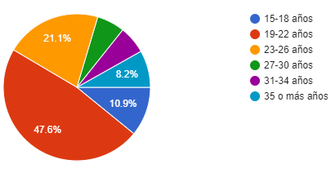

*Fuente: Elaboración propia 1*

**Distancia Recorrida:**

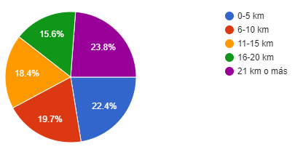

*Fuente: Elaboración propia 2*

**Actividad en desempeñada en Zacatenco:**

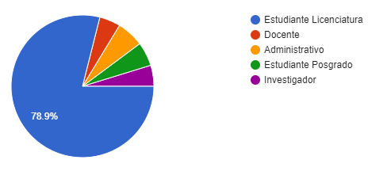

*Fuente: Elaboración propia 3*

**Escuela:**

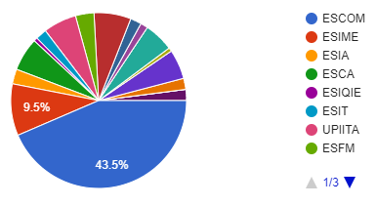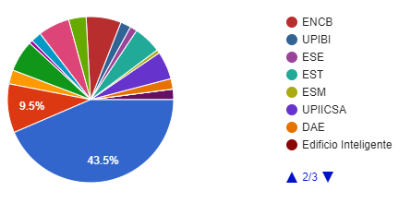 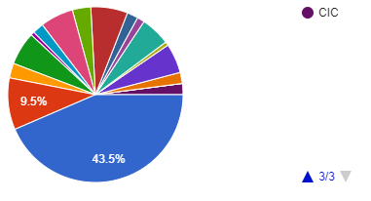

*Fuente: Elaboración propia 4*

**¿Cree conveniente la implementación del servicio?**

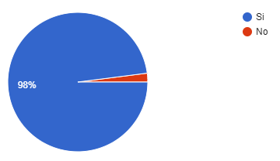

*Fuente: Elaboración propia 5*

**Precio que el cliente está dispuesto a pagar:**

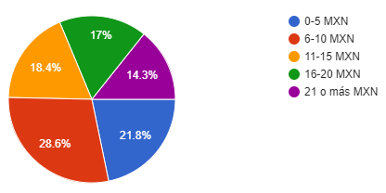

*Fuente: Elaboración propia 6*

**Tipo de bicicleta:**

*Nota: Opción 1 es igual que “sport”, y opción 3 igual que “canasta”

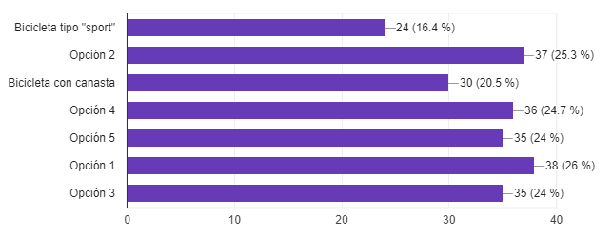

*Fuente: Elaboración propia 7*

**Medio de transporte propio:**

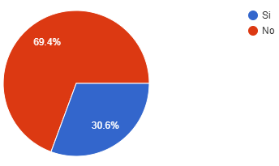

*Fuente: Elaboración propia 8*

**Si contara con transporte propio, ¿usaría las bicicletas?**

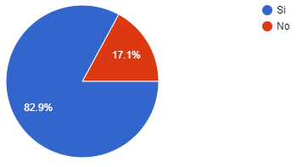

*Fuente: Elaboración propia 9*

**Frecuencia servicios de transporte en Zacatenco:**

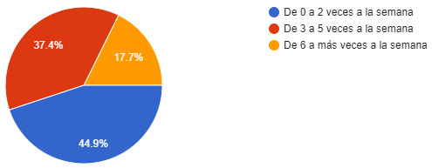

*Fuente: Elaboración propia 10*

**Frecuencia de desplazamiento en Zacatenco:**

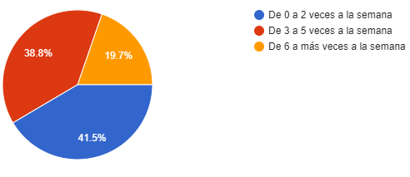

*Fuente: Elaboración propia 11*

**Necesidades que el servicio debería cubrir:**

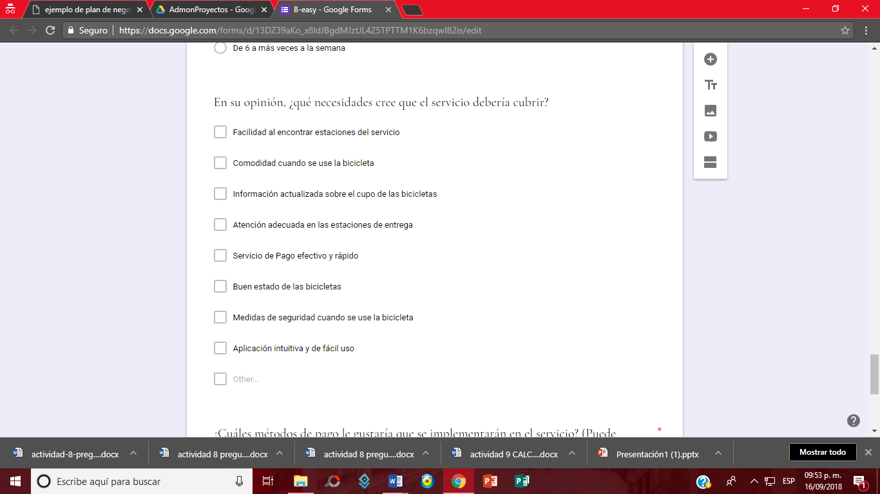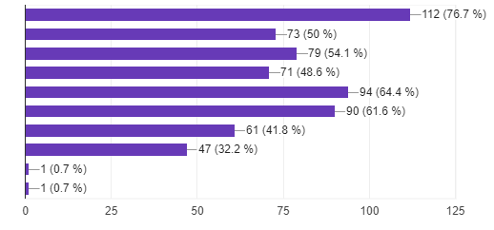

Precios accesibles para estudiantes

Carril para la bici

*Fuente: Elaboración propia 12*

**Métodos de pago:**

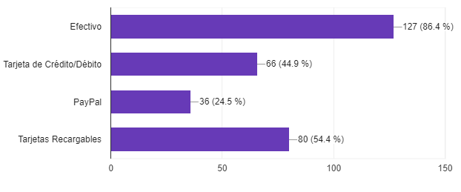

*Fuente: Elaboración propia 13*

De las gráficas anteriores se puede decir que:

* Los clientes tienen entre 19 y 26 años, lo cual concuerda con el perfil ideal de nuestro buyer persona.
* Podemos ver también que el promedio de distancia recorrida es de 21 km o más, lo cual es un buen indicativo para la implementación del servicio.
* Se puede observar que el mayor grueso de la población son estudiantes de carreras profesionales dentro de la Zona Zacatenco, lo cual hace que la implementación del servicio pueda ser más fácilmente aceptada por los estudiantes de la zona.
* La mayoría de las personas encuestadas son de la Escuela Superior de Cómputo, que es la escuela origen de esta encuesta.
* Tenemos un rotundo 98% de aceptación a la implementación del servicio, lo cual no quiere decir que ese porcentaje completo lo vaya a ocupar regularmente. Sigue siendo un buen indicativo.
* Las personas están dispuestas a pagar entre 6 y 10 pesos mexicanos MXN, lo cual concuerda con el precio promedio que los estudiantes pagan por el transporte público.
* Las bicicletas que más solicita la gente son la tipo “sport” y la bicicleta con canasta.
* Podemos observar que hay mucha gente que no tiene un transporte propio.
* Sin embargo, podemos observar que la mayoría de las personas encuestadas que cuentan con un transporte propio usarían aun así el servicio.
* Las personas usan entre 0 y 2 veces los medios de transporte público de Zacatenco, asimismo la frecuencia con la que se desplazan vemos que se encuentra en el mismo rango.
* Las necesidades que más le preocupan al usuario que el servicio tenga se listan de la más popular a la menos:
  + Facilidad al encontrar estaciones del servicio
  + Servicio de Pago efectivo y rápido
  + Buen estado de las bicicletas
  + Información actualizada sobre el cupo de las bicicletas
  + Comodidad cuando se use la bicicleta
  + Atención adecuada en las estaciones de entrega
  + Medidas de seguridad cuando se use la bicicleta
  + Aplicación intuitiva y de fácil uso
  + Precio accesible para estudiantes
  + Carril para bicicletas
* Finalmente, el método de pago más popular fue el Efectivo seguido de las tarjetas recargables, tarjetas de crédito/débito y PayPal al final.

### Determinación y proyección de la demanda

1. El mercado seleccionado consta de estudiantes del Instituto Politécnico Nacional que se encuentren en la zona de Zacatenco, no descartando la posibilidad de que profesores y alumnos de posgrado usen el servicio.
2. Nuestro mercado objetivo es: comunidad politécnica que viva cerca de Zacatenco, además de personas que necesiten transportarse dentro de Zacatenco o zonas cercanas.
3. De acuerdo con las estadísticas de ECOBICI, en el año 2015 50,100 personas usaron el servicio, equivalente a solo el 1% de la población de la CDMX. Estos usuarios generaron un total de 9,192,076 usos, por lo que se estima que cada persona utilizó el beneficio 183.47 veces.

El servicio ofrece los siguientes planes de uso:

|  |  |
| --- | --- |
| Anual | $439.00 |
| Temporal 7 días | $329.00 |
| Temporal 3 días | $198.00 |
| Temporal 1 día | $99.00 |

Todos los planes incluyen trayectos limitados a 45 minutos, en caso de viajes que excedan ese tiempo, aplican las siguientes tarifas:

|  |  |
| --- | --- |
| Minuto 0 al 45 | Sin costo |
| De 45 al 60. | $12.00. |
| Por hora o fracción adicional. | $39.00. |
| Reposición de tarjeta. | $13.00. |
| Uso mayor a 24 hrs. | $5485.00. |

Recientemente se inauguraron los servicios VBike y Mobike, pero ninguno de ellos ofrece el servicio en la zona propuesta.

1. En IPN Zacatenco, se cuenta con aproximadamente 26,091 alumnos entre universitarios y de posgrado. Se estima que al menos el 20% de alumnos utilicen el servicio, que equivaldría a 5,218 estudiantes. Se espera que el servicio sea utilizado al menos tres veces a la semana de acuerdo a lo obtenido en la encuesta, por lo que al año cada usuario ocupará 120 veces el servicio. Se proponen paquetes similares a los de ECOBICI, pero más económicos, debido a que el servicio será para estudiantes, que en promedio será de $9.00 por viaje con duración máxima de 60 minutos.

$$Q=n*q*p$$

Donde n=5,218, q=120 y p=9

Sustituyendo valores:

$$Q=5,218*120*9=\$5,635,440$$

Lo que equivaldría a el ingreso anual para el servicio de B-easy.

## **Análisis de la oferta**

### Definición

Es la cantidad de bienes o servicios que un cierto número de productores o prestadores de servicios están decididos a poner a la disposición del mercado a un precio determinado. A medida que aumenta el precio la cantidad ofrecida también se incrementará.

La oferta, al igual que la demanda, está en función de una serie de factores, cómo es el precio en el mercado del producto o servicio, entre otros.

### Clasificación

1. **Oferta competitiva:** Es aquella en la que los productores o prestadores de servicios se encuentran en circunstancias de libre competencia, sobre todo debido a que son de gran cantidad de productores o prestadores del mismo artículo o servicio, que la participación en el mercado se determina por la calidad, el precio y el servicio que se ofrecen al consumidor. Ningún prestador del servicio domina el mercado y se tiene un conocimiento general y detallado de las condiciones prevalecientes en el mercado.
2. **Oferta Oligopólica:** se caracteriza porque el mercado se halla controlado por solo unos cuantos productores o prestadores del servicio, Ellos determinan la oferta, los precios y normalmente tienen acaparada una gran cantidad de insumos para su actividad. Intentar la penetración en este tipo de mercados es no solo riesgoso, si no en ocasiones muy complicado.
3. **Oferta monopólica:** Se encuentra denominada por un solo producto o prestador del bien o servicio, que impone la calidad, precio y cantidad. Un monopolista no es necesariamente productor o prestador único. Si el productor o prestador del servicio domina o posee más de 90% del mercado siempre determina el precio.

### Determinantes de la oferta

**Impuestos y subsidios.** Un aumento en las ventas provoca un incremento en los impuestos, por lo que el oferente se ve obligado a aumentar el corto de producción reduciendo su capacidad de oferta. En cambio, los subsidios se tienen como impuestos en reserva que más bien son beneficios para el oferente, dando por consecuencia una disminución en los costos de producción, incrementando la oferta.

**Técnicas de producción.** Mientras mejor equipamiento tenga el oferente, mejor será su capacidad para elaborar bienes y servicios, teniendo ventajas competitivas en su oferta. Al aumentar el precio de los insumos de un bien, su oferta va a disminuir y viceversa.

**Precios de los insumos**. Si la materia prima en su costo es elevada, el productor tendrá que decidir la cantidad de producto a elaborar, si el precio en el mercado del producto terminado es benéfico para su negocio, quizá pueda optar por realizar la cantidad que el mercado demanda.

**Expectativas**. Lo que se espera a futuro en la oferta de bienes y servicios puede afectar las decisiones actuales de la oferta en el mercado. Aunque en este análisis es más difícil determinar de qué manera el aumento de los precios futuros pueda afectar la oferta actual del producto. Este análisis es más tangible en el estudio de la demanda.

**Precios de otros bienes.** Una disminución en algún producto o servicio puede generar que aumente la oferta de otros bienes. Dicho de otra manera, al aumentar el precio del bien va a aumentar la cantidad ofrecida y viceversa.

**Número de vendedores.** Cuanto mayor sea el número de proveedores, mayor será la oferta en el mercado. Mientras más industrias de este bien o producto se sumen en el mercado, la oferta aumentará generando un desplazamiento de las curvas de la oferta hacia la derecha, ya que la posibilidad de encontrar esos determinados bienes será abundante (mayor competencia, mejor elección de los compradores). En cambio, cuando las empresas dejan de producir y vender ciertos bienes o productos, dejando unos pocos oferentes en el mercado, la curva de la oferta se desplaza hacia la izquierda.

**Tecnología de la producción.** La cantidad que están dispuestos a ofrecer los oferentes a un precio cualquiera depende principalmente de sus costes de producción, los cuales a su vez están estrechamente relacionados con la tecnología. Al aumenta la tecnología en la producción, la oferta de un bien aumenta.

### Análisis de la competencia

Consiste en el análisis de las capacidades, recursos, estrategias, ventajas competitivas, fortalezas, debilidades y demás características de los actuales y potenciales competidores de una empresa o negocio, con el fin de poder, en base a dicho análisis, tomar decisiones o diseñar estrategias que permitan competir con ellos de la mejor manera posible. Las siguientes empresas son las que ofrecen un servicio similar al que nosotros planeamos comercializar y las siguientes redes sociales que ocupan para dar a conocer su servicio:

|  |  |  |  |  |  |
| --- | --- | --- | --- | --- | --- |
|  | analisis-redes-sociales-competencia |  |  |  |  |
| Metro | Si | Si | Si | Si | Si |
| Metrobús | Si | Si | No | No | Si |
| Trolebús | Si | Si | No | No | Si |
| Ecobici | Si | Si | Si | No | Si |
| VBike | Si | Si | Si | No | Si |

Para un correcto análisis de la competencia se realiza un benchmarking en el que se observa en que redes sociales se encuentra la competencia, las cuales son principalmente en Facebook, Twitter, Youtube e Instagram. Debido a esto se planea registrar el proyecto como marca en estas mismas redes además de tener presencia en publicidad física dentro de Zacatenco, pues es la zona en la que se encuentran los buyers de nuestro mercado.

Todas tienen una estrategia social media, todas se encargan de difundir su uso, empleando las redes sociales, entre ellas las más comunes y las más populares, todas mantienen contacto con sus clientes y dan a conocer sus propuestas, también sirve para saber de errores y situaciones que llegan afectar al negocio y para ello dar una solución. En este caso nuestro referente sería ecobici y VBike.

Por lo consiguiente, a pesar de que el metro, metrobús y trolebús suben contenido en sus redes sociales, nuestros competidores principales son ecobici y VBike de los cuales son los que constantemente comparten contenido en sus perfiles.

El compromiso de ecobici y VBike es bastante alto y en un análisis logramos detectar que en sitios Web emplean un tono de comunicación más corporativo y formal, admiten mensajes como los comunicados de prensa, que son generalmente muy formales. En Twitter es para estar informados en diferentes temas en tiempo real, por lo tanto, el tono que se emplea es informal e informativo. En Facebook el tono que mantiene es cercano y emotivo ya que permite una comunicación emotiva y finalmente, en Instagram, el tono es personal, cercano y emocional ya que la cercanía con el cliente es un tema muy importante en las empresas.

### Variables cualitativas y cuantitativas de la oferta

Para un mejor desarrollo de la competencia en cuanto a oferta es necesario conocer abiertamente sus variables tanto cualitativas como cuantitativas. Las variables cualitativas son aquellas cuyos valores, además de ser diferentes, se pueden ordenar de mayor a menor, como los ingresos anuales o el número de documentos producidos por la investigación. Las variables cuantitativas pueden ser ordinales, de intervalo lineal o de razón, las variables ordinales los valores son diferentes y se pueden ordenar del tipo “Mayor que” o “Menor que”, las de tipo lineal los valores son diferentes y ordenados conservando una unidad en común. En las variables de razón además de los rasgos anteriores contienen un cero real.

En este caso observaremos las variables cualitativas y cuantitativas de la oferta de nuestros competidores con un benchmarking de social media, observando todas las variables importantes que nosotros también debemos manejar y en el mejor de los casos mejorar.

|  |  |  |  |
| --- | --- | --- | --- |
| ECOBICI | BRANDING | ENGAGEMENT | ATENCIÓN AL CLIENTE |
|  | * 92, 009 seguidores * Cada día publican * Emotivo | * Varían los “me gusta” * No pasan de 10 los compartidos. * Varían los comentarios, rara vez sobrepasan los 100 | * Emocional y cercano |
|  | * 259k seguidores * 4124 seguidos * Cada día publican * Informativo. | * RT´s menos de 10 * Menos de 30 me gusta. * Baja influencia | * Informativo e informal. * Rápida |
|  | * 4 357 seguidores * 340 seguidos * Cada día publican * selfies. | * Más de 50 me gusta. * Menos de 10 comentarios | * Personal, cercano y emocional * No se sabe |

Fecha de observación: 9 de septiembre del 2018.  
Fuentes: <https://www.facebook.com/ecobici/?ref=br_rs>  
<https://twitter.com/ecobici>  
<https://www.instagram.com/ecobicicdmx/>

|  |  |  |  |
| --- | --- | --- | --- |
| VBike | BRANDING | ENGAGEMENT | ATENCIÓN AL CLIENTE |
|  | * 24 923 seguidores * Cada día publican * Emotivo | * Varían los “me gusta” son más de 20 las reacciones que tiene. * No pasan de 10 los compartidos. * Varían los comentarios. Suelen sobrepasar los 100 | * Emocional y cercano |
|  | * 6 382 seguidores * 16 seguidos * Cada día publican * Informativo. | * RT´s menos de 10 * Menos de 30 me gusta. * Baja influencia | * Informativo e informal. * Rápida |
|  | * 3 505 seguidores * 0 seguidos * Cada día publican * selfies. | * Más de 200 me gusta. * Menos de 10 comentarios | * Personal, cercano y emocional * No se sabe |

Fecha de observación: 9 de septiembre del 2018  
Fuentes: <https://www.facebook.com/tubiciverde/>  
<https://twitter.com/vbike_mx>  
<https://www.instagram.com/vbike_mx/>

### Determinación y proyección de la oferta

Una vez que se conocieron los factores cuantitativos y cualitativos que influyen en la oferta se debe recabar información de fuentes primarias y secundarias. Por lo que se debe realizar la determinación de la oferta en la cual nos indica que la cantidad de un artículo que un individuo desea comprar en un periodo determinado es una función que depende del precio, del ingreso monetario del cliente, de los precios de otros competidores y/o artículos y de sus gustos.

Para ello reconocimos a nuestros competidores directos e indirectos para el servicio que ofrecemos.

|  |  |  |  |  |  |  |  |  |
| --- | --- | --- | --- | --- | --- | --- | --- | --- |
| EMPRESA COMPETIDORA | nivel de aceptación | | | Tipo de cliente que atiende | ¿Por qué razón la elijen? | ¿Dónde se ubica la empresa? | ¿Dónde y cómo se comercializa el producto? | ¿A qué precio lo venden? |
| alto | regular | Bajo |
| 1. Metro de la Ciudad de México |  | X |  | Público general | Transporte barato, tiene alcance en toda la ciudad. | La red de metro cuenta con 12 líneas y 195 estaciones de la formación de una red ferroviaria de 226,5 km dentro de la CDMX y estado de México. | Cada estación tiene su propia taquilla donde se puede pagar para consumir el servicio. | $5 por viaje. |
| 2.  Red de Trolebuses de la Ciudad de México |  | x |  | Público general | Transporte económico, seguro, no contaminante y que cubre lugares que el metro no. | 8 líneas de Trolebuses en servicio con una longitud de operación de 203.64 kilómetros. La flota vehicular programada es de 290 trolebuses, los cuales operan a un intervalo de paso promedio de 4.0 minutos, todas dentro de la CDMX. | Los trolebuses tienen paradas específicas en sus líneas en donde puedes subir a ellos y pagar en ellos en efectivo. | $2 o $4 por viaje. |
| 3. Sistema de Corredores de Transporte Público de Pasajeros de la Ciudad de México (Metrobús) |  | x |  | Público general | Seguridad y rapidez en el traslado.  Reducción en tiempos de recorrido.  Fácil acceso.  Ordenamiento vial.  Mejoramiento de la imagen urbana y recuperación de espacios públicos. | Tiene una extensión total de 125 kilómetros y posee 239 estaciones. Todas las estaciones se encuentran dentro de la [Ciudad de México](https://es.wikipedia.org/wiki/Ciudad_de_M%C3%A9xico). | Cada estación tiene su propia taquilla donde se puede pagar para consumir el servicio. | Su costo es de $16.00 e incluye el pago por tarjeta de $10.00 pesos y un viaje de $6.00 pesos. |
| 4. Ecobici. | X |  |  | 60% de usuarios son hombres de 20 a 35 años | Evita accidentes viales.  Cuida la calidad del aire.  Promueve la actividad física. | Actualmente tiene 452 cicloestaciones, más de 6,000 bicicletas y brinda servicio de lunes a domingo a más de 100,000 usuarios en 42 colonias de tres delegaciones, dando cobertura en un área de 35Km2. | En las siguientes estaciones se hace el registro y pago  CAC 1 Calle Oaxaca #7 Colonia Roma   Mini CAC 1 Camellón de Reforma frente a Reforma 222.  Mini CAC 2 Camellón de Reforma y Río Guadalquivir.  Mini CAC 3 Insurgentes Sur entre Montecito y Filadelfia. | * Minuto 0 al 45 Sin costo * De 45 al 60. $12.00. * Por hora o fracción adicional. $39.00. * Reposición de tarjeta. $13.00. * Uso mayor a 24 hrs. $5485.00. |
| 5.Vbike | x |  |  | 55% de usuarios son mujeres, edad entre 15 a 35 años. | Evita accidentes viales.  Cuida la calidad del aire.  Promueve la actividad física. | El servicio cuenta con cerca de 2 mil bicicletas para la Delegación Benito Juárez. | Vbike comercializa su servicio vía internet por una aplicación móvil. | La membresía mensual cuesta $49 pesos, la semestral $299 y la anual $399 pesos. |

## **Análisis del precio**

### Definición

Se define como la cantidad monetaria a la que los productores están dispuestos a vender y los consumidores a comprar un bien o servicio. El análisis del precio nos permitirá estimar el precio que nuestro producto tendría para poder maximizar las ganancias totales en mercado.

### Tipo del precio del producto

Podemos clasificar los tipos de precio de la siguiente forma:

* Precio conjunto: es el tipo de precio que se deriva de ofrecer dos o más productos o servicios de manera conjunta.
* Precio orientado a la competencia: es cuando se toma en cuenta el precio de los competidores para equiparase a ellos. Puede buscarse una estrategia de diferenciarse ofreciendo precios menores o precios mayores.
* Precio de penetración: una estrategia de precios de penetración tiene como finalidad capturar la cuota de mercado mediante la inserción en el mismo con un precio bajo en relación con la competencia con el objeto de atraer compradores.

### Determinación del precio del producto

Debido al tipo de servicio que se ofrece tomaremos el precio orientado a la competencia para determinar el precio de B-easy, basándonos en los precios de la competencia que se analizó anteriormente. (No se considera Vbike debido a que se manejan por membresías).

El precio de nuestro servicio no se ve demasiado afectado por la inversión que se realizará para implementar el mismo, puesto que no existe una salida de activos, únicamente existirá la parte de mantenimiento de éstos y el pago a los empleados en un largo periodo de tiempo.

Considerando un trayecto de entre 20 a 60 minutos usando el promedio:

$\frac{5+2+16+12}{4}$ = 8.75 redondeando a $9.00

### Proyección del precio

Es complicado estimar los aumentos de precio en los sistemas de transporte ya que no solo dependen de la inflación sino de muchos otros diversos ámbitos, sobre todo el político, sin embargo, las fluctuaciones de precio en la historia del sistema metro nos dejan darnos cuenta de algunos patrones:

* **$1.25 viejos pesos (menos de un centavo actual)**  
  Fue el costo inicial en 1969
* **$1 viejo peso**  
  Se redujo la tarifa en abril de 1986
* **$20 viejos pesos (Cerca de dos centavos actuales)**  
  Se aumentó en noviembre de 1986
* **$50 viejos pesos (Cinco centavos actuales)**  
  En mayo de 1987 volvió a subir
* **$100 viejos pesos (10 centavos actuales)**  
  Costo en diciembre de 1987
* **$300 viejos pesos (30 centavos actuales)**  
  Volvió a subir en diciembre de 1989
* **$400 viejos pesos (40 centavos actuales)**  
  En noviembre de 1991 se dio otro incremento
* *Sobrevino la crisis del 94 y el peso mexicano perdió tres ceros
* **$1 peso**  
  Fue el ajuste que se dio en diciembre de 1995 tras la devaluación
* **$1.30 pesos**  
  Fue el costo en noviembre de 1996, con el último regente de la Ciudad de México
* **$1.50 pesos**  
  Fue el costo que fijó en diciembre de 1997 el primer Jefe de Gobierno, Cuauhtémoc Cárdenas
* **$2.00 pesos**  
  Aumentó otra vez el costo en enero de 2002
* **$3.00**  
  Tras ocho años de mantener la tarifa, ésta aumentó de nuevo en enero de 2010
* **$5.00 pesos**  
  Es el costo actual vigente desde diciembre de 2013

Durante 44 años de existencia del metro se han hecho 12 ajustes en la tarifa, de los cuales solo 10 han sido significantes los cuales están relativamente bien distribuidos en lapsos de 4 años, estos aumentos son generalmente del 35% a 40%.

Debido a esto se podría Interpretar que en un lapso de 5 años nuestro servicio tendría que tener un aumento de 40% pasando de 8.75 a 12.25, si se distribuye el aumento en los 5 años se tendría algo como esta tabla.

|  |  |
| --- | --- |
| 2018 | $8.75 redondeando a $9.00 |
| 2019 | $9.45 redondeando a $10.00 |
| 2020 | $10.15 redondeando a $10.50 |
| 2021 | $10.85 redondeando a $11.00 |
| 2022 | $11.55 redondeando a $12.00 |
| 2023 | $12.25 redondeando a $12.50 |

## **Comercialización del producto**

### Definición

Es el conjunto de las acciones encaminadas a comercializar productos, bienes o servicios. Las técnicas de comercialización abarcan todos los procedimientos y manera de trabajar para introducir eficazmente los productos en el sistema de distribución, por lo que se traduce en el acto de planear y organizar un conjunto de actividades necesarias que permitan poner en el lugar indicado y en el momento preciso una mercancía o servicio logrando que los clientes, que conforman el mercado, lo conozcan y lo consuman incluyendo cuatro aspectos fundamentales: ¿Cuándo?, ¿Dónde?, ¿A quién? Y ¿Cómo?

### Selección del canal de distribución

Se utilizará el canal directo, ya que somos los prestadores del servicio y no es necesario que ningún otro bien o servicio interfiera en nuestro camino para llegar al cliente final.

Nosotros nos encargaremos de la información sobre el producto, competencia y mercado, posicionamos el producto en el lugar más adecuado, colaboramos en la imagen de la empresa, actuamos como proveedores directos en la renta de la bicicleta, pues contamos también con el sistema para la administración de nuestros activos.

### Estaciones / Puntos de distribución

Las cicloestaciones estarán diseñadas para permitir el almacenamiento de aproximadamente 30 bicicletas y contarán con un espacio para el administrador de la estación, que además de realizar el cobro del servicio, tendrá disponible una computadora para llevar un registro de las bicicletas prestadas y de los usuarios registrados en el sistema.

Además se contará con una opción para registrar daños en las bicicletas en casos de que exista alguno y otra para llevar un conteo de faltas en los usuarios.

Se planea colocar 10 estaciones distribuidas en salidas y entradas de la Unidad profesional “Adolfo López Mateos” y en escuelas en las que la población sea mayor.



*Propuesta de cicloestación*

### Etiquetas y características

Cada una de las bicicletas contará con una calcomanía del logo de la marca b-easy, así como otra con la dirección web para ingresar al sistema de apartado de b-easy’s. Estará disponible para los usuarios una canastilla para colocar objetos personales, y para una mayor comodidad el asiento será ajustable a diferentes alturas.

En lo que corresponde a la parte de seguridad, se contará con un código de barras para llevar un correcto registro de los préstamos realizados a los usuarios. Y para seguridad del usuario se contará con elementos reflejantes para poder ser más vistosa en momentos en los que no haya mucha luz.



*Logo B-easy*

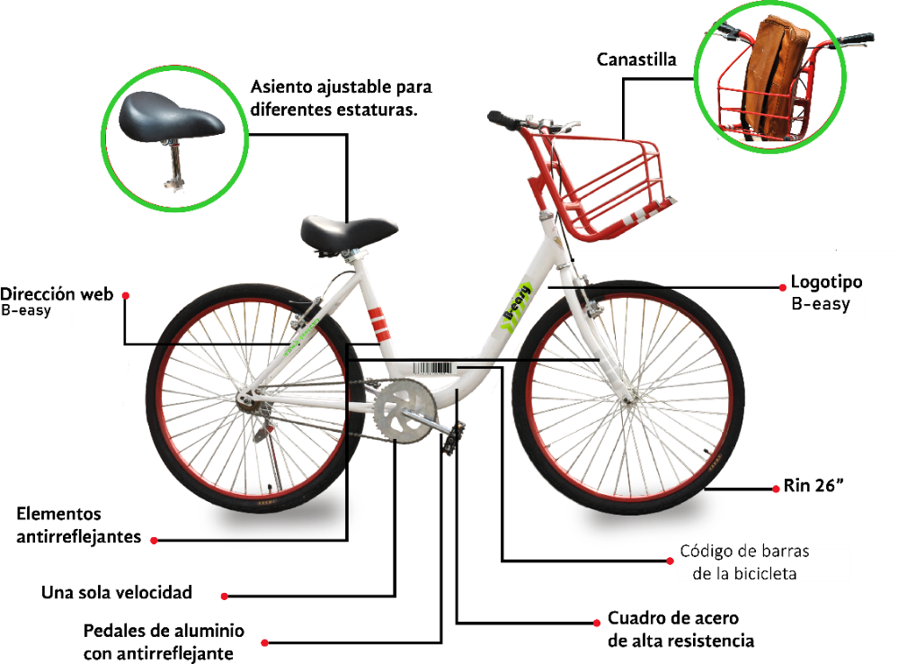

*Características de la B-easy.*

### Garantía del servicio

El servicio contará con una garantía para generar confianza con el usuario, pues se planea ofrecer un servicio que sea competitivo en cuanto a la reducción de tiempo de traslado y disponibilidad de medio de transporte. Además de también garantizar que se contará con una bicicleta en buen estado para seguridad del usuario.

### Formato

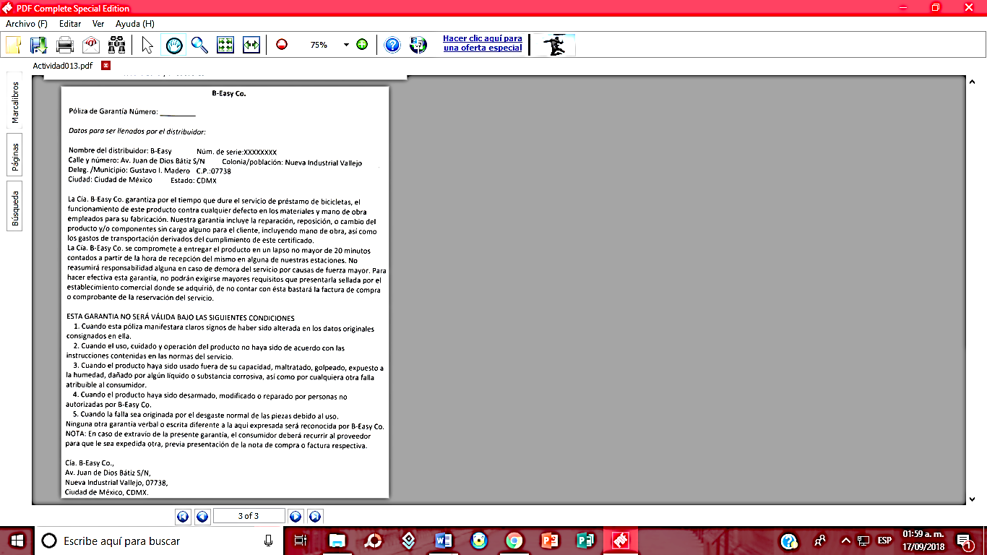

## **Conclusiones del estudio de mercado**

Del estudio de mercado se llegó al acuerdo que la mejor forma de promocionar y divulgar nuestro servicio es mediante el uso de redes sociales, pues en la segmentación de nuestro mercado nos percatamos que gran parte de nuestros buyers son los llamados “Millenials” los cuales se percatan más de la existencia de nuevos productos o servicios en el uso de éstas.

También se concluyó, que a pesar de que no se esperaba una respuesta tan positiva, los miembros del IPN realmente se preocupan por el impacto en el que su traslado de la escuela a su casa, y viceversa, tiene en el medio ambiente y en su salud. Pues muchos a pesar de gastar a lo mejor un poco más consideraban que esta opción era más viable que las que utilizan actualmente.

Por lo general, el proyecto B-easy tiene una amplia apertura en lo que sería su lanzamiento al mercado, pues a comparación de otras opciones de transporte la nuestra muestra una gran innovación y todo esto con un gran plus, que sería el poder conocer la disponibilidad del servicio, para que en caso de no existir se tomen otras opciones sin necesidad de tomar riesgos que conlleven a llegar tarde a un cierto punto.

El estudio de mercado, sin duda, se podría considerar realmente la parte más complicada, pues aún no se tiene conocimiento del mercado en absoluto. Y en caso de no ser realizada de forma correcta podría llevar al fracaso de este. Este análisis realmente otorga las herramientas necesarias para comenzar con el desarrollo del proyecto permitiendo considerar puntos que no habrían sido tomados en cuenta con anterioridad logrando un éxito casi seguro.

# **ESTUDIO TÉCNICO**

### Objetivos del estudio técnico

Consiste en diseñar la función de producción óptima, que mejor utilice los recursos disponibles para obtener el producto deseado, sea éste un bien o servicio. Demuestra si el proyecto de inversión es o no, técnicamente factible, justificando, además, desde un punto de vista económico, haber seleccionado la mejor alternativa en tamaño, localización y proceso productivo para abastecer el mercado demandante del bien o servicio a producir.

Todo ello en función de la disponibilidad y/o restricción de los recursos y factores productivos tales como: materias primas y sus fuentes de abastecimiento; alternativas tecnológicas, accesibles al proyecto; disponibilidad financiera para el mismo, disponibilidad de los recursos humanos necesarios y costos y factores exógenos al proyecto, como son las políticas de la empresa o del grupo de inversionistas, la política económica del país, etc.

### Localización óptima del proyecto

Es la que contribuye en mayor medida a que se logre la mayor tasa de rentabilidad sobre el capital (criterio privado) u obtener el costo unitario mínimo (criterio social). Permite determinar la ubicación más adecuada teniendo en cuenta la situación de los puntos de venta de los consumidores, puntos de abastecimiento para el suministro de materias primas o productos intermedios, esta puede determinar el éxito o fracaso de un negocio.

En la localización óptima del proyecto se encuentras dos aspectos: la Macrolocalización (ubicación del mercado de consumo; las fuentes de materias primas y la mano de obre disponible) y la Microlocalización (cercanía con el mercado consumidor, infraestructura y servicios).

Se considera óptimo cuando opera con los menores costos totales o la máxima rentabilidad económica.

## **Macrolocalización**

Consiste en decidir la zona general en donde se instalará la empresa o negocio. Determina sus características físicas e indicadores socioeconómicos más relevantes. Tiene el propósito de encontrar la ubicación más ventajosa para el proyecto, es decir cubriendo las exigencias o requerimientos contribuyendo a minimizar los costos de inversión y los costos y gastos durante el periodo productivo del proyecto.

Dentro del estudio que realizamos para la selección de la macrolocalización en nuestro proyecto consideramos los factores geográficos, institucionales, sociales y económicos en cuatro ciudades las cuales fueron Guanajuato, Baja California, Baja California Sur y Ciudad de México principalmente por ser los estados con mayor cantidad de escuelas pertenecientes y/o afiliadas al Instituto Politécnico Nacional.

### Factores relevantes de macrolocalización

Posteriormente se realizó una tabla de ponderación por puntos considerando los factores más relevantes para establecer cuál sería la mejor opción, la cual se presenta a continuación:

|  |  |  |  |  |  |  |  |  |  |
| --- | --- | --- | --- | --- | --- | --- | --- | --- | --- |
|  | | **Guanajuato** | | **Baja California** | | **Baja California Sur** | | **Ciudad de México** | |
| Factores  relevantes | % | Calificación | Calificación  Ponderada | Calificación | Calificación  Ponderada | Calificación | Calificación  Ponderada | Calificación | Calificación  Ponderada |
| 1 Costo de la renta. | .20 | 9 | 1.8 | 8 | 1.6 | 8 | 1.6 | 10 | 2 |
| 2 Cantidad de población. | .30 | 10 | 3 | 8 | 2.4 | 7 | 2.1 | 9 | 2.7 |
| 3 Seguridad. | .30 | 9 | 2.7 | 9 | 2.7 | 9 | 2.7 | 10 | 3 |
| 4 Precios de la competencia. | .10 | 10 | 1 | 8 | .8 | 10 | 1 | 10 | 1 |
| 5 Interés en el deporte. | .10 | 9 | .9 | 10 | 1 | 9 | .9 | 9 | .9 |
| SUMA | 1.00 |  | 9.4 |  | 8.5 |  | 8.3 |  | 9.6 |
| Elaboración: Jorge Luis Mendez 24 de septiembre de 2018 | | | | | | | | | |

La Ciudad de México resulta ser el estado más apropiado para establecer la empresa y realizar el proyecto debido a que cuenta con la mayor aglomeración de estudiantes que cumplen con las características de nuestro comprador ideal, además de que los costos de renta resultan accesibles y apropiados para una inversión inicial. Otras de las características que hacen de la CDMX el lugar más apropiado es que sus índices de seguridad con los más altos entre los estados que se eligieron lo cual nos proporciona el ambiente adecuado para la realización e implementación del proyecto.

## **Microlocalización**

Una vez definida la zona o población de macrolocalización, se determina el terreno conveniente para la ubicación definitiva del proyecto, con el propósito de seleccionar la comunidad y el lugar exacto para elaborar el proyecto, en el cual se va a elegir la ubicación, distribución e instalaciones entre otras, se deben considerar diversos factores como:

* Tipo de edificaciones, área inicial y área para futuras expansiones.
* Accesos al predio por las diferentes vías de comunicación, carreteras, metro y otros medios de transporte.
* Disponibilidad de agua, energía eléctrica, gas y otros servicios.
* Instalaciones y cimentaciones requeridas para equipo y maquinaria.

### Factores relevantes de microlocalización

Se realizó una tabla de los factores relevantes para posteriormente realizar la selección de la microlocalización que más le conviene al proyecto y en el que destaquen los factores para su mejor desarrollo.

|  |  |  |  |  |  |
| --- | --- | --- | --- | --- | --- |
| Factores | 1 | 2 | 3 | 4 | 5 |
| Geográficos | Distancia entre oficina y escuelas: Interesa que los usuarios puedan acceder fácilmente a las oficinas | Vías de transporte: Interesa que existan diferentes formas de llegar al lugar. |  |  |  |
| Institucionales, políticos | Permisos de operación: interesa conseguir permisos legales para operar. | Permisos de establecimiento: interesa obtener permiso para establecimiento de estaciones | Legislación sobre apps web: Que no existan prohibiciones para la creación de aplicaciones web. |  |  |
| Sociales | Nivel de estudios: Interesa que exista una considerable población universitaria. | Interés de la población en el deporte: Interesa que la población tenga cultura de deporte. | Escuelas cercanas: Interesa que los complejos estudiantiles estén cerca unos de los otros. | Seguridad de la zona: Interesa que exista una zona segura que inspire confianza al usar el servicio. | Que haya parques o áreas recreativas cercanas a las universidades. |
| Económicos | Cantidad de población: Interesa que la población sea grande para que hayan más usuarios potenciales. | Precios de la competencia.  Interesa conocer qué medios de transporte se utilizan. | Costo de la renta: Se busca un precio mesurado en la renta para poder hacer la inversión inicial en las bicicletas. | Proveedores cercanos: Interesa que existan proveedores cercanos para conseguir materiales de mantenimiento. | Nivel económico de los usuarios: Es necesario tomar en cuenta saber si están en posibilidad de pagar por el servicio. |
| Elaboración: Miguel Ángel Torres 24 de septiembre de 2018 | | | | | |

Dado dichos factores se realizó una tabla de ponderación por puntos para establecer cuál sería la mejor opción, dentro de las opciones que se encontraron en la Alcaldía Gustavo A. Madero, la cual se presenta a continuación:

|  |  |  |  |  |  |  |  |
| --- | --- | --- | --- | --- | --- | --- | --- |
|  | | **Local 1** | | **Local 2** | | **Casa** | |
| Factores  Relevantes | Peso  Asignado | Calificación | Calificación  Ponderada | Calificación | Calificación  Ponderada | Calificación | Calificación  Ponderada |
| 1 Ubicación | 0.20 | 9 | 0.18 | 7 | 0.14 | 8 | 0.16 |
| 2 Precio | 0.10 | 10 | 0.1 | 9 | 0.09 | 5 | 0.05 |
| 3 Extensión | 0.30 | 5 | 0.15 | 7 | 0.21 | 10 | 0.3 |
| 4 Accesibilidad | 0.30 | 5 | 0.15 | 7 | 0.21 | 10 | 0.3 |
| 5 Infraestructura | 0.10 | 8 | 0.08 | 9 | 0.09 | 10 | 0.1 |
| SUMA | 1.00 |  | 0.66 |  | 0.74 |  | 0.91 |
| Elaboración: Miguel Ángel Torres 24 de septiembre de 2018 | | | | | | | |

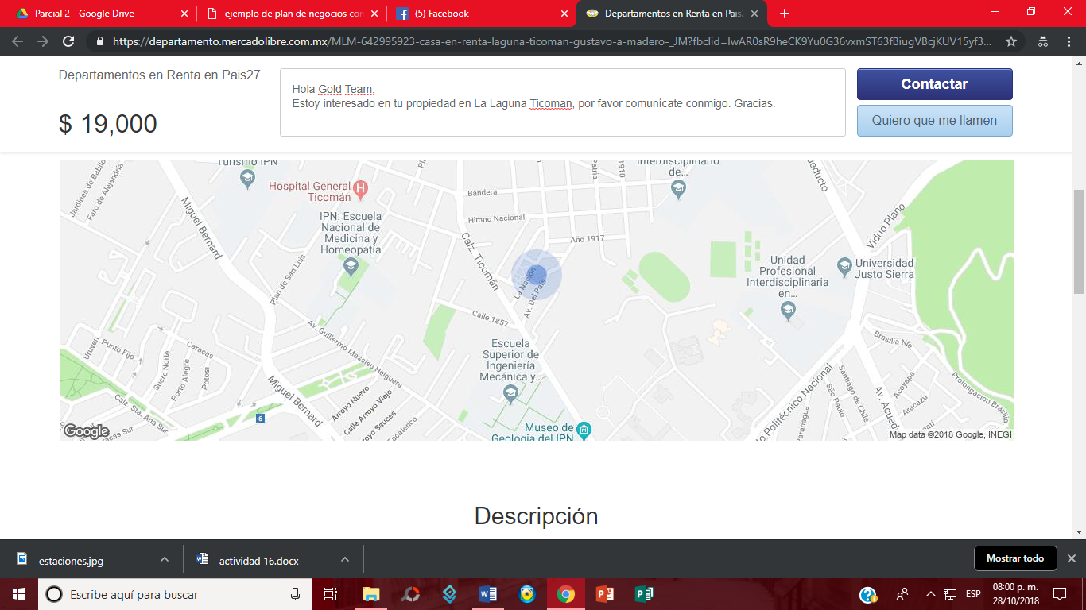

Como resultado de este análisis se eligió la casa ubicada en La Laguna Ticomán, Gustavo A. Madero, debido a que cuenta con un espacio construido de 232 m2 que podrá ser utilizado como almacén, taller de reparación de las bicicletas y oficinas además de que permite un fácil acceso para meterlas y sacarlas en camioneta cuando sea necesario.

Además, se realizó un mapa en dónde se específica la ubicación de cada una de las cicloestaciones dentro de la Unidad Profesional “Adolfo López Mateos” dónde dará servicio el sistema de renta de bicicletas B-easy, tomando en cuenta cuales son los puntos más concurridos dentro de la misma para un mejor aprovechamiento del servicio.

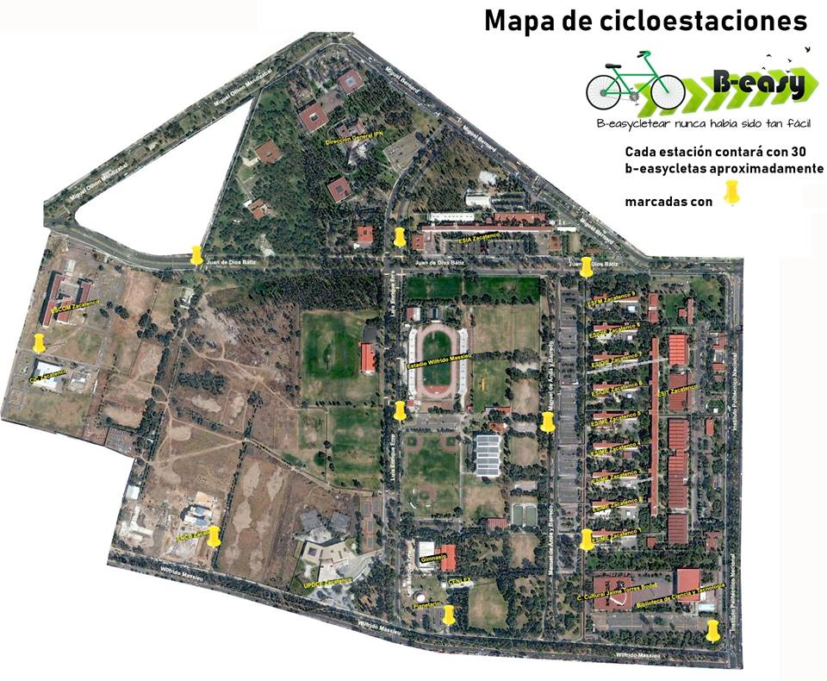

### Especificaciones de las oficinas, almacén y taller

**La Laguna Ticomán en Gustavo A. Madero**

Se trata de una casa que cuenta con 232 m2 construidos sobre un terreno de 150 m2. Cuenta con 3 habitaciones que podrán ser utilizadas como oficinas y área de sistemas, además la planta baja podrá ser utilizada para almacenar y reparar las bicicletas pues cuenta con un acceso rápido hacia la zona de garaje donde se podrán descargar los activos necesarios para la reparación y mantenimiento, además de dos baños y un área de cocina. Tiene acceso a todos los servicios. Se encuentra cerca de Av. Ticomán y autopista Naucalpan-Ecatepec, así que es una zona de fácil acceso y se encuentra cerca del IPN Zacatenco y Ticomán. La renta mensual es de $19,000.

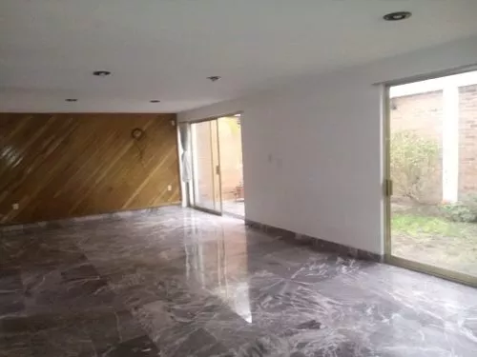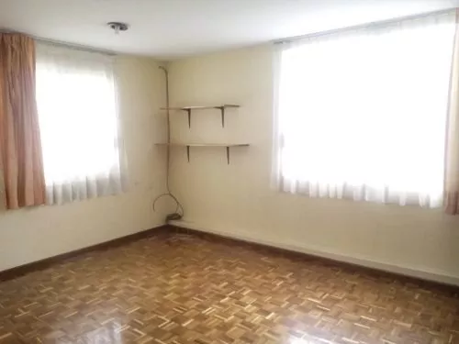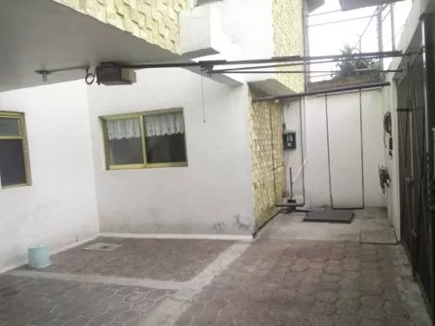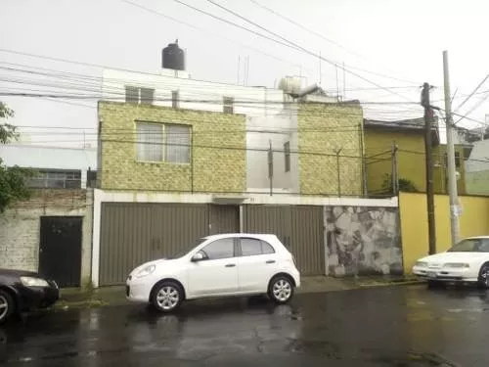Ilustración 1: Vista exterior de la casa Ilustración 2: Vista del Garaje

Ilustración 3: Planta baja, propuesta para almacén y taller

Ilustración 4: Recamara 1 de 3 iguales, propuesta para oficina

## **Descripción de la elaboración del producto**

Es el conjunto de operaciones unitarias necesarias para modificar las características de las materias primas. Dichas características pueden ser de naturaleza muy variada tales como la forma, la densidad, la resistencia, el tamaño o la estética.

Para la obtención de un determinado producto o servicio serán necesarias multitud de operaciones individuales de modo que, dependiendo de la escala de observación, puede denominarse proceso tanto al conjunto de operaciones desde la extracción de los recursos naturales necesarios hasta la venta del producto como a las realizadas en un puesto de trabajo con una determinada maquina/herramienta. La producción, la transformación industrial, la distribución, la comercialización y el consumo son las etapas del proceso productivo.

Para la producción de nuestro proyecto contamos con una ficha técnica de la producción como una ficha técnica comercial, en donde se especifican las características del servicio. Para su consulta se puede acceder al anexo 3 y 4 del documento.

### Diagrama OTIDA

Representación gráfica de la secuencia de actividades, operaciones o tareas de un determinado proceso y/o recorrido de las formas o los materiales, es conocido como OTIDA por las siglas de sus símbolos (Operación, Transporte, Inspección, Demora, Almacenamiento).

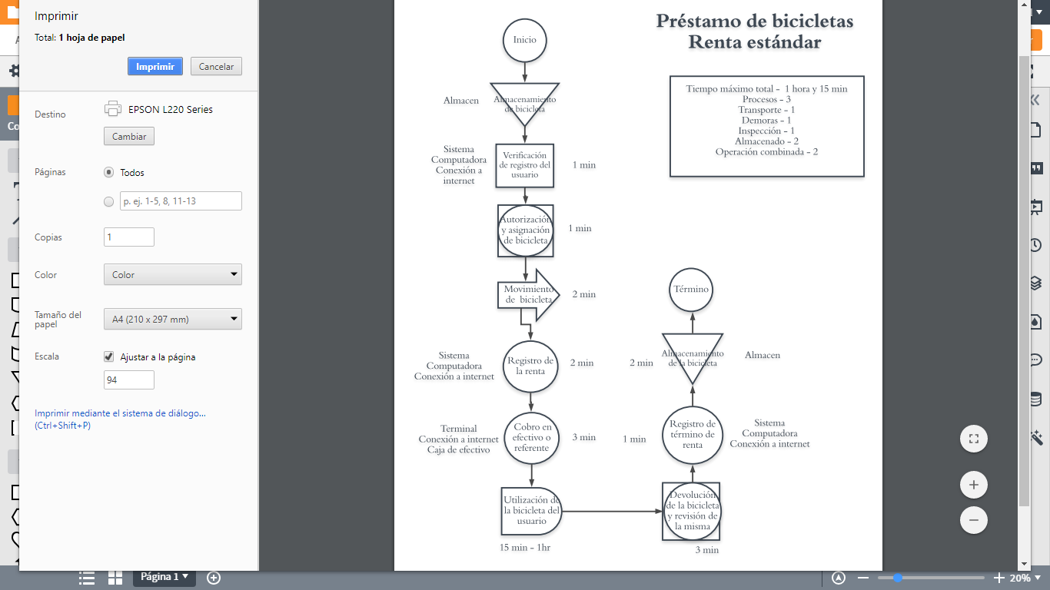

Número de procesos: 3

* Registro de la renta: El administrador de la estación, después de haber verificado el status del usuario en el sistema, registrará la renta de la bicicleta incluyendo la hora del inicio del servicio.
* Cobro en efectivo o referente: El administrador de la estación procederá a hacer el cobro, y la forma de pago será elegida por el cliente.
* Registro de término de renta: Al finalizar el uso de la bicicleta, el administrador de la estación en donde se entregará la bicicleta deberá revisar el estado de ésta y cerrar el préstamo en el sistema, registrando horario del cierre y lo concluido en la revisión.

### Análisis del diagrama OTIDA

Para el análisis del diagrama se utiliza una herramienta muy importante, la cual es el cursograma analítico en el que se muestra la trayectoria de un producto o procedimiento señalando todos los hechos sujetos a examen mediante el símbolo que corresponda.

### Tiempo de elaboración

En el diagrama OTIDA se puede observar que la renta estándar de una bicicleta toma 75 minutos aproximadamente. Al contar con 300 bicicletas en total se espera que siempre exista disponible alguna para su uso en cualquiera de las 10 cicloestaciones si se utilizan en el tiempo estándar.

Las bicicletas se almacenarán en las estaciones, por lo que no existirá un tiempo para transportarlas y estarán disponibles en todo momento a partir de la apertura del servicio. El único momento en el que serán sacadas del proceso será cuando requieran mantenimiento y se realizará por partes, para mantener un número considerable en cada uno de los puntos.

### Mano de obra

La mano de obra se denota de por lo menos 20 personas para las estaciones, es decir, una por estación en dos diferentes turnos de 6:30 a 14:30 hrs y de 14:30 a 22:30 hrs. En la zona de reparaciones y mantenimiento se contará con dos personas y para el área de sistemas y administración 6 personas con jornadas de 8 horas.

### Requerimiento de materia prima

Son una formulación sobre los materiales necesarios o principales para realizar otro producto ya sea un producto en proceso o un producto terminado. Para el desarrollo del servicio que ofreceremos únicamente se requieren los materiales que se enlistan a continuación:

|  |  |  |  |  |
| --- | --- | --- | --- | --- |
| Materiales | Presentación | Consumo/producto | Precio/unidad | Precio/producto |
| WebHost | Online | Solicitud de peticiones | $95.77 mensual | $0 |
| Aplicación web | Online | Visualización en línea | Gratis | $0 |

Elaboración: Miguel Ángel Torres 18 de octubre de 2018.

Como se puede observar, nuestra materia prima, al ser mínima, no tendrá costo alguno. Esto se debe a que no existe producción de algún producto, y los elementos que se utilizarán en el servicio sólo requieren de una inversión inicial.

### Requerimiento de maquinaria, equipo y mobiliario.

Cuando ya se ha determinado, el proceso de producción a utilizar y las características de los insumos requeridos, el volumen de producción se procede al análisis de las alternativas existentes para seleccionar los equipos necesarios.

Se debe tener en cuenta en la selección, aspectos tales como: capacidad, rendimiento, costo, vida útil, flexibilidad, espacio requerido, facilidad en el manejo, mantenimiento, consumo de energía, disponibilidad de repuestos, facilidades de crédito, entre otras.

La selección de maquinaria y equipos debe ser precedida por una adecuada toma de información a través de fabricantes de equipos, publicaciones comerciales, asociaciones de venta, archivos de las empresas etc. Al igual que todo lo relacionado con el mobiliario, pero siempre tomando en cuenta la cantidad de elementos a utilizar, pues generalmente solo pueden ser utilizados por una persona a la vez.

Elaboración: Ambar Desirée Martell 9 de octubre de 2018.

### Adquisición de materia prima

Es fundamental obtener la materia prima necesaria para el correcto funcionamiento del servicio de renta de bicicletas.

Una vez realizados los requerimientos de materia prima, se procede a hacer la adquisición del mismo en cuanto a la cotización realizada de diferentes proveedores, tras haber observado cuáles son las mejores ofertas en cuanto a precio y las mejores opciones para cubrir nuestras necesidades en la parte de desarrollo de sistemas.

Se debe garantizar el abastecimiento de la materia prima para el desarrollo del sistema, de acuerdo con los requerimientos establecidos por la empresa. Este procedimiento aplica para materia prima desde la revisión de inventarios hasta su llegada y aprobación para ser usados en el departamento de sistemas.



### Adquisición de maquinaria, equipo y mobiliario

Una vez hechos los requerimientos de maquinaria y equipo, se procede a hacer la adquisición del mismo en cuanto a la cotización realizada de diferentes proveedores, tras haber observado quienes eran los que mejor precio daban y se acomodaban a nuestras necesidades para poder otorgar el servicio.

|  |  |  |  |  |  |  |  |  |  |
| --- | --- | --- | --- | --- | --- | --- | --- | --- | --- |
| FACTORES RELEVANTES PARA LA ADQUISICION DE LA MAQUINARIA, EQUIPOS Y MOBILIARIO | | | | | | | | | |
| Maquinaria/equipo | **CARACTERISTICAS** | **PRECIO** | **CAPACIDAD** | **Seguro** | **Puesta en marcha** | **Capacitación** | **Costo de Mantenimiento** | **Refacciones** | **Lugar de**  **origen** |
| Escritorio | * Escritorio ejecutivo * Modelo M9 * 1.8m de frente x 1.1m de fondo x 0.75m de altura * Material de madera industrializado * Cuenta con dos cajones | $5,500 | 1 persona | 2 años de garantía |  | No requiere | No requiere | No requiere | México |
| Silla | * Silla semi ejecutiva modelo Wilmer * Respaldo de marco metálico tapizado en malla * Acolchonamiento de hule espuma * Perilla ajuste de respaldo y palanca de ajuste de altura * Medidas 61cm de ancho por 57cm de profundidad con altura aproximada de 51cm de asiento y 86 cm de respaldo * Color negro | $1,100 | 1 persona | 1 año de garantía |  | No requiere | No requiere | No requiere | México |
| Computadora de escritorio | Marca: Dell Modelo: Inspiron 3477_I341TB W10S_119 Ram de 4GB, pantalla de 23.8 pulgadas, puertos USB, HDMI, sistema operativo Windows 10 Home, unidad de disco duro de 1TB, procesador Intel Core 3 | $14,800 | 1 persona simultáneamente | 1 año de garantía |  | No requiere | No requiere | No requiere | México |
| Laptop | Marca: Dell Modelo: Inspiron 15 5000  Ram de 8GB, pantalla de 15.6 pulgadas, puertos USB, HDMI, sistema operativo Windows 10 Home, unidad de disco duro de 1TB, procesador AMD A10-9600P Quad-Core | $13,259 | 1 persona simultáneamente | 2 años de garantía |  | No requiere | No requiere | No requiere | México |
| Archivero | Marca Hirsh  Modelo FBA_19322 color carbón  Forma rectangular  Material acero  3 cajones | $3,865 | Varias personas | 1 año de garantía |  | No requiere | No requiere | No requiere | México |
| Kit de herramientas | Marca: Bikehand  Peso: 1.7 kg | $2,194 | 1 persona simultáneamente | 5 meses de garantía |  | No requiere | No requiere | No requiere | México |
| Bomba de aire | Marca: bell air atack 350 – franjas rojas  Peso de 658 g  9 x 24 x56 cm  Color rojo  Material de acero | $216 | 1 persona simultáneamente | 5 meses de garantía |  | No requiere | No requiere | No requiere | México |
| Mesa |  |  |  |  |  |  |  |  |  |
| Caja registradora | Marca STEELMASTER  Modelo: H-6453  Cajón para dinero  Tamaño: 17’’ x 15’’ x 3’’  10 compartimentos  Peso de 21 libras | $5,070 | 1 persona simultáneamente | 1 año de garantía |  | No requiere | No requiere | No requiere | México |
| Terminal bancaria | Marca: Verifone  Modelo: Vx520 trio  Veloz procesamiento  Sistema operativo EVO | $3,900 | 1 persona simultáneamente |  |  | No requiere | No requiere | No requiere | México |
| Estructura de parada |  |  |  |  |  |  |  |  | México |
| Bicicleta | * Freno de mano * Aluminio * Canastilla * Talla univ. * 7 v. | $4,650 | 1 persona |  | No requiere | No requiere |  |  | México |
| Frigobar | * Marca Hisense * Modelo: RR16D6ALX * Medidas: 44 x 46 x 51 cm * Capacidad 1.6 pies | $2,899 | 1.6 pies | 2 años de garantía |  | No requiere | No requiere | No requiere | México |
| Alacena | * Marca: Gonher * Medidas 80 cm. x 178 cm. x 40 cm. * Material: foil * Tres puertas * Espacio para microondas * Jaladeras de acero inoxidable | $2,699 | Varias personas | 2 años de garantía |  | No requiere | No requiere | No requiere | México |
| Horno de microondas | * Marca Samsung * Modelo: MS23K3513AW/AX 0.8 * Medidas: 37.4 cm. x 27.5 cm. x 48.9 cm. | $1,849 | 0.8 ft3 | 2 años de garantía |  | No requiere | No requiere | No requiere | México |
| Cafetera | * Marca: Mr. Coffee * Modelo: 72788.02 * Material: acero inoxidable * Medidas: 19.69 cm. x 23.5 cm. x 19.69 cm. | $289 | 1.8 litros | 2 años de garantía |  | No requiere | No requiere | No requiere | México |
| Estufa de 4 parrillas | * Marca: IEM * Modelo: PIG5101NN0 20" NEGRO * Cubierta: porcelanizada * Perillas estándar * Encendido manual * Medidas: 58.1 cm. x 110 cm. x 51 cm. * Tipo: de piso | $2,599 | 4 quemadores | 2 años de garantía |  | No requiere | No requiere | No requiere | México |
| Dispensador de agua | * Marca: MIRAGE * Modelo: MDD10BS * Tipo: de piso * Medidas: 32 x 31 x 93 cm * Agua fría y caliente | $2,599 | 1 garrafón de 20 litros | 2 años de garantía |  | No requiere | No requiere | No requiere | México |
| Camioneta | * Marca: Nissan * Modelo: NP300 * Motor gasolina QR25 de 2.5 L con potencia de 166 hp @ 6,000 rpm y torque de 178 lb-pie @ 4,000 rpm * Transmisión manual de 6 velocidades y suspensión delantera de doble horquilla * Bolsas de aire frontal para conductor y pasajero e inmovilizador | $272,300 | 1,515 kg | Seguro por 5 años |  | No requiere | No requiere | No requiere | México |

## **Determinación de áreas de las oficinas y taller**

Una mala distribución física de la planta provoca una serie de errores que es imposible evitar, por lo tanto, se debe considerar los siguientes criterios para la organización de la empresa:

* Disminución de distancias.
* Circulación adecuada.
* Utilización del espacio efectiva.
* Seguridad.
* Incremento de productividad.
* Disminución del tiempo de producción.

Por medio de la distribución en planta se consigue el mejor funcionamiento de las instalaciones. Se aplica a todos aquellos casos en los que sea necesaria la disposición de unos medios físicos en un espacio determinado, ya este previamente fijado o no.

### Requerimientos de las áreas de trabajo en producción

Para conocer el personal que se necesitará para la producción se realizó una tabla de sueldos, que se presentará más adelante, en la que se divide a personal dependiendo del tipo de área al que pertenezca y el trabajo que realice, así podemos conocer de mejor forma los requerimientos de cada uno de las áreas que son:

* Administración
* Mantenimiento
* Sistemas
* Cocineta
* Baño
* Garaje

### Distribución de las áreas

Para una correcta distribución de las áreas de trabajo dentro de nuestra empresa utilizaremos el famoso y poderoso método SLP (Systematic Layout Planning) en donde se consideran criterios cualitativos, aunque fue concebida para el diseño de todo tipo de distribuciones en planta independientemente de su naturaleza.

Toda distribución de planta se basa en tres parámetros:

1. **Relaciones:** Que indican el grado relativo de proximidad deseado o requerido entre máquinas, departamentos o áreas en cuestión.
2. **Espacio:** Indicado por la cantidad, clase y forma o configuración de los equipos a distribuir.
3. **Ajuste:** Que será el arreglo físico de los equipos, maquinaria, servicios, en condiciones reales.

### Código de cercanía

Forma parte del análisis de las relaciones entre actividades: Conocido el recorrido de los productos, debe plantearse el tipo y la intensidad de las interacciones existentes entre las diferentes actividades productivas, los medios auxiliares, los sistemas de manipulación y los diferentes servicios de la planta.

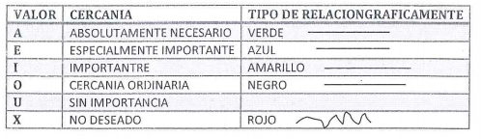El proyectista debe considerar en esta etapa las exigencias constructivas, ambientales, de seguridad e higiene, los sistemas de manipulación necesarios, el abastecimiento de energía y la evacuación de residuos, la organización de la mano de obra, los sistemas de control del proceso, los sistemas de información, etc.

Esta información integra los medios auxiliares de producción en la distribución de una manera racional, el cual se representa mediante el siguiente código:

### Código de razón

Forma parte del análisis de las relaciones entre actividades: Al igual que el código de cercanía sirve para el completo conocimiento de la distribución de actividades dentro de la planta y en este código se muestra la justificación de aquellas valoraciones de las aproximaciones.

|  |  |
| --- | --- |
| CÓDIGO | RAZÓN |
| 1 | Organizacional |
| 2 | Flujo / Operación |
| 3 | Ambiental/ Higiene |
| 4 | Conveniencia |
| 5 | Seguridad |

### Diagrama SLP

En el siguiente diagrama se muestra cómo queda la distribución de las áreas y dependiendo de cada código su lejanía o cercanía un área con otra.

|  |
| --- |
| 1 Administración. |
| 2 Mantenimiento. |
| 3 Sistemas. |
| 4 Cocineta. |
| 5 Baño. |
| 6 Garaje. |

U

1

I

3

4

4

4

4

4

4

4

4

2

X

4

I

4

5

1

X

I

I I

X

X

X

X

I

O

U

I

Elaboración: Jorge Luis Méndez

De acuerdo con lo obtenido en nuestro diagrama SLP, la zona de taller y mantenimiento quedarán ubicadas en la planta baja junto a el garaje, de esta forma se podrá tener un rápido acceso de las bicicletas cuando se lleven a servicio. Se contará además con espacio para baño y cocineta en el mismo nivel.

En la planta alta (piso 1) no importa mucho la relación entre áreas, además de que la distribución permite una fácil conexión entre cada una de las oficinas. Al igual que en planta baja, cuenta con un baño.

### Planos de la planta área de mantenimiento

Una vez conocidos los códigos de cercanía y razón y formado el diagrama SLP, se procede a hacer el diseño de las áreas de manera más visual, para tener el conocimiento de cómo se verá nuestra planta baja en planos industriales.

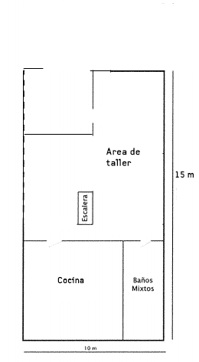

## **Determinación de área de oficinas**

La distribución en planta del área de oficinas implica la ordenación de espacios necesarios para movimiento de material, almacenamiento, equipos o líneas de producción, equipos industriales, administración, servicios para el personal sin obstruir o interferir en las operaciones de la producción.

Una vez conseguida una distribución óptima adaptaremos cada uno de los espacios ya existentes en nuestro edificio para lograr el mejor funcionamiento. Recordando que no deben hacerse más arreglos al edificio de los estrictamente necesarios.

### Requerimiento de personal en oficinas y talleres

Para conocer el personal que se necesitará para el área de oficinas y talleres se realizó un análisis para identificarlos, dependiendo del tipo de área al que pertenezca y la actividad que realice.

1. Director general: Encargado de dirigir el proyecto. Toma decisiones y diseña estrategias para mejorar.
2. Administración:
   1. Secretario(a): Se encargará de organizar la información proporcionada por el director general. Generará reportes de las estrategias propuestas.
   2. Contador: Realizará el registro contable de los movimientos que se realicen en la empresa. También administrará los recursos económicos.
   3. Administrador: Se encargará de gestionar al personal, así como los términos de contratación de este, pagos y contacto con proveedores.
3. Mantenimiento y producción:
   1. 2 mecánicos: Encargado de realizar mantenimiento correctivo y preventivo a las bicicletas.
   2. 2 transportistas: Encargado de transportar las bicicletas a las estaciones y a la zona de mantenimiento.
4. Sistemas: Se encargarán del diseño, creación y gestión de la plataforma web del servicio de préstamo.
5. Cocina: Lugar donde se consumen alimentos. No cuenta con personal
6. Baño: No cuenta con personal.
7. Garaje: No cuenta con personal
8. Área de paradas:
   1. De 10 a 20 administradores o encargados de estación: Encargados de gestionar los asuntos relacionados con las estaciones. Cada encargado se encontrará en una estación diferente. También reportará cualquier anomalía en el servicio prestado.

### Requerimientos de insumos y servicios

Para la distribución del área de oficinas se generó un listado de requerimiento de los insumos y servicios, que se utilizaran tanto en las oficinas como en las estaciones y el taller.

|  |  |  |  |  |  |  |
| --- | --- | --- | --- | --- | --- | --- |
| Área | Insumo/servicio | Uso | Presentación | Frecuencia | Cantidad | Costo mensual |
| Administración | Lápices | General | Caja | Diario | 2 cajas | $ 50.00 |
| Telefonía e internet | General | Paquete  (servicio) | Diario | 1 | $ 450.00 |
| Luz | General | Servicio | Diario | Aprox 65 kilowatts/h | $400.00 |
| Papelería | General | Paquetes | Diario | 1 paquete | $89.00 |
| Plumas | General | Caja | Diario | 2 cajas | $50.00 |
| Artículos de higiene personal | General | Paquete | Diario | 1 paquete | $700.00 |
| Mantenimiento | Refacciones de material de mantenimiento | Personal de mantenimiento | Pieza | Mensual | Dependiente de la necesidad | Variable |
| Telefonía e internet | General | Paquete  (servicio) | Diario | 1 | $ 450.00 |
| Luz | General | Servicio | Diario | Aprox. 65 kilowatts/h | $400.00 |
| Sistemas | Luz | General | Servicio | Diario | Aprox. 65 kilowatts/h | $400.00 |
| Telefonía e internet | General | Paquete  (servicio) | Diario | 1 | $ 450.00 |
| Cocina | Agua purificada para consumo | General | Garrafon | Diario | 8 garrafones | $320.00 |
| Café | General | Frasco 400g | Mensual | 5 frascos | $1008.00 |
| Galletas | General | Caja 522g | Diario | 1 caja | $1560.00 |
| Luz | General | Servicio | Diario | Aprox. 65 kilowatts/h | $400.00 |
| Agua potable | General | Servicio | Diario | 1 | $350.00 |
| Sustituto de crema para café | General | Frasco | Diario | 1 | $1395.00 |
| Té | General | Caja | Mensual | 1 | $29.90 |
| Baño | Agua potable | General | Servicio | Diario | 1 | $350.00 |
| Artículos de higiene personal | General | Paquete | Diario | 1 paquete | $700.00 |
| Luz | General | Servicio | Diario | Aprox. 65 kilowatts/h | $400.00 |
| Garaje | Luz | General | Servicio | Diario | Aprox. 65 kilowatts/h | $400.00 |
| Paradas | Vigilancia |  |  |  |  |  |
| Telefonía e internet | General | Paquete  (servicio) | Diario | 1 | $ 450.00 |
| Agua purificada para consumo | General | Garrafon | Diario | 8 garrafones | $3200.00 |
| Luz | General | Servicio | Diario | Aprox. 65 kilowatts/h | $4000.00 |
| Papelería | General | Paquetes | Diario | 1 | $890.00 |
| Total |  |  |  |  |  | $20,520.80 |

Elaboración: Jorge Luis Mendez 15 de octubre de 2018

### Distribución de sueldos y salarios

Son los pagos que realizó la unidad económica para retribuir el trabajo ordinario y extraordinario del personal dependiente de la razón social, antes de cualquier deducción retenida por los empleadores.

|  |  |  |  |  |  |
| --- | --- | --- | --- | --- | --- |
| AREA | PUESTO O CATEGORIA | CANTIDAD | CUOTA DIARIA | COSTO DIARIO | ANUAL |
| Dirección | Director general | 1 | $1,000 | $1,000 | $365,000 |
| Administración | Secretario(a) | 1 | $500 | $500 | $182,500 |
| Administración | Contador | 1 | $700 | $700 | $255,500 |
| Mantenimiento y producción | Mecánico | 2 | $100 | $200 | $73,000 |
| Mantenimiento y producción | Transportistas | 2 | $250 | $500 | $182,500 |
| Sistemas | Desarrollo y mantenimiento | 6 | $850 | $5,100 | $1,861,500 |
| Cocina | Sin personal | 0 | $0 | $0 | $0 |
| Baño | Sin personal | 0 | $0 | $0 | $0 |
| Garaje | Sin personal | 0 | $0 | $0 | $0 |
| Área de paradas | Encargado | 20 | $100 | $2000 | $730,000 |

Elaboración: Miguel Ángel Torres 17 de octubre de 2018

### Planos de la planta área de oficinas

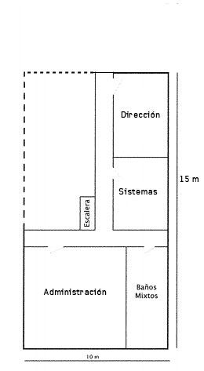

A continuación, se muestran los planos de la planta para el área de oficinas, realizado en base a los códigos obtenidos en el diagrama SLP presentado previamente, para tener el conocimiento de cómo se verá nuestra planta en planos industriales.

Se anexa también una imagen en donde se puede observar la distribución de las estaciones que se encontrarán dentro de la Unidad Académica “Adolfo López Mateos”.



## **Conclusiones del estudio técnico**

Gracias al estudio técnico pudimos determinar de una manera más exacta cuales son los recursos necesarios, tanto económicos como materiales, para llevar a cabo nuestro proyecto. Entre estos recursos destacan, en general:

* Materias primas
* Maquinaria, equipo y mobiliario
* Insumos y servicios
* Instalaciones
* Capital humano

Además, en el proceso de este estudio técnico logramos determinar la mejor forma para aprovechar cada uno de los recursos mencionados anteriormente, puesto que de esta forma el proceso para ofrecer el servicio será el óptimo posible debido a la correcta ubicación de cada una de nuestras áreas y el mejor aprovechamiento de cada uno de nuestros insumos y capital humano.

Con respecto a este último, es importante mencionar que se logró determinar de una forma concreta la cantidad de personas que se requieren para llevar a cabo este proyecto, pues es algo que no habíamos logrado establecer, pero al hacer la división de áreas y/o departamentos pudimos concluir cuantas debían ser las personas involucradas para cada uno de los trabajos que deben llevarse a cabo.

Finalmente logramos establecer un presupuesto más concreto para la inversión y el costo mensual del proyecto, de esta forma será más fácil conseguir los inversionistas necesarios para comenzar a desarrollarlo.

Anexamos un cuadro resumen en el que se incluye el presupuesto de inversión inicial, considerando el total mensual de la materia prima, activo fijo, insumos y servicios, sueldos y salarios de personal además de la renta mensual de las instalaciones.

|  |  |
| --- | --- |
| **Presupuesto de inversión inicial** | |
| Materia prima mensual | $0.00 |
| Activo fijo | $2,210,000.00 |
| Insumos y servicios mensual | $20,520.80 |
| Sueldos y salarios mensual | $60,834.30 |
| Renta mensual | $19,000.00 |
| Total | $2,310,355.10 |

Elaboración: Ambar Desirée Martell 27 de octubre de 2018

# **ESTUDIO DE ADMINISTRACIÓN Y ORGANIZACIÓN**

### Objetivo del estudio de administración y organización

Un objetivo administrativo es una meta que se fija, que requiere un campo de acción definido y que sugiere la orientación para los esfuerzos de un dirigente. En esta definición se ha llamado la atención sobre cuatro conceptos y son: metas, campo de acción, definición de la acción y orientación.

En cuanto a la función de organización, es la que se encarga de crear las bases sobre las cuales la organización a través de los diferentes equipos laborales, podrán cooperar entre ellos y trabajar eficazmente, ya que poseerán del rol que han de desempeñar y de como se relacionan sus funciones entre sí.

Conjuntando esto, es el proceso de planificar, organizar, dirigir y controlar el uso de recursos y las actividades del trabajo con el propósito de lograr los objetivos o metas de la organización de manera eficaz y eficiente. El cual se subdivide en cinco partes fundamentales.

* Proceso de planificar, organizar, dirigir y controlar; es decir, realizar un conjunto de actividades o funciones de forma secuencial:
  + Planificación: Se eligen y fijan las misiones y objetivos de la organización. Después, las políticas, proyectos, programas, procedimientos, métodos, presupuestos, normas y estrategias necesarias para alcanzarlos, incluyendo además la toma de decisiones al tener que escoger entre diversos cursos de acción futuros.
  + Organización: Determina qué tareas hay que hacer, quién las hace, cómo se agrupan, quién rinde cuentas a quién y dónde se toman las decisiones.
  + Dirección: Es el hecho de influir en los individuos para que contribuyan a favor del cumplimiento de las metas organizacionales y grupales; por lo tanto, tiene que ver fundamentalmente con el aspecto interpersonal de la administración.
  + Control: Consiste en medir y corregir el desempeño individual y organizacional para garantizar que los hechos se apeguen a los planes. Implica la medición del desempeño con base en metas y planes, la detección de desviaciones respecto de las normas y la contribución a la corrección de estas.
* Uso de recursos: Se refiere a la utilización de los distintos tipos de recursos que dispone la organización: humanos, financieros, materiales y de información.
* Actividades de trabajo: Son el conjunto de operaciones o tareas que se realizan en la organización y que al igual que los recursos, son indispensables para el logro de los objetivos establecidos.
* Logro de objetivos o metas de la organización: Todo el proceso de planear, organizar, dirigir y controlar la utilización de recursos y la realización de actividades, no son realizados al azar, sino con el propósito de lograr los objetivos o metas de la organización.
* Eficiencia y eficacia: La eficacia es el cumplimiento de objetivos y la eficiencia es el logro de objetivos con el empleo de la mínima cantidad de recursos.

### Misión

Como empresa apuntamos a ser referentes en el mercado por nuestra calidad de servicio, otorgando una opción de transporte amable con el ambiente, promoviendo la cultura del deporte.

### Visión

B-easy es un proyecto que entra al futuro con tecnología ecológica, promueve la salud física de las personas, además de cuidar el medio ambiente. Tiene conciencia de la importancia de las relaciones humanas y es por eso que promueve en todo sentido una vida sana en un ambiente amigable.

### Objetivos

* Proporcionar otra alternativa de transporte que sea ecológica, accesible y económica para la comunidad de Instituto Politécnico Nacional en Zacatenco.
* Motivar a la comunidad politécnica a utilizar un transporte que sea beneficioso para el ambiente y para su salud.
* Agilizar la transportación de los usuarios mejorando así su calidad de vida.

### Nuestros valores

1. **Disciplina:** Conscientes de la importancia de las reglamentaciones y procedimientos necesarios para llevar a cabo actividades empresariales en armonía. Nuestra empresa promueve el cumplimiento de las reglas como uno de nuestros principales valores.
2. **Compromiso:** Cumplir con lo prometido aún en circunstancias adversas es la esencia de nuestra empresa, tenemos presente la importancia de realizar en tiempo y forma los trabajos que nos hemos propuesto.
3. **Constancia:** Inculcar a nuestros empleados el valor del trabajo duro y continuo para generar mejores resultados con el tiempo.
4. **Responsabilidad social:** Nuestra empresa prioriza el bien de la comunidad ofreciéndole el mejor servicio posible a precios accesibles.
5. **Integridad:** Como empresa nos resulta prioritario relacionarnos con nuestros usuarios de manera autentica, cumplir con nuestras promesas y hacer nuestro mejor esfuerzo para que nuestro negocio sea transparente.

### Políticas

* Adherencia a las mejores prácticas y lineamientos de gobierno corporativo incluyendo las prácticas en sustentabilidad y cumpliendo con las normas que la rigen.
* Brindar seguridad a todos aquellos que se ven vinculados directa o indirectamente en la compañía, de una gestión transparente y eficiente, mediante la observancia del código de ética de la empresa; con la adopción de medidas de prevención de riesgos económicos, sociales, ambientales y políticos; y el reporte oportuno de nuestros resultados.
* Ofrecer a nuestros empleados un espacio de trabajo seguro, en donde pueden desarrollar sus ideas y crecer profesionalmente.
* Vivir una cultura de diversidad e inclusión, propiciando la igualdad de oportunidades con base en el mérito personal y competencias demostradas.
* Apoyar y respetar la protección de los derechos humanos fundamentales reconocidos universalmente, dentro de su ámbito de influencia,
* Apoyar la libertad de asociación y el reconocimiento efectivo del derecho a la negociación colectiva.
* Apoyar la eliminación de toda forma de trabajo forzoso o bajo coacción.
* Contribuir positivamente con la comunidad local e internacional estrechando relaciones con grupos de interés.
* Mantener un enfoque preventivo que favorezca al medio ambiente.
* Fomentar las iniciativas que promuevan una mayor responsabilidad ambiental.
* Favorecer el desarrollo y la difusión de las tecnologías respetuosas con el medio ambiente.
* Respetar el entorno de nuestros proyectos, buscando el uso eficiente de los recursos, minimizando el impacto en las zonas de trabajo.

## **Estructura orgánica**

Es la forma en la que están cimentadas y ordenadas las unidades administrativas de una institución, organización y órgano y la relación que guarda entre sí, dicho de otra manera, se refiere a la forma en que se dividen, agrupan y coordinan las actividades de la empresa u organización en cuanto a las relaciones entre el o los gerentes y los colaboradores.

**Estructura orgánica B-Easy S.C. de S.**

Se extiende la presente a los 28 días del mes de octubre del año 2018.

|  |  |  |
| --- | --- | --- |
|  |  |  |
| Ambar Desirée Martell Fuentes  Directora General |  | Jorge Luis Méndez Álvarez  Jefe de sistemas |
|  |  |  |
| Miguel Ángel Ángeles Torres  Jefe de administración |  | Néstor Alejandro Salas Zamudio  Jefe de mantenimiento |

Se seleccionó el tipo de organigrama de carácter llamado “de silo” en el que la empresa clasifica a los empleados basándose en su función en la empresa.

Este tipo de organigrama es muy utilizado en organizaciones muy estratificadas, y con gran número de unidades de base, aunque también funcionan para organizaciones poco estratificadas.

Se eligió este tipo de organigrama por las siguientes ventajas:

* Homogéneo: los empleados son agrupados por sus habilidades comunes.
* Claro: los roles están muy definidos, lo que facilita identificar responsabilidades.
* Trabajo único: no existe el riesgo de trabajo duplicado ya que cada departamento del organigrama tiene su propia función.

### Manual de puestos

|  |  |
| --- | --- |
| **Nombre del cargo:** Director general | **Objetivo:** Realizar la toma de decisiones de la empresa con base en lo registrado y lo previsto en la empresa. |
| **Cargo del jefe directo:** Asamblea de accionistas |
| **Personas que ocupan el cargo:** 1 |
| **Requerimientos y habilidades mentales:** Los requerimientos o capacidades son planear, controlar, dirigir, organizar, analizar, calcular, deducir. Las habilidades mentales que debe poseer la persona para este cargo son la numérica, de lenguaje, conocimientos básicos de las actividades de los subordinados y psicológicas como la empatía, etc. | **Edad:** 20 años en adelante |
| **Sexo:** Indistinto |
| **Funciones:** Sus funciones son planificar, organizar, dirigir, controlar, coordinar, analizar, calcular y deducir el trabajo de la empresa |
| **Riesgos físicos:** Los riesgos en la empresa son por accidentes de trabajo como caídas que pueden producir contusiones en diversas partes del cuerpo. | **Conocimientos:**   * Idioma: inglés * Estudios superiores: Universitario y/o técnicos. * Títulos: Ingeniero comercial, ingeniero en administración de empresas, ingeniero en sistemas. * Estudios complementarios: computación, administración, finanzas, contabilidad, comercialización y ventas. * Experiencia mínima: 1 año comprobable en cargos similares. |
| **Mantiene contacto con:** Funcionarios de alto nivel de la empresa, clientes, bancos, financieras, etc. |
| **Puestos que lo supervisan:** Asamblea de socios | **Puestos que supervisa:** Jefes de área debajo de él: Jefe de administración, de sistemas y de mantenimiento, así como sus subordinados. |
| **Responsabilidad:** Errores en el manejo de la empresa pueden afectar la estabilidad de esta. |
| **Actividades para realizar:**   * Planificar los objetivos de la empresa a corto y largo plazo. * Organizar la estructura de la empresa actual y a futuro; como también de las funciones y los cargos. * Dirigir la empresa, tomar decisiones, supervisar y ser líder dentro de esta. * Supervisar las actividades y resultados de los demás jefes a su cargo. * Controlar las actividades planificadas comparándolas con lo realizado y detectar las desviaciones o diferencias * Analizar los problemas de la empresa en el aspecto financiero, administrativo, personal, contable, entre otros. * Realizar cálculos matemáticos, algebraicos y financieros * Deducir o concluir los análisis efectuados anteriormente | |

|  |  |
| --- | --- |
| **Nombre del cargo:** Jefe de administración | **Objetivo:** gestionar los recursos disponibles de la empresa: recursos humanos, económicos, materiales, etc. |
| **Cargo del jefe directo:** Director general |
| **Personas que ocupan el cargo:** 1 |
| **Requerimientos y habilidades mentales:** Los requerimientos o capacidades son planear, controlar, dirigir, organizar, analizar, calcular, deducir. Las habilidades mentales que debe poseer la persona para este cargo son la numérica, de lenguaje, conocimientos básicos de las actividades de los subordinados y psicológicas como la empatía, etc. | **Edad:** 20 años en adelante |
| **Sexo:** Indistinto |
| **Funciones:** Sus funciones son planear, controlar, dirigir, organizar, analizar, calcular y deducir la disponibilidad y distribución de recursos. |
| **Riesgos físicos:** Los riesgos en la empresa son por accidentes de trabajo como caídas que pueden producir contusiones en diversas partes del cuerpo. | **Conocimientos:**   * Idioma: inglés * Estudios superiores: Universitario y/o técnicos. * Títulos: Ingeniero comercial, ingeniero en administración de empresas. * Estudios complementarios: computación, administración, finanzas, contabilidad, comercialización y ventas. * Experiencia mínima: 1 año comprobable en cargos similares. |
| **Mantiene contacto con:** Director general, proveedores, bancos, jefe de sistemas, jefe de mantenimiento, administrador de oficina, administrador de estaciones. |
| **Puestos que lo supervisan:** el director general es el encargado de supervisar su trabajo. | **Puestos que supervisa:** Administrador de oficina y administrador de estaciones. |
| **Responsabilidad:** Errores en el manejo de los recursos de la empresa pueden afectar la estabilidad de esta. |
| **Actividades para realizar:**   * Realizar sesiones de reclutamiento a la empresa en el momento solicitado. * Gestionar nómina de los empleados. * Compra de insumos. * Realizar registro contable de la empresa. * Asignar, dirigir, coordinar, supervisar, controlar y ejecutar labores administrativas. * Gestionar recursos económicos, materiales y humanos. * Atender asuntos administrativos relacionados con el personal de la unidad, tales como horarios, medidas disciplinarias, asistencia, vacaciones, trámite de acciones de personal, etc. | |

|  |  |
| --- | --- |
| **Nombre del cargo:** Administrador de oficina. | **Objetivo:** gestionar los recursos disponibles en las oficinas de la empresa: recursos humanos, económicos, materiales, etc. |
| **Cargo del jefe directo:** Jefe de administración |
| **Personas que ocupan el cargo:** 1 |
| **Requerimientos y habilidades mentales:** Los requerimientos o capacidades son planear, controlar, dirigir, organizar, analizar, calcular, deducir. Las habilidades mentales que debe poseer la persona para este cargo son la numérica, de lenguaje, conocimientos básicos de las actividades de los subordinados y psicológicas como la empatía, etc. | **Edad:** 20 años en adelante |
| **Sexo:** Indistinto |
| **Funciones:** Sus funciones son planear, controlar, dirigir, organizar, analizar, calcular y deducir la disponibilidad y distribución de recursos existentes en las oficinas de la empresa. |
| **Riesgos físicos:** Los riesgos en la empresa son por accidentes de trabajo como caídas que pueden producir contusiones en diversas partes del cuerpo. | **Conocimientos:**   * Idioma: inglés * Estudios superiores: Universitario y/o técnicos. * Títulos: Ingeniero comercial, ingeniero en administración de empresas. * Estudios complementarios: computación, administración, finanzas, contabilidad, comercialización y ventas. * Experiencia mínima: 1 año comprobable en cargos similares |
| **Mantiene contacto con:** Jefe de administración. |
| **Puestos que lo supervisan:** Jefe de administración. | **Puestos que supervisa:** Ninguno |
| **Responsabilidad:** Errores en el manejo de los recursos de la empresa pueden afectar la estabilidad de esta. |
| **Actividades para realizar:**   * Asignar, dirigir, coordinar, supervisar, controlar y ejecutar labores administrativas. * Gestionar recursos económicos, materiales y humanos. * Atender asuntos administrativos relacionados con el personal de la unidad, tales como horarios, medidas disciplinarias, asistencia, vacaciones, trámite de acciones de personal, etc. | |

|  |  |
| --- | --- |
| **Nombre del cargo:** Administrador de estaciones. | **Objetivo:** gestionar los recursos disponibles en las estaciones que componen el servicio de préstamo de bicicletas: recursos humanos, económicos, materiales, etc. |
| **Cargo del jefe directo:** Jefe de administración |
| **Personas que ocupan el cargo:** 1 |
| **Requerimientos y habilidades mentales:** Los requerimientos o capacidades son planear, controlar, dirigir, organizar, analizar, calcular, deducir. Las habilidades mentales que debe poseer la persona para este cargo son la numérica, de lenguaje, conocimientos básicos de las actividades de los subordinados y psicológicas como la empatía, etc. | **Edad:** 20 años en adelante |
| **Sexo:** Indistinto |
| **Funciones:** Sus funciones son planear, controlar, dirigir, organizar, analizar, calcular y deducir la disponibilidad y distribución de recursos existentes en las oficinas de la empresa. |
| **Riesgos físicos:** Los riesgos en la empresa son por accidentes de trabajo como caídas que pueden producir contusiones en diversas partes del cuerpo. | **Conocimientos:**   * Idioma: inglés * Estudios superiores: Universitario y/o técnicos. * Títulos: Ingeniero comercial, ingeniero en administración de empresas. * Estudios complementarios: computación, administración, finanzas, contabilidad, comercialización y ventas. * Experiencia mínima: 1 año comprobable en cargos similares * Estudios superiores: Universitario y/o técnicos. |
| **Mantiene contacto con:** Jefe de administración. |
| **Puestos que lo supervisan:** Jefe de administración. | **Puestos que supervisa:** Encargados de estación |
| **Responsabilidad:** Errores en el manejo de los recursos de la empresa pueden afectar la estabilidad de esta. |
| **Actividades para realizar:**   * Asignar, dirigir, coordinar, supervisar, controlar y ejecutar labores administrativas. * Gestionar recursos económicos, materiales y humanos. * Atender asuntos administrativos relacionados con el personal de la unidad, tales como horarios, medidas disciplinarias, asistencia, vacaciones, trámite de acciones de personal, etc. | |

|  |  |
| --- | --- |
| **Nombre del cargo:** Encargado de estación | **Objetivo:** gestionar el proceso de préstamo de bicicletas, así como los recursos que se encuentran en cada estación. |
| **Cargo del jefe directo:** Administrador de estaciones |
| **Personas que ocupan el cargo:** 2 por estación (10 estaciones) |
| **Requerimientos y habilidades mentales:** Los requerimientos o capacidades son planear, controlar, dirigir, organizar, analizar, calcular, deducir. Las habilidades mentales que debe poseer la persona para este cargo son la numérica, de lenguaje, conocimientos básicos de las actividades de los subordinados y psicológicas como la empatía, etc. | **Edad:** 18 años en adelante |
| **Sexo:** Hombre |
| **Funciones:** Sus funciones son planear, controlar, dirigir, organizar, analizar, calcular, deducir, acomodar. |
| **Riesgos físicos:** Los riesgos en la empresa son por accidentes de trabajo como caídas que pueden producir contusiones en diversas partes del cuerpo. También están contempladas lesiones por cargar equipo y accidentes con el mismo. | **Conocimientos:**   * Idioma: inglés básico * Estudios: secundaria terminada * Estudios complementarios: computación y ventas. * Experiencia mínima: no necesaria |
| **Mantiene contacto con:** Jefe de administración, mecánico, transportista, cliente |
| **Puestos que lo supervisan:** Jefe de administración. | **Puestos que supervisa:** Ninguno |
| **Responsabilidad:** Errores en el manejo de los recursos de la empresa o en el trato con el cliente pueden afectar la estabilidad de la compañía. |
| **Actividades para realizar:**   * Gestionar el servicio de préstamo de bicicletas a través de la aplicación web. * Acomodar las bicicletas en la estación. * Informar sobre fallos del sistema o desperfectos en las bicicletas o cascos. * Atender al cliente. | |

|  |  |
| --- | --- |
| **Nombre del cargo:** Jefe de sistemas | **Objetivo:** Diseñar, implementar y dar mantenimiento preventivo y correctivo de software y equipo de cómputo. Solucionar problemas mediante sistemas informáticos de calidad. |
| **Cargo del jefe directo:** Director general |
| **Personas que ocupan el cargo:** 1 |
| **Requerimientos y habilidades mentales:** Los requerimientos o capacidades son planear, controlar, dirigir, organizar, analizar, calcular, deducir. Las habilidades mentales que debe poseer la persona para este cargo son la numérica, de lenguaje, trabajo en equipo, conocimientos básicos de las actividades de los subordinados y psicológicas como la empatía, etc. | **Edad:** 20 años en adelante |
| **Sexo:** Indistinto |
| **Funciones:** Sus funciones son analizar, planear, controlar, dirigir, organizar, calcular, deducir. |
| **Riesgos físicos:** Los riesgos en la empresa son por accidentes de trabajo como caídas que pueden producir contusiones en diversas partes del cuerpo. También está contemplada riesgos por exposición frecuente a equipo de cómputo. | **Conocimientos:**   * Idioma: inglés * Estudios superiores: Universitario y/o técnicos. * Títulos: Ingeniero en sistemas computacionales o afines. * Estudios complementarios: administración, finanzas, contabilidad, comercialización y gestión de proyectos. * Experiencia mínima: 2 años comprobables en cargos similares |
| **Mantiene contacto con:** Director general, jefe de administración, auxiliares de sistemas |
| **Puestos que lo supervisan:** Director general | **Puestos que supervisa:** Auxiliar de sistemas |
| **Responsabilidad:** Errores en la gestión de recursos de la empresa o productos podrían causar inestabilidad de la misma. |
| **Actividades para realizar:**   * Diseñar e implementar sistemas de información en la web. * Mantenimiento preventivo y correctivo de sistemas informáticos locales y en línea. * Instalación y mantenimiento de software y hardware computacional. * Capacitaciones de actualización. * Gestión de proyectos. | |

|  |  |
| --- | --- |
| **Nombre del cargo:** Auxiliar de sistemas | **Objetivo:** apoyar en el desarrollo y mantenimiento de software y equipo de cómputo. |
| **Cargo del jefe directo:** Jefe de sistemas |
| **Personas que ocupan el cargo:** Aproximadamente 5 |
| **Requerimientos y habilidades mentales:** Los requerimientos o capacidades son implementar e instalar software, dar mantenimiento, aprender por iniciativa y rápidamente. Las habilidades son trabajo en equipo, capacidad de resolver imprevistos, trabajo bajo presión. | **Edad:** 18 años en adelante |
| **Sexo:** Indistinto |
| **Funciones:** las funciones son implementar, instalar y mantener software y equipo de cómputo. |
| **Riesgos físicos:** Los riesgos en la empresa son por accidentes de trabajo como caídas que pueden producir contusiones en diversas partes del cuerpo. También está contemplada riesgos por exposición frecuente a equipo de cómputo. | **Conocimientos:**   * Idioma: inglés * Estudios superiores: Universitario y/o técnicos. * Títulos: Ingeniero en sistemas computacionales o afines, técnico en programación. * Estudios complementarios: cursos de programación. * Experiencia mínima: no necesaria. |
| **Mantiene contacto con:** Jefe de sistemas |
| **Puestos que lo supervisan:** Jefe de sistemas. | **Puestos que supervisa:** Ninguno |
| **Responsabilidad:** Errores en la gestión de recursos de la empresa o productos podrían causar inestabilidad de la misma. |
| **Actividades para realizar:**   * Desarrollo y mantenimiento preventivo y correctivo de sistemas informáticos locales y en línea. * Instalación y mantenimiento de software y hardware computacional. * Capacitaciones de actualización. | |

|  |  |
| --- | --- |
| **Nombre del cargo:** Jefe de mantenimiento | **Objetivo:** Gestionar asuntos relacionados con el mantenimiento de las bicicletas. |
| **Cargo del jefe directo:** Director general |
| **Personas que ocupan el cargo:** 1 |
| **Requerimientos y habilidades mentales:** Los requerimientos o capacidades son planear, controlar, dirigir, organizar, analizar, calcular, deducir. Las habilidades mentales que debe poseer la persona para este cargo son la numérica, de lenguaje, trabajo en equipo, conocimientos básicos de las actividades de los subordinados y psicológicas como la empatía, etc. | **Edad:** 18 años en adelante |
| **Sexo:** Indistinto |
| **Funciones:** Las funciones son planear, controlar, dirigir, organizar, analizar, calcular y deducir. |
| **Riesgos físicos:** Los riesgos en la empresa son por accidentes de trabajo como caídas que pueden producir contusiones en diversas partes del cuerpo. | **Conocimientos:**   * Idioma: inglés * Estudios superiores: Universitario y/o técnicos. * Títulos: Ingeniero en sistemas computacionales o afines, técnico en programación. * Estudios complementarios: cursos de programación. * Experiencia mínima: no necesaria |
| **Mantiene contacto con:** Director general, jefe de administración, mecánicos y transportistas. |
| **Puestos que lo supervisan:** Director general | **Puestos que supervisa:** Transportista, mecánico. |
| **Responsabilidad:** Errores en la gestión de recursos de la empresa o productos podrían causar inestabilidad de la misma. |
| **Actividades para realizar:**   * Gestionar el número de bicicletas existentes en cada estación. * Administrar los recursos utilizados en el mantenimiento preventivo y correctivo de bicicletas, cascos y estaciones. * Contacto con proveedores. * Coordinar la transportación del equipo que lo requiera, tales como bicicletas, insumos, entre otros. | |

|  |  |
| --- | --- |
| **Nombre del cargo:** Transportista | **Objetivo:** Transportar equipo para su mantenimiento preventivo o correctivo. |
| **Cargo del jefe directo:** Jefe de mantenimiento |
| **Personas que ocupan el cargo:** 1 o 2 |
| **Requerimientos y habilidades mentales:** los requerimiento o capacidades son comunicación, fuerza física, manejo de transporte de carga. Las habilidades son trabajo en equipo y trabajo bajo presión. | **Edad:** 18 años en adelante |
| **Sexo:** Masculino |
| **Funciones:** las funciones son transporte de equipo para mantenimiento |
| **Riesgos físicos:** Los riesgos en la empresa son por accidentes de trabajo como caídas que pueden producir contusiones en diversas partes del cuerpo. También están contempladas lesiones por manipulación de equipo. | **Conocimientos:**   * Escolaridad: secundaria terminada. * Manejo de transporte de carga. |
| **Mantiene contacto con:** Jefe de mantenimiento, encargados de estación |
| **Puestos que lo supervisan:** Jefe de mantenimiento | **Puestos que supervisa:** Ninguno |
| **Responsabilidad:** errores en el manejo del equipo puede causar desequilibrio de la empresa |
| **Actividades para realizar:**   * Transportar equipo que requiera mantenimiento preventivo y/o correctivo. * Apoyar en la carga y descarga del equipo que lo requiera. | |

|  |  |
| --- | --- |
| **Nombre del cargo:** Mecánico | **Objetivo:** Dar mantenimiento preventivo y correctivo de bicicletas y equipo de transporte. |
| **Cargo del jefe directo:** Jefe de mantenimiento |
| **Personas que ocupan el cargo:** 2 |
| **Requerimientos y habilidades mentales:** Los requerimientos o capacidades son calcular, reparar y mantener. Las habilidades son trabajo en equipo y trabajo bajo presión. | **Edad:** 18 años en adelante |
| **Sexo:** indistinto |
| **Funciones:** las funciones son calcular presupuestos, reparar y mantener equipo de transporte. |
| **Riesgos físicos:** Los riesgos en la empresa son por accidentes de trabajo como caídas que pueden producir contusiones en diversas partes del cuerpo. También están contempladas lesiones por manipulación de equipo. | **Conocimientos:**   * Escolaridad: Carrera técnica en mecánica o afines, o superiores * Otros estudios: mecánica automotriz y de bicicletas. * Experiencia mínima: no necesaria |
| **Mantiene contacto con:** Jefe de mantenimiento y transportistas |
| **Puestos que lo supervisan:** Jefe de mantenimiento. | **Puestos que supervisa:** Ninguno |
| **Responsabilidad:** errores en la manipulación del equipo puede causar desestabilidad de la empresa. |
| **Actividades para realizar:**   * Mantenimiento preventivo y correctivo de bicicletas. * Mantenimiento preventivo y correctivo de equipo de transporte. * Cálculo de presupuestos de mantenimiento. | |

### Inicio de actividades

Con base en lo estipulado en la Ley General de Sociedades Mercantiles, y la Ley General de Sociedades Cooperativas, se establece que:

* La sociedad mercantil es cooperativa de servicios.
* Los socios de “B-easy” S.C. podrán asociarse y retirarse voluntariamente a la sociedad.
* La administración se realizará de manera democrática. La toma de decisiones se realizará a cabo mediante votación por mayoría.
* La distribución de los rendimientos en proporción a la participación de los socios.
* Participación en la integración cooperativa.

|  |  |  |  |  |  |
| --- | --- | --- | --- | --- | --- |
| Trámite | Costo | Tiempo de respuesta | Vigencia | Dependencia | Formatos |
| Autorización de uso de denominación o razón social | Gratuito | 2 días hábiles | No especificada | Secretaria de economía | Se realiza en el portal <https://www.gob.mx/tuempresa> y se requiere curp de una persona física y e.firma |
| Contrato social | Gratuito | 24 horas | La indicada por la empresa | Secretaria de economía | Se realiza en el portal <https://www.gob.mx/tuempresa> y se especifican 10 rublos:   1. Autentificación 2. Denominación 3. Accionistas 4. Domicilio 5. Duración 6. Estructura accionista 7. Objeto social 8. Forma de administración 9. Resumen final 10. Descarga de documentación de la SAS. |
| Inscripción al RPC | No especificado | 10 días hábiles | No indicada | Dirección general del Registro Público de la Propiedad y de Comercio | Forma precodificada M-4  Testimonio, póliza o acta en el que conste el acto a inscribir, acompañada del medio  magnético que contenga tales documentos firmados electrónicamente.  Pago de derechos. |
| RFC persona moral | Gratuito | 40 minutos | Permanente | Servicio de Administración Tributaria | * Acuse de preinscripción en el RFC. * Documento constitutivo protocolizado (copia certificada). * Comprobante de domicilio fiscal, cualquiera de los señalados en el inciso B) del apartado de definiciones del Catálogo de Servicios y Trámites (original). * Poder notarial en caso de representación legal. * Identificación oficial vigente del representante legal). |
| Firma electrónica de la persona moral | Gratuito | El mismo día | 4 años | SAT | * Identificación original oficial vigente (INE o Pasaporte) * Acta Constitutiva original o copia certificada * Comprobante original de domicilio (Luz y agua de preferencia, no mayor a 3 meses) * Dispositivo de almacenamiento (USB o CD) * Contar con correo electrónico |
| Alta patronal en el IMSS | Gratuito | 3 días | Periodo de labores de la empresa | IMSS | En línea 1.- Comprobante de domicilio del centro de trabajo. 2.- Primera y última hoja del Poder Notarial para actos de dominio, de administración o poder especial en donde se especifique que puede realizar toda clase de trámites y firmar documentos ante el IMSS; así como, la hoja donde aparezca el nombre del representante legal. 3.- Primera y última hoja de la Escritura Pública o Acta Constitutiva que contenga el sello del Registro Público de la Propiedad y del Comercio, así como, la hoja donde aparezca el nombre del representante legal.  Presencial  1.- Registro Federal de Contribuyentes (RFC) del domicilio fiscal y/o Aviso de apertura de establecimiento. Copia.  2.- Comprobante del domicilio del centro de trabajo. Original y copia.  3.- Croquis de localización del domicilio del centro de trabajo. Original.  4.- Acta Constitutiva. Original y copia.  5.- Poder Notarial para actos de dominio, de administración. Original y copia.  6.- Identificación oficial vigente del representante legal. Original y copia.  7.- Registro Federal de Contribuyentes (RFC) del representante legal. Copia.  8.- Clave Única de Registro de Población (CURP) del representante legal. Copia. |
| Certificado único de zonificación de suelo | $1,465.00 | 3 días hábiles | 1 año | Secretaría De Desarrollo Urbano Y Vivienda | 1. Identificación oficial. 2. Acta constitutiva. 3. Formato TSEDUVICGDAU_CNZD_1 debidamente llenado y firmado. 4. Copia de la propuesta de valor catastral y pago del impuesto predial. |
| Acta constitutiva | De $10,000 a $15,000 | No especificado | 99 años | Secretaria de economía | 1. Solicitud de autorización de uso de denominación. 2. Acta de asamblea constitutiva 3. Credencial de elector y CURP de los integrantes 4. Comprobante de domicilio fiscal. |
| Total | $16,465.00 |  |  |  |  |

## **Conclusiones del estudio de administración y organización.**

El estudio de administración y organización representa uno de los aspectos más importantes dentro del plan de negocios, ya que, si la estructura administrativa y organizacional es efectiva, las probabilidades de éxito son mayores.

Se espera a futuro y a partir del éxito que se consiga en el mercado, a partir de los estudios financieros realizados y que se consignan en este reporte, la asamblea de accionistas incluya a algunos accionistas externos que deseen incorporarse para invertir en el proyecto.

Para lograr los objetivos del estudio es necesario empezar con la misión y visión del proyecto, que servirán como guía, así como los valores que nos rigen en atención al cliente y políticas de la empresa.

Además, se elaboró un organigrama de la empresa, asignar funciones y responsabilidades, así como una descripción detallada de los puestos que conformarán la organización, aspectos legales de la empresa, nombrando razón y objeto social, los permisos que requiere y los trámites de constitución necesarios.

Durante el desarrollo de este estudio, se analizó que no es necesario contar con una amplia plantilla de personal, siendo el área con más personal la administración de estaciones.

Todo esto con el fin de que la estructura operacional y administrativa nos guie en el buen funcionamiento de la empresa, facilitando muchas de las cuestiones que nos rigen.

El cumplimiento de los objetivos demostró que es factible el plan de proyecto para el servicio de préstamo de bicicletas “B-easy” que, junto con el estudio de mercado y el estudio técnico nos ayuda a seguir con el mismo.

# **ESTUDIO FINANCIERO**

### Objetivo del estudio financiero

Detecta los recursos económicos para poder llevar a cabo un proyecto. Gracias a este análisis se calcula también el costo total del proceso de producción, así como los ingresos que se estiman recibir en cada una de las etapas del proyecto.

La información generada durante el estudio financiero dará la viabilidad del proyecto en términos económicos. Un estudio completo de mercado será la fuente donde recogeremos estos datos. A partir de este estudio, se realiza un análisis de riesgos de un proyecto.

El estudio financiero es el análisis de la capacidad de una empresa para ser sustentable, viable y rentable en el tiempo.

El estudio financiero es una parte fundamental de la evaluación de un proyecto de inversión. El cual puede analizar un nuevo emprendimiento, una organización en marcha, o bien una nueva inversión para una empresa, como puede ser la creación de una nueva área de negocios, la compra de otras empresas o una inversión en una nueva planta de producción.

### Presupuestos de inversión inicial

En el siguiente cuadro se desglosan los gastos que se realizaran durante el primer mes de trabajo de la empresa, es por ello que este es el mínimo necesario que se requiere para poder iniciar y poner en marcha la empresa, esto al menos por un mes.

|  |  |
| --- | --- |
| **Presupuesto de inversión inicial** | |
| Materia prima mensual | $0.00 |
| Activo fijo | $2,210,000.00 |
| Insumos y servicios mensual | $20,520.80 |
| Sueldos y salarios mensual | $60,834.30 |
| Renta mensual | $19,000.00 |
| Total | $2,310,355.10 |

Elaboración: Ambar Desirée Martell 27 de octubre de 2018

### Presupuestos de inversión fija

Esta inversión es la adición de bienes de capital al stock existente. Se consideran como inversión fina todos los bienes tangibles definidos previamente para poder realizar el proceso de producción de esta forma se muestran en la siguiente tabla todos esos bienes que la empresa requiere y el gasto que conllevarían cada uno de ellos.

|  |  |
| --- | --- |
| **Presupuesto Inversión Fija** | |
| Cuenta de activo | Importe |
| Maquinaria/Equipo | $1,690,330 |
| Equipo de Transporte | $272,300 |
| Equipo de Cómputo | $244,826 |
| **Total** | **$ 2,207,456** |

Elaboración: Castro Reyna Roberto Armando

### Presupuesto de inversión diferida

Se establece un total de aquellos elementos que son indispensables para la organización, pero que no intervienen directamente en la producción. Éstos se recuperarán a largo plazo.

Se tienen papelería debido a las tareas de administración, servicios de agua, luz, internet etcétera para el correcto funcionamiento de paradas y oficinas, rentas pagadas por anticipado y gastos preoperativos, lo cual nos da un total de $105,468.

|  |  |
| --- | --- |
| **Presupuesto de Inversión Diferida** | |
| Papelería | $12,948 |
| Servicios | $20,520 |
| Renta Pago Por Anticipado | $57,000 |
| Gastos Pre-Operativos | $15,000 |
| **Total** | **$105,468** |

Elaboró: Castro Reyna Roberto Armando

### Capital de trabajo

Se le conoce de dos formas distintas, capital de trabajo bruto y neto, para fines educativos utilizaremos capital de trabajo bruto.

El cual representa las inversiones que se obtienen a corto plazo y está compuesto por partidas como Caja de Bancos, Valores negociables, Cuentas por cobrar comerciales, Otras cuentas por cobrar, Existencias y Cargas diferidas.

Para que la empresa funcione con normalidad por un año se requieren de varios factores como los sueldos, el inventario y los insumos, todo esto es totalmente necesario para que se lleven a cabo las actividades con normalidad.

Aquí se muestran estos datos ya normalizados.

|  |  |
| --- | --- |
| **Capital de trabajo** | |
| Sueldos (Anualizado) |  |
| Inventario |  |
| Insumos (Anualizado) |  |
| **Total** |  |

Elaboró:

### Estructura financiera

La estructura financiera recoge los distintos recursos financieros que en un momento determinado están siendo utilizados por la empresa. Es decir, recoge las deudas y obligaciones de la empresa. Clasificándolas según su procedencia (interna o externa, propia o ajenas) y plazo (a largo o corto).

Es por ello, por lo que se dice que la estructura financiera constituye as fuentes de financiación de la empresa empleados para adquirir y apoyar los recursos necesarios para sus operaciones.

Sus rubros son el Presupuesto de Inversión fija y el Presupuesto de inversión diferida. A estos dos le restamos la aportación de los socios (Captal Social), dando como resultado que necesitaremos un financiamiento de $2,162,924.

|  |  |  |  |
| --- | --- | --- | --- |
|  | Propio | Externo | Total |
| **Presupuesto Inversión Fija** |  |  |  |
| Maquinaria/Equipo |  | $1,690,330 | $1,690,330 |
| Equipo de Transporte |  | $272,300 | $272,300 |
| Equipo de Cómputo |  | $244,826 | $244,826 |
| **Total** |  |  | **$ 2,207,456** |
| **Presupuesto de Inversión Diferida** |  |  |  |
| Papelería |  | $12,948 | $12,948 |
| Servicios |  | $20,520 | $20,520 |
| Renta Pago Por Anticipado |  | $57,000 | $57,000 |
| Gastos Pre-Operativos |  | $15,000 | $15,000 |
| **Total** |  |  | **$105,468** |
| **Capital Social** |  |  |  |
| Aportación de los Socios | $150,000 |  | $150,000 |
| **Total** |  | **$2,312,924** | **$2,162,924** |
| Crédito |  |  | $2,162,924 |

Elaboró: Castro Reyna Roberto Armando

El financiamiento será un préstamo bancario solicitado al banco Banamex, la especificación sobre el tipo de crédito, mensualidades, intereses y la tabla de amortización se relata más adelante en el **anexo [5]**.

### Gastos de ventas

Son las erogaciones que están directamente relacionadas con la operación de ventas. Son las relacionadas con la preparación y almacenamiento de los artículos para la venta, la promoción de ventas, los gastos en que se incurre al realizar las ventas y, si no se tiene un departamento de reparto, también los gastos por este concepto.

En esta tabla observamos los conceptos que generan un gasto de ventas (fijos y variables), siendo algunos ejemplos sueldos, servicios de teléfono y electricidad, mantenimiento del vehículo, etc.

Debido a la inflación, estos gastos irán aumentando año con año, y se muestra una proyección a 5 años de ésta con una inflación de 6.37%.

|  |  |  |  |  |  |
| --- | --- | --- | --- | --- | --- |
| **Presupuesto de Gastos de Ventas** | | | | | |
| **Concepto** | **2019** | **2020** | **2021** | **2022** | **2023** |
| Sueldos y salarios. | 730,000 | 776,501 | 825,964.11 | 878,578.02 | 934,543.44 |
| Servicio telefónico | 5,400 | 5,743.98 | 6,109.87 | 6,499.07 | 6,913.06 |
| Servicio de agua | 3,200 | 3,403.84 | 3,620.66 | 3,851.30 | 4,096.62 |
| Servicio Eléctrico | 4,000 | 4,254.8 | 4,525.83 | 4,814.12 | 5,120.78 |
| **Costo total de ventas** | 742,600 | 789,903.62 | 840,220.47 | 893,742.51 | 950,673.90 |

Elaboró: Jorge Luis Méndez 01 de diciembre de 2018

### Gastos de producción

Representan la suma de los esfuerzos y de los capitales invertidos en la formación de un producto. Los gastos de producción, tanto para el trabajo, como para el capital, varían esencialmente en las aplicaciones industriales, según la función que desempeña cada uno. Los gastos de producción sirven de base para fijar el precio natural de todos los artículos y las retribuciones naturales del capital y el trabajo.

En esta tabla observamos los conceptos que generan un gasto de producción (fijos y variables), siendo algunos ejemplos sueldos, servicios de teléfono y electricidad, mantenimiento, etc.

Debido a la inflación, estos gastos irán aumentando año con año, y se muestra una proyección a 5 años de ésta a una tasa de 6.37%.

|  |  |  |  |  |  |
| --- | --- | --- | --- | --- | --- |
| **Presupuesto de Gastos de Producción** | | | | | |
| **Concepto** | **2019** | **2020** | **2021** | **2022** | **2023** |
| Web Hosting | 1149.24 | 1222.44 | 1300.32 | 1383.14 | 1471.25 |
| Sueldos y salarios | 2,117,000 | 2,251,852.9 | 2,395,295.92 | 2,547,876.27 | 2,710,175.98 |
| Servicio Telefónico | 5,400 | 5,743.98 | 6,109.87 | 6,499.07 | 6,913.06 |
| Servicio de agua | 3,200 | 3,403.84 | 3,620.66 | 3,851.30 | 4,096.62 |
| Servicio Eléctrico | 4,000 | 4,254.8 | 4,525.83 | 4,814.12 | 5,120.78 |
| **Costo total de Producción** | 2,130,749.24 | 2,266,477.96 | 2,409,266.07 | 2,562,736.38 | 2,725,982.25 |

Elaboró: Jorge Luis Méndez 01 de diciembre de 2018

### Gastos de administración

Son los gastos que la Organización realiza por el pago de servicios personales administrativos; papelería, fotocopias y servicios básicos, también aquellos contraídos en el control y la dirección de una organización, pero no directamente identificables con la financiación, la comercialización, o las operaciones de producción, los salarios de los altos ejecutivos y los costes de los servicios generales. Los gastos de administración se relacionan por tanto con la organización en su conjunto, frente a los gastos relacionados con los distintos departamentos. Estos gastos no deberán rebasar el 20 % del monto total aprobado para la ejecución del proyecto.

En esta tabla observamos los conceptos que generan un gasto de administración (fijos y variables), siendo algunos ejemplos, sueldos, servicios de teléfono y electricidad, papelería, etc.

Debido a la inflación, estos gastos irán aumentando año con año, y se muestra una proyección a 5 años de ésta a una tasa de 6.37%.

|  |  |  |  |  |  |
| --- | --- | --- | --- | --- | --- |
| **Presupuesto de Gastos de Administración** | | | | | |
| **Concepto** | **2019** | **2020** | **2021** | **2022** | **2023** |
| Sueldos y salarios | 803,000 | 854,151.1 | 908,560.52 | 966,435.83 | 1,027,997.79 |
| Papelería | 10,680 | 11,360.32 | 12,083.97 | 12,853.72 | 13,672.50 |
| Servicio Telefónico | 5,400 | 5,743.98 | 6,109.87 | 6,499.07 | 6,913.06 |
| Servicio de agua | 3,200 | 3,403.84 | 3,620.66 | 3,851.30 | 4,096.62 |
| Servicio Eléctrico | 4,000 | 4,254.8 | 4,525.83 | 4,814.12 | 5,120.78 |
| Renta | 228,000 | 242,523.6 | 257,972.35 | 274,405.19 | 291,884.80 |
| **Costo total de administración** | 1,054,280 | 1,121,437.64 | 1,192,873.21 | 1,268,859.24 | 1,349,685.57 |

Elaboró: Jorge Luis Méndez 01 de diciembre de 2018.

### Cuadro resumen de gastos de Producción

Para terminar y para una mayor facilidad de lectura se presenta un cuadro-resumen sobre los gastos de producción más importantes, haciendo de nuestro conocimiento un presupuesto a lo que se debe invertir.

En esta tabla observamos un resumen de los conceptos en cuanto a gastos de producción se refiere, siendo la materia prima, la mano de obra y los gastos de fabricación sus componentes.

Debido a la inflación, estos gastos irán aumentando año con año, y se muestra una proyección a 5 años de ésta a una tasa de 6.37%.

|  |  |  |  |  |  |
| --- | --- | --- | --- | --- | --- |
| **Cuadro – Resumen Costo de Producción** | | | | | |
| **Concepto** | **2019** | **2020** | **2021** | **2022** | **2023** |
| Mano de obra | 3,650,000 | 3,882,505 | 4,129,820.57 | 4,392,890.14 | 4,672,717.24 |
| Servicios | 37,800 | 40,207.86 | 42,769.10 | 45,493.49 | 48,391.43 |
| Renta | 228,000 | 242,523.6 | 257,972.35 | 274,405.19 | 291,884.80 |
| **Gran total** | 3,915,800 | 4,165,236.46 | 4,430,562.05 | 4,712,788.82 | 5,012,993.48 |

Elaboró: Jorge Luis Méndez 01 de diciembre de 2018.

### Estado de resultados proforma

Antes de pasar al análisis más profundo de las razones financieras y a los estudios de factibilidad y recuperación de la inversión, haremos un breve repaso del análisis de reducción a porcientos de los balances generales proyectados a tres años. Esto sólo con la finalidad de dar una perspectiva general de hacia dónde se dirige la empresa.

|  |  |  |  |  |  |
| --- | --- | --- | --- | --- | --- |
| **B-Easy S.C de S.** | | | | | |
| **Estado de resultados proforma** | | | | | |
| Del 1 de enero al 31 de diciembre del 2019 | | | | | |
|  | 2019 | 2020 | 2021 | 2022 | 2023 |
| Ventas | 6,261,600 | 7,363,440 | 8,639,400 | 10,555,200 | 12,315,000 |
| -Costo de Producción | 2,130,749.24 | 2,266,477.96 | 2,409,266.07 | 2,562,736.38 | 2,725,982.25 |
| -Depreciación | 310,555.80 | 310,555.80 | 310,555.80 | 238,003.47 | 169,033.00 |
| **Utilidad Bruta** | **3,820,294.96** | **4,786,406.24** | **5,919,578.13** | **7,754,460.15** | **9,419,984.75** |
| Gastos de Venta | 742,600 | 789,903.62 | 840,220.47 | 893,742.51 | 950,673.90 |
| Gastos de Administración | 1,054,280 | 1,121,437.64 | 1,192,873.21 | 1,268,859.24 | 1,349,685.57 |
| **Utilidad de Operación** | **2,023,414.96** | **2,875,064.98** | **3,886,484.45** | **5,591,858.40** | **7,119,625.28** |
| Gastos financieros | 224,377.16 | 174,973.01 | 125,568.87 | 80,281.74 | 22,643.56 |
| **Utilidades antes de impuestos.** | **1,799,037.80** | **2,700,091.97** | **3,760,915.58** | **5,511,576.66** | **7,096,981.72** |
| ISR | 519,369.06 | 825,727.48 | |  | | --- | | 1,189,030.66 | |  | | |  | | --- | | 1,801,762.04 | |  | | |  | | --- | | 2,356,653.81 | |  | |
| PTU | 179,903.78 | 270,009.19 | 376,091.55 | 551,157.66 | 709,698.17 |
| **Utilidad del ejercicio.** | **1,099,764.96** | **1,604,355.30** | **2,195,793.37** | **3,158,656.96** | **4,030,629.74** |

01 de diciembre de 2018.

Elaboró: Gerente Financiero Vo. Bo. Directora General

Jorge Luis Méndez Martell Fuentes Ambar

De este cuadro comparativo podemos observar que la empresa espera incrementar el efectivo disponible en cada año que pasa, casi en un 400% para el año número 5 con respecto al primero. Sin embargo, el valor de los activos que posee la empresa disminuye debido a la depreciación. Esto nos deja ver que conforme avancen los años a la compañía le convendrá adquirir más activo fijo para no quedarse en un momento dado con un activo que valga poco, lo cual representaría en un futuro un riesgo de poca solvencia o también de liquidez.

En general, estos balances generales nos permiten observar cuál esperamos que sea la situación financiera de la empresa en jun momento específico.

### Balance general inicial

La importancia del análisis del balance general radica no sólo en conocer cuál es la situación actual de la empresa, sino en determinar cuáles fueron las causas por las que la empresa se encuentra en esa posición, qué circunstancias prevalecieron y cómo influyeron los cambios, tanto en el periodo actual como en anteriores, así como la evolución de éste en el paso del tiempo.

Em el presente análisis realizaremos la reducción a porcientos al balance general inicial de B-easy S.C. de S. Este método permite una rápida apreciación de la importancia de cada cifra dentro de la estructura de los estados financieros; asimismo facilita las comparaciones entre los diversos elementos que los integren y da agilidad al manejo de las cifras.

A diferencia de la aplicación al estado de resultados, donde el total lo representaban las ventas netas, aquí haremos la distinción entre la suma del activo y la suma del pasivo. De esta forma tomaremos primero la suma del activo como el 100% y se determinará qué porcentaje representan cada una de las cuentas de activo respecto al total.

### Balance general proforma

Antes de pasar al análisis más profundo de las razones financieras y a los estudios de factibilidad y recuperación de la inversión, haremos un breve repaso del análisis de reducción a porcientos de los balances generales proyectados a cinco años. Eso sólo con la finalidad de dar una perspectiva general de hacia dónde se dirige la empresa B-easy S.C. de S.

|  |  |  |  |  |  |  |
| --- | --- | --- | --- | --- | --- | --- |
| **B-easy S.C. de S.** | | | | | | |
| Balance inicial del 01 de enero al 31 de diciembre del 2019 | | | | | | |
| **Activo** | | |  | **Pasivo** | | |
| **Activo Circulante** |  |  |  | **Pasivo No Circulante** |  |  |
| Caja | $ 1,520,731.93 |  |  | Documentos por pagar | $ 1,658,241.73 |  |
|  |  |  |  | Intereses por pagar | $454,214.04 |  |
| *Total Activo Circulante* |  | **1520731.93** |  |  |  |  |
|  |  |  |  | *Total de Pasivo* |  | **$ 2,112,455.77** |
| **Activo Fijo** |  |  |  |  |  |  |
| Maquinaria y equipo | $ 1,686,852.10 |  |  |  |  |  |
| Equipo de transporte | $ 204,225.00 |  |  | **Capital** | | |
| Equipo de cómputo | $ 183,619.50 |  |  | Capital Social | $ 150,000.00 |  |
| Depreciación 2019 | $ 310,555.80 |  |  | Utilidad neta | $ 1,099,764.96 |  |
|  |  |  |  |  |  |  |
| *Total Activo fijo* |  | **$ 1,764,140.80** |  |  |  |  |
|  |  |  |  | *Total Capital Contable* |  | **$ 1,249,764.96** |
| **Activo Diferido** |  |  |  |  |  |  |
| Insumos y servicios | $ 64,400.00 |  |  |  |  |  |
| Papelería | $ 12,948.00 |  |  |  |  |  |
|  |  |  |  |  |  |  |
| *Total Activo diferido* |  | **$ 77,348.00** |  |  |  |  |
| **Total de Activo** |  | **$ 3,362,220.73** |  | **Total de Pasivo + Capital** |  | **$ 3,362,220.73** |

**Año 2019**

|  |  |  |  |  |  |  |
| --- | --- | --- | --- | --- | --- | --- |
| **B-easy S.C. de S.** | | | | | | |
| Balance inicial del 01 de enero al 31 de diciembre del 2019 | | | | | | |
| **Activo** | | |  | **Pasivo** | | |
| **Activo Circulante** |  |  |  | **Pasivo No Circulante** |  |  |
| Caja | $ 1,520,731.93 |  |  | Documentos por pagar | $ 1,658,241.73 |  |
|  |  |  |  | Intereses por pagar | $454,214.04 |  |
| *Total Activo Circulante* |  | **1520731.93** |  |  |  |  |
|  |  |  |  | *Total de Pasivo* |  | **$ 2,112,455.77** |
| **Activo Fijo** |  |  |  |  |  |  |
| Maquinaria y equipo | $ 1,686,852.10 |  |  |  |  |  |
| Equipo de transporte | $ 204,225.00 |  |  | **Capital** | | |
| Equipo de cómputo | $ 183,619.50 |  |  | Capital Social | $ 150,000.00 |  |
| Depreciación 2019 | $ 310,555.80 |  |  | Utilidad neta | $ 1,099,764.96 |  |
|  |  |  |  |  |  |  |
| *Total Activo fijo* |  | **$ 1,764,140.80** |  |  |  |  |
|  |  |  |  | *Total Capital Contable* |  | **$ 1,249,764.96** |
| **Activo Diferido** |  |  |  |  |  |  |
| Insumos y servicios | $ 64,400.00 |  |  |  |  |  |
| Papelería | $ 12,948.00 |  |  |  |  |  |
|  |  |  |  |  |  |  |
|  |  |  |  |  |  |  |
|  |  |  |  |  |  |  |
| *Total Activo diferido* |  | **$ 77,348.00** |  |  |  |  |
|  |  |  |  |  |  |  |
| **Total de Activo** |  | **$ 3,362,220.73** |  | **Total de Pasivo + Capital** |  | **$ 3,362,220.73** |

**Año 2020**

|  |  |  |  |  |  |  |
| --- | --- | --- | --- | --- | --- | --- |
| **B-easy S.C. de S.** | | | | | | |
| Balance inicial del 01 de enero al 31 de diciembre del 2020 | | | | | | |
| **Activo** | | |  | **Pasivo** | | |
| **Activo Circulante** |  |  |  | **Pasivo No Circulante** |  |  |
| Caja | $ 1,624,750.72 |  |  | Documentos por pagar | $1,225,656.93 |  |
|  |  |  |  | Intereses por pagar | $350,393.69 |  |
| *Total Activo Circulante* |  | **$ 1,624,750.72** |  |  |  |  |
|  |  |  |  | *Total de Pasivo* |  | **$ 1,576,050.62** |
| **Activo Fijo** |  |  |  |  |  |  |
| Maquinaria y equipo | $ 1,683,374.20 |  |  |  |  |  |
| Equipo de transporte | $ 176,955.00 |  |  | **Capital** | | |
| Equipo de cómputo | $ 122,413.00 |  |  | Capital Social | $ 150,000.00 |  |
| Depreciación 2020 | $ 310,555.80 |  |  | Utilidad neta | $ 1,604,355.30 |  |
|  |  |  |  |  |  |  |
| *Total Activo fijo* |  | **$ 1,672,186.40** |  |  |  |  |
|  |  |  |  | *Total Capital Contable* |  | **$ 1,754,355.30** |
| **Activo Diferido** |  |  |  |  |  |  |
| Insumos y servicios | $ 20,520.80 |  |  |  |  |  |
| Papelería | $ 12,948.00 |  |  |  |  |  |
|  |  |  |  |  |  |  |
|  |  |  |  |  |  |  |
|  |  |  |  |  |  |  |
| *Total Activo diferido* |  | **$ 33,468.80** |  |  |  |  |
|  |  |  |  |  |  |  |
| **Total de Activo** |  | **$ 3,330,405.92** |  | **Total de Pasivo + Capital** |  | **$ 3,330,405.92** |

**Año 2021**

|  |  |  |  |  |  |  |
| --- | --- | --- | --- | --- | --- | --- |
| **B-easy S.C. de S.** | | | | | | |
| Balance inicial del 01 de enero al 31 de diciembre del 2021 | | | | | | |
| **Activo** | | |  | **Pasivo** | | |
| **Activo Circulante** |  |  |  | **Pasivo Circulante** |  |  |
| Caja | $ 1,771,658.84 |  |  | Documentos por pagar | $ 793,072.13 |  |
|  |  |  |  | Intereses por pagar | $246,573.34 |  |
| *Total Activo Circulante* |  | **$ 1,771,658.84** |  |  |  |  |
|  |  |  |  | *Total de Pasivo* |  | **$ 1,039,645.47** |
| **Activo Fijo** |  |  |  |  |  |  |
| Maquinaria y equipo | $ 1,679,896.00 |  |  |  |  |  |
| Equipo de transporte | $ 149,765.00 |  |  | **Capital** | | |
| Equipo de cómputo | $ 61,206.00 |  |  | Capital Social | $ 150,000.00 |  |
| Depreciación 2021 | $ 310,555.80 |  |  | Utilidad neta | $ 2,195,793.37 |  |
|  |  |  |  |  |  |  |
| *Total Activo fijo* |  | **$ 1,580,311.20** |  |  |  |  |
|  |  |  |  | *Total Capital Contable* |  | **$ 2,345,793.37** |
| **Activo Diferido** |  |  |  |  |  |  |
| Insumos y servicios | $ 20,520.80 |  |  |  |  |  |
| Papelería | $ 12,948.00 |  |  |  |  |  |
|  |  |  |  |  |  |  |
|  |  |  |  |  |  |  |
|  |  |  |  |  |  |  |
| *Total Activo diferido* |  | **$ 33,468.80** |  |  |  |  |
|  |  |  |  |  |  |  |
| **Total de Activo** |  | **$ 3,385,438.84** |  | **Total de Pasivo + Capital** |  | **$ 3,385,438.84** |

**Año 2022**

|  |  |  |  |  |  |  |
| --- | --- | --- | --- | --- | --- | --- |
| **B-easy S.C. de S.** | | | | | | |
| Balance inicial del 01 de enero al 31 de diciembre del 2022 | | | | | | |
| **Activo** | | |  | **Pasivo** | | |
| **Activo Circulante** |  |  |  | **Pasivo No Circulante** |  |  |
| Caja | $ 2,217,478.94 |  |  | Documentos por pagar | $ 360,487.33 |  |
|  |  |  |  | Intereses por pagar | $142,752.98 |  |
| *Total Activo Circulante* |  | **$ 2,217,478.94** |  |  |  |  |
|  |  |  |  | *Total de Pasivo* |  | **$ 503,240.31** |
| **Activo Fijo** |  |  |  |  |  |  |
| Maquinaria y equipo | $ 1,676,418.00 |  |  |  |  |  |
| Equipo de transporte | $ 122,535.00 |  |  | **Capital** | | |
| Equipo de cómputo | $ - |  |  | Capital Social | $ 150,000.00 |  |
| Depreciación 2022 | $ 238,003.47 |  |  | Utilidad neta | $ 3,158,656.96 |  |
|  |  |  |  |  |  |  |
| *Total Activo fijo* |  | **$ 1,560,949.53** |  |  |  |  |
|  |  |  |  | *Total Capital Contable* |  | **$ 3,308,656.96** |
| **Activo Diferido** |  |  |  |  |  |  |
| Insumos y servicios | $ 20,520.80 |  |  |  |  |  |
| Papelería | $ 12,948.00 |  |  |  |  |  |
|  |  |  |  |  |  |  |
|  |  |  |  |  |  |  |
|  |  |  |  |  |  |  |
| *Total Activo diferido* |  | **$ 33,468.80** |  |  |  |  |
|  |  |  |  |  |  |  |
| **Total de Activo** |  | **$ 3,811,897.27** |  | **Total de Pasivo + Capital** |  | **$ 3,811,897.27** |

**Año 2023**

|  |  |  |  |  |  |  |
| --- | --- | --- | --- | --- | --- | --- |
| **B-easy S.C. de S.** | | | | | | |
| Balance inicial del 01 de enero al 31 de diciembre del 2023 | | | | | | |
| **Activo** | | |  | **Pasivo** | | |
| **Activo Circulante** |  |  |  | **Pasivo No Circulante** |  |  |
| Caja | $ 2,587,602.04 |  |  | Documentos por pagar | $ - |  |
|  |  |  |  | Intereses por pagar | $39,653.60 |  |
| *Total Activo Circulante* |  | **$ 2,587,602.04** |  |  |  |  |
|  |  |  |  | *Total de Pasivo* |  | **$ 39,653.60** |
| **Activo Fijo** |  |  |  |  |  |  |
| Maquinaria y equipo | $ 1,672,940.50 |  |  |  |  |  |
| Equipo de transporte | $ 95,305.00 |  |  | **Capital** | | |
| Equipo de cómputo | $ - |  |  | Capital Social | $ 150,000.00 |  |
| Depreciación 2023 | $ 169,033.00 |  |  | Utilidad neta | $ 4,030,629.74 |  |
|  |  |  |  |  |  |  |
| *Total Activo fijo* |  | **$ 1,599,212.50** |  |  |  |  |
|  |  |  |  | *Total Capital Contable* |  | **$ 4,180,629.74** |
| **Activo Diferido** |  |  |  |  |  |  |
| Insumos y servicios | $ 20,520.80 |  |  |  |  |  |
| Papelería | $ 12,948.00 |  |  |  |  |  |
|  |  |  |  |  |  |  |
|  |  |  |  |  |  |  |
|  |  |  |  |  |  |  |
| *Total Activo diferido* |  | **$ 33,468.80** |  |  |  |  |
|  |  |  |  |  |  |  |
| **Total de Activo** |  | **$ 4,220,283.34** |  | **Total de Pasivo + Capital** |  | **$ 4,220,283.34** |

### Flujo neto de efectivo

El propósito del estado de flujos de efectivo es presentar a los usuarios interesados, información acerca de las entradas y salidas de efectivo de una empresa, durante un periodo determinado, en forma organizada y comprensible, de acuerdo a las siguientes categorías: actividades de operación, inversión y financiación.

Entre los principales objetivos del estado de flujo de efectivo se pueden mencionar:

* Evaluar la habilidad de la empresa para generar futuros flujos de efectivo positivos.
* Proporcionar información apropiada ala gerencia, para que ésta pueda tomar decisiones que ayuden a evaluar y mejorar sus políticas de contabilidad y contribuir con el desenvolvimiento de la empresa.
* Facilitar información financiera a los administradores, lo cual les permite mejorar sus políticas de operación, de inversión y financiación.
* Determinar en donde se ha estado gastando el efectivo disponible.
* Mostrar la relación que existe entre la utilidad neta y los cambios en los saldos de efectivo.

A continuación, mostramos el flujo neto de efectivo de B-easy S.C. de S. proyectado para el final del año 2019.

## **Factibilidad financiera**

### Tasa mínima de Rendimiento Aceptación

### Valor presente Neto y Tasa Interna de Retorno

### Rendimiento Anual Promedio

### Índice de Rentabilidad

### Periodo de recuperación de inversión

### Razones financieras de rentabilidad

### Gráfica del punto de equilibrio

## **Conclusiones del estudio financiero**

## **Conclusiones de la factibilidad financiera**

# **ANEXOS**

**Anexo [2]**

**Cuestionario**

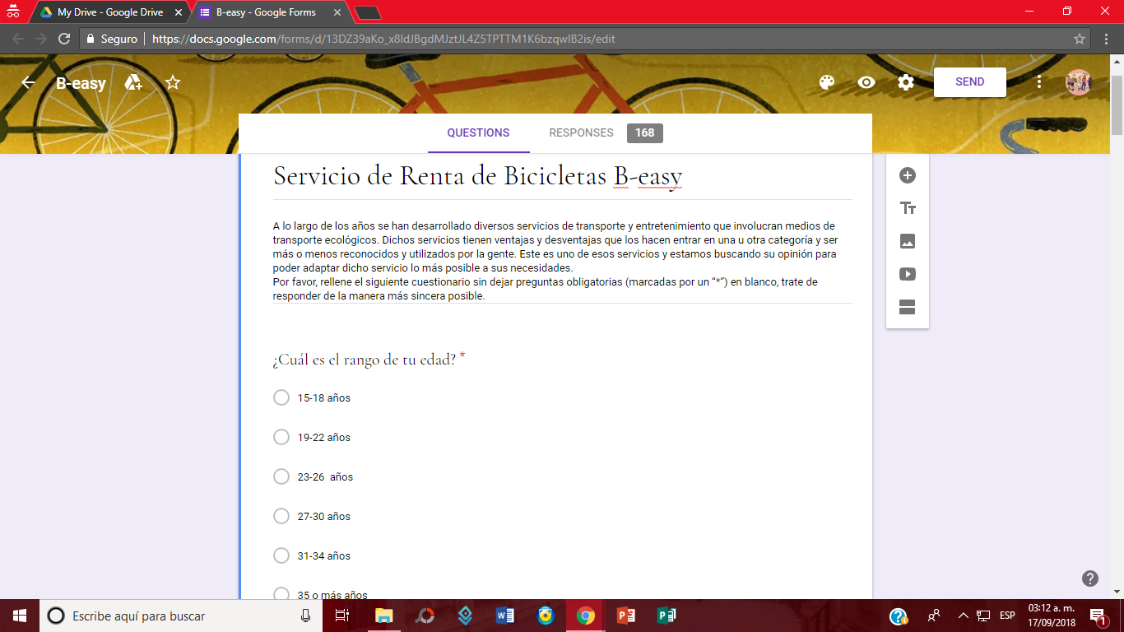

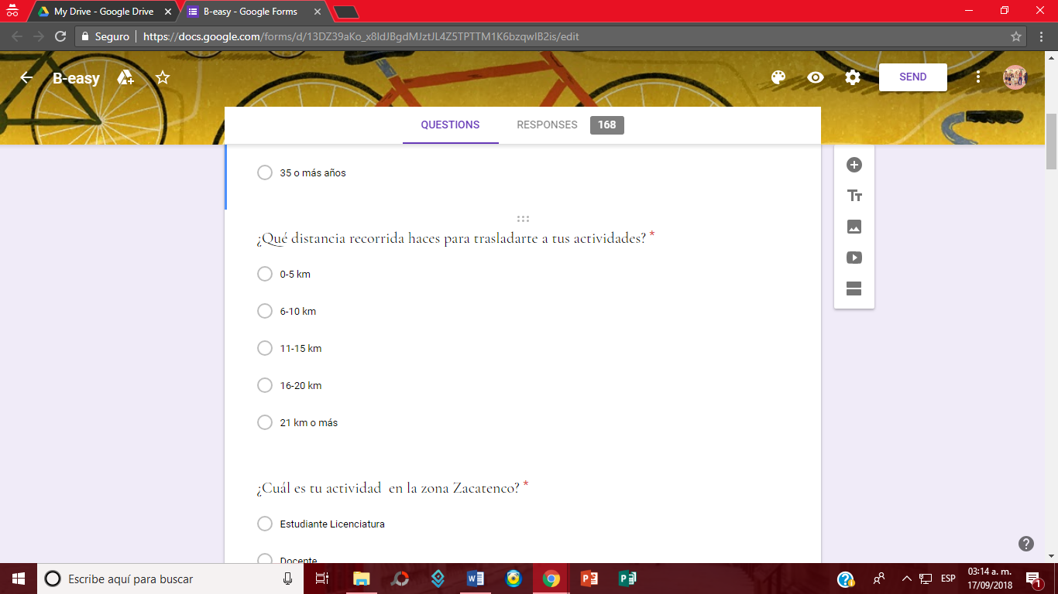

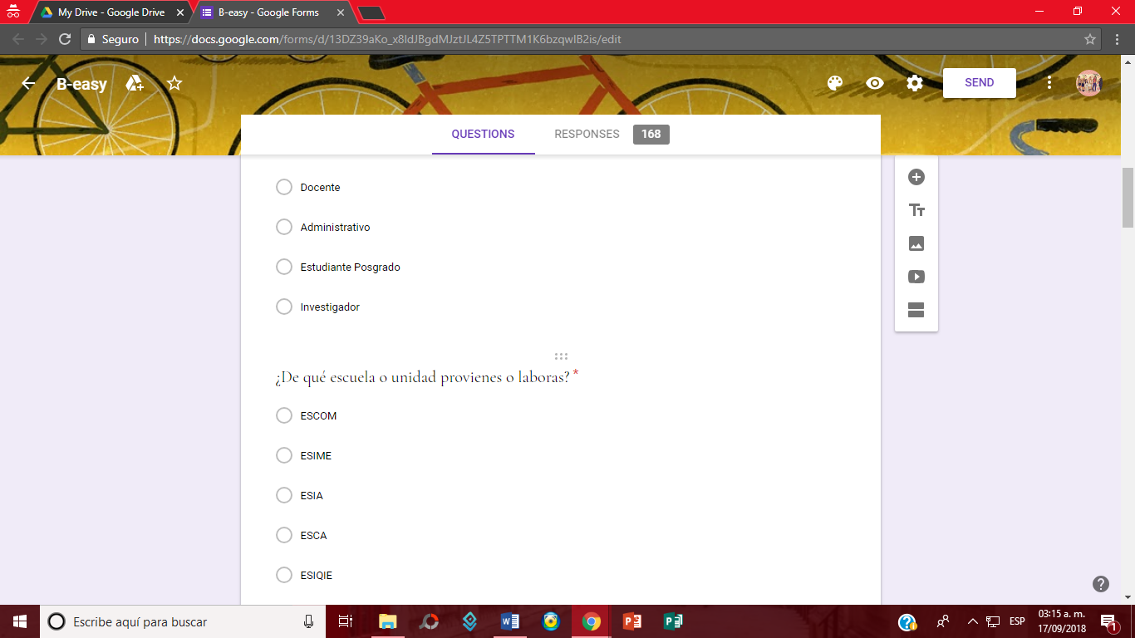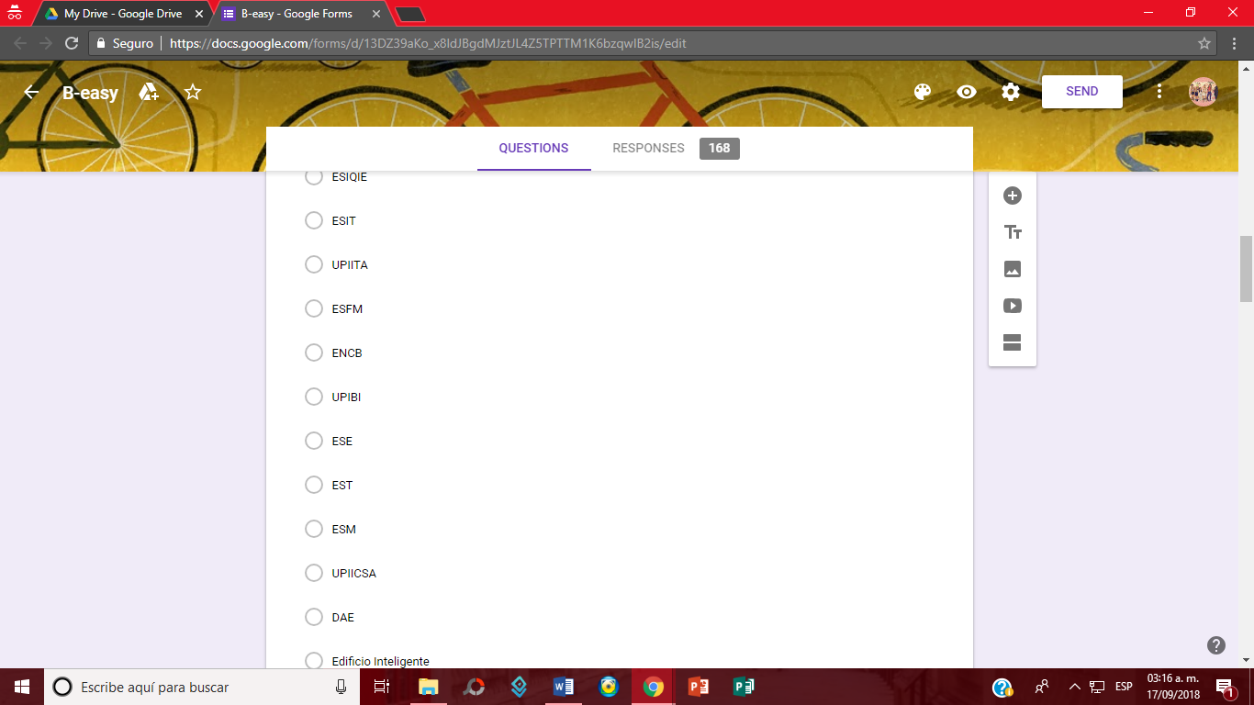

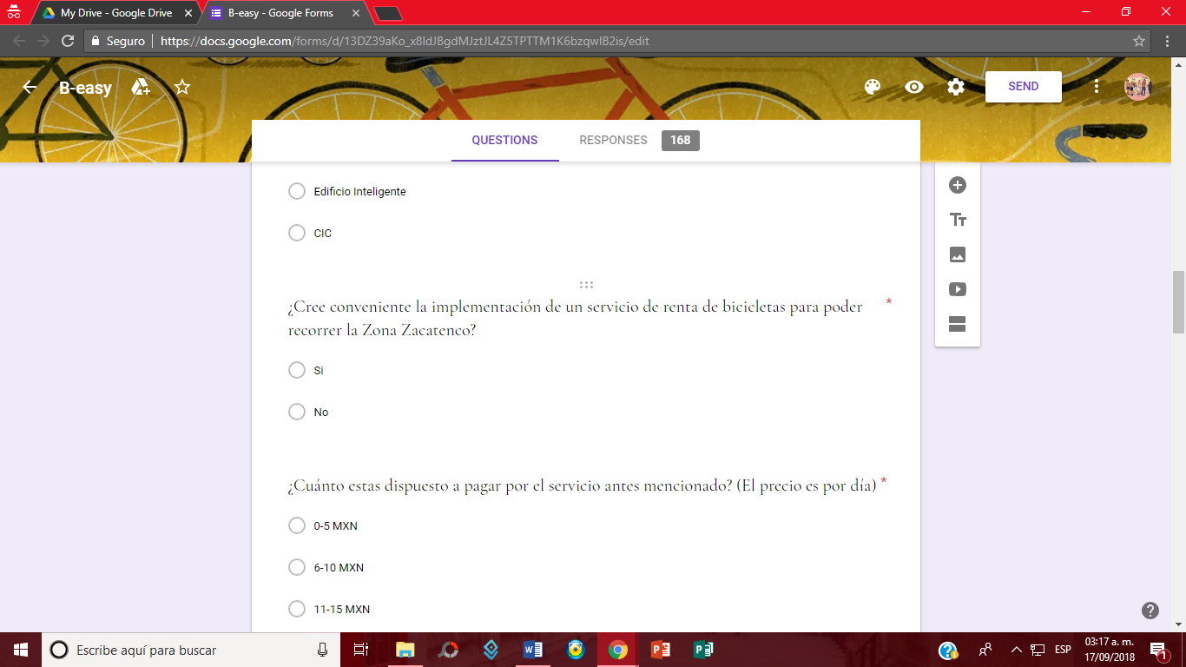



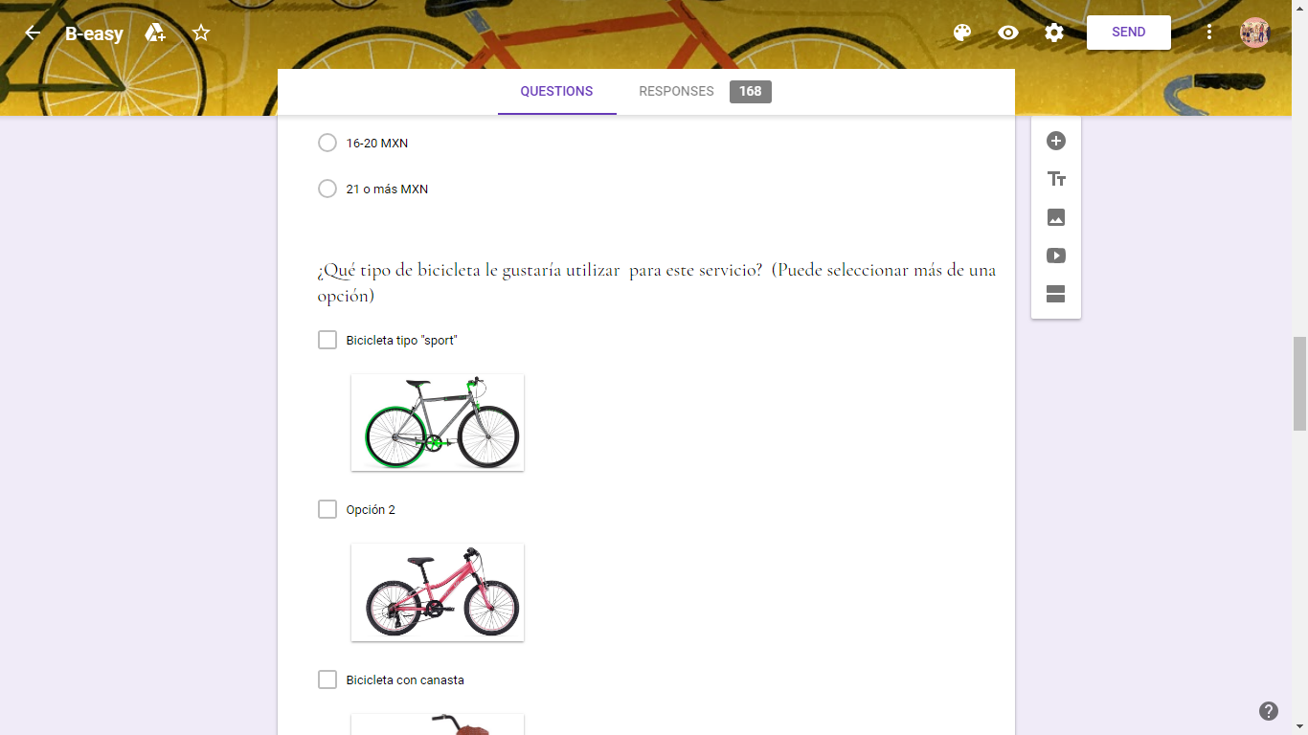

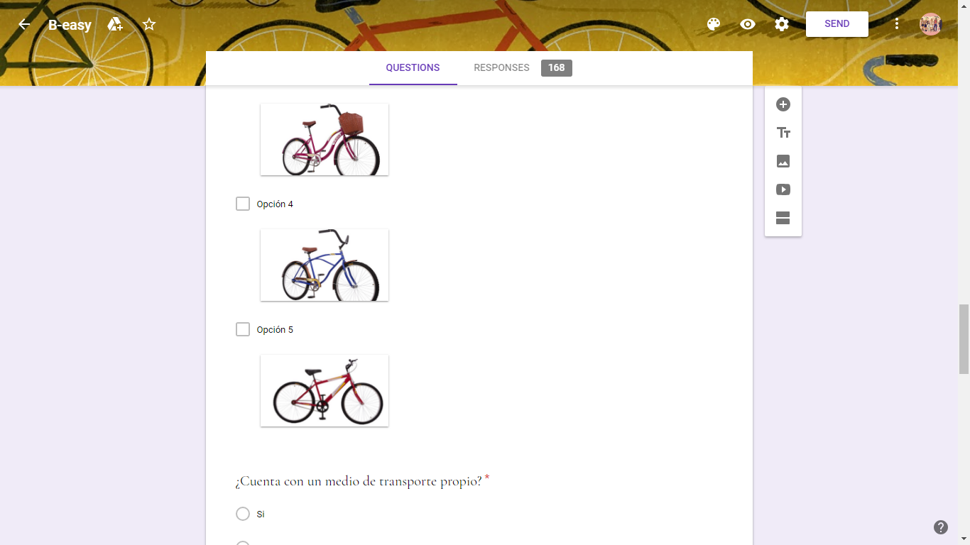



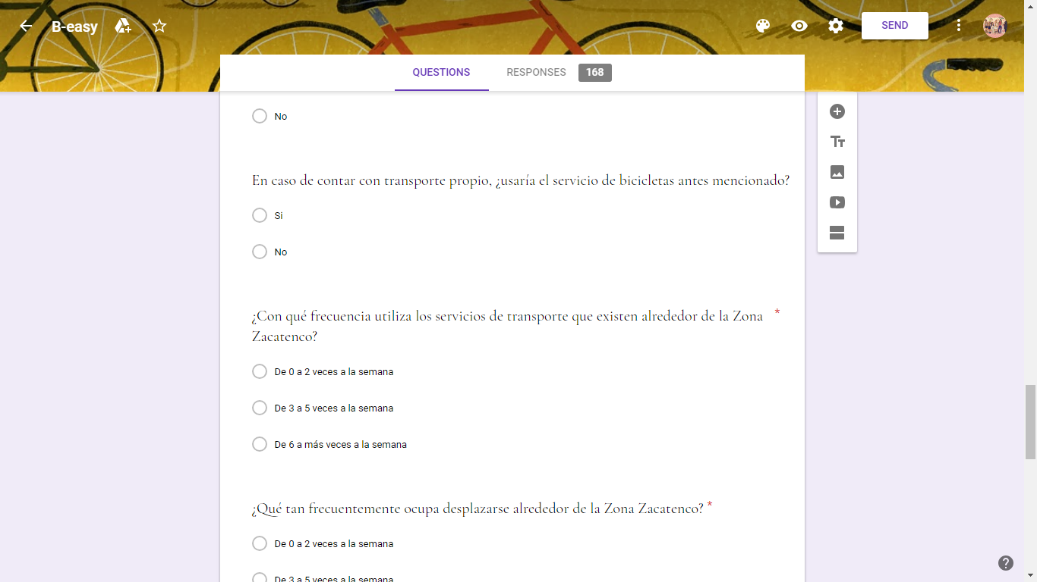

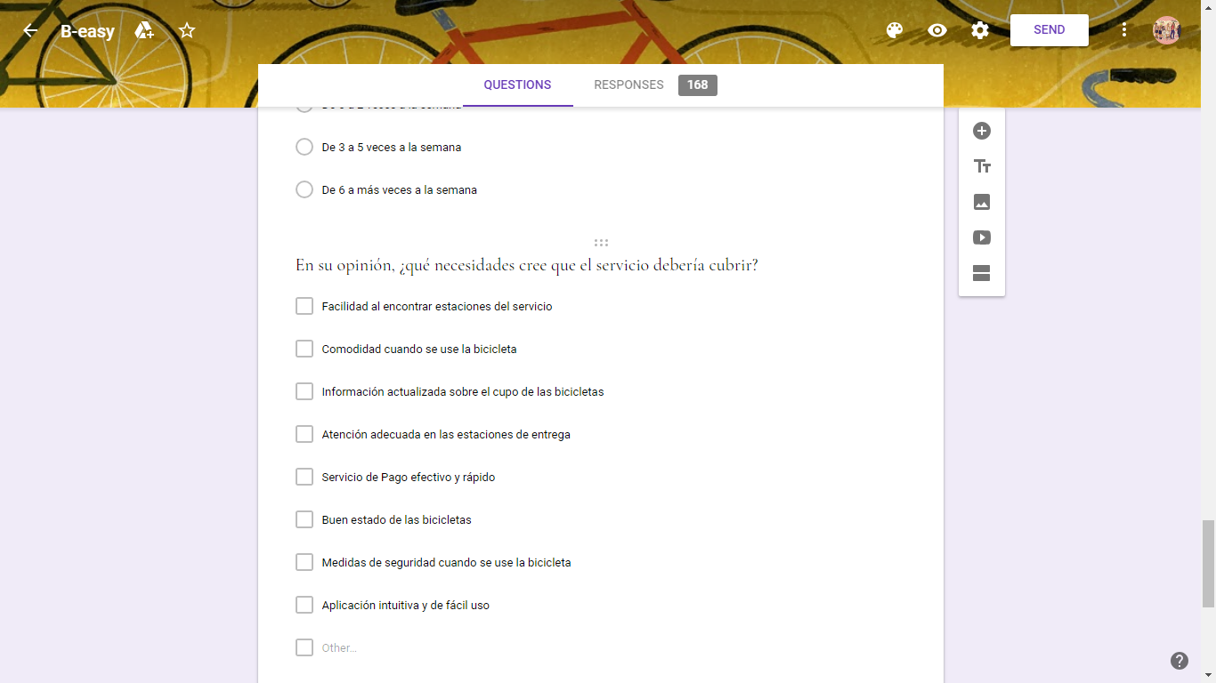

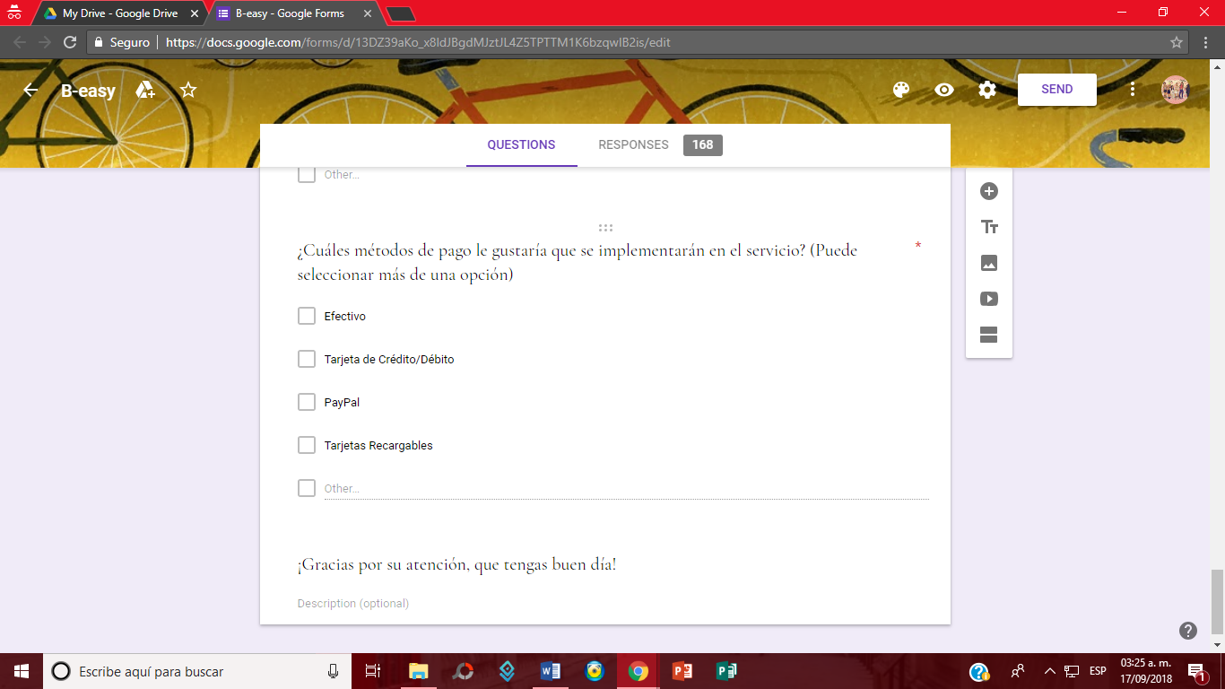

**Anexo [3]**

Ficha técnica para la producción del producto o servicio.

|  |  |
| --- | --- |
| **Ficha técnica del producto o servicio.** | |
| Nombre del Producto o Servicio. | https://lh3.googleusercontent.com/c9k9KaB_S0Zw9KnfZkY3bpyw3I7vGuWZzTiNiEEqtf5xidRJlNqhSCRpmEFnBam_S4uXjVirkq1pQBYZtUtX9cX6_mAi5gKgmRnMvTY_AnAGXjW3MtqsGbXO7DuclG2ykucB6drI |
| Descripción General | B-easy es un sistemas de bicicletas públicas, la cual ofrece una alternativa de movilidad, dirigido a la comunidad politécnica en zona Zacatenco, cumplimos con las siguientes características:   1. Renta de bicicletas paro poder desplazarse por la zona. 2. Las bicicletas son de alta calidad y que se encuentran en buen funcionamiento, brindando comodidad y eficiencia al usuario. 3. Brindamos seguridad al ciclista. 4. Manejamos un sistema web de apartado, para agilizar procesos y ahorrar tiempos y llevar un mejor control sobre las bicicletas prestadas. |
| **Descripción del Producto o Servicio.** | |
| Canal de Distribución. | El servicio se ofrece en IPN-Zacatenco. Contando con 10 cicloestaciones, como se muestra en el siguiente mapa.  https://lh3.googleusercontent.com/zfiqjUixQSR4nb0gaNWJlWJoeqGyGRwSyO1mfMF6rPqRZiPpcYENJ9tivoeNqHKzKhcrnBa1dTtOjusela7vQjGU_ymUTWG2f3QTxrW_2TQbNbaIhI0rTRXysuo0JE1wbgdCBVgt |
| Tipo de Cliente. | Personas físicas, Específicamente a la comunidad politécnica. |
| Requisitos del Producto. | Ser alumno, docente, administrativo o ejercer alguna ocupación en la Zona Zacatenco. |
| Información requerida al cliente. | Nombre de usuario  Contraseña  Método de pago |
| Nombre del producto | Poli B-easy (bicicleta) |
| Especificaciones técnicas del equipo. | |
| Bicicleta. | Bicicleta Kingstone crussier premium  https://lh3.googleusercontent.com/U49tOcfKQ0XpxB3ifIf_xHooHucRZP-Cp9GKRBPq5us3OsdkXhKpvcgTwILSCi7-EYxTecb7Jnprof0iTse_9-1IHeePQkfEBstcrQHafe-TunYvsorrdF_SkkhkMihJiXM9PCMH |
| Modelo. | KCDP |
| Rodada | Rodada 26,rin de aluminio con rayos de acero inoxidable |
| Cuadro | Unitalla de acero Hi-Ten |
| Frenos | contra pedal |
| Llantas | R. 26 x 2.125 negras con cámaras reforzadas de válvula americana |
| Color | Negro, Rosa, Verde, Azul y Rojo |
| Condiciones de uso | Diseñada para personas con una estatura de 1.60 mts en adelante. |
| Sistemas involucrados. | |
| Tipo | Procesos que involucra. |
| Aplicación Web. | Consiste en un sistema web de apartado para poder agilizar procesos, como el registro de los usuarios y  pagos del servicio. También para ahorrar tiempo y llevar un mejor control sobre el préstamo de bicicletas. |
| Normas de Seguridad y vialidad | |
| Obligaciones. | El Reglamento de Tránsito vigente considera a la bicicleta como un vehículo, con los mismos derechos y obligaciones que cualquier otro.  El capítulo III del Reglamento de Tránsito menciona las obligaciones de los ciclistas, algunas son:   * Respetar las señales de tránsito. * Circular en sentido de la vialidad aún en las ciclovías. * Rebasar por el carril izquierdo. * Circular solamente sobre un carril. * Llevar a bordo sólo al número de personas para las que exista un asiento. |
| Derechos. | Las modifi­caciones en el Reglamento de Tránsito consideran nuevos espacios como:   * Carril compartido ciclista. * Área de espera ciclista durante el semáforo en rojo. * Ciclovías.   El artículo 2º del Reglamento de Tránsito establece la jerarquía de desplazamiento en el espacio público considerando como prioridad al peatón. |
| Precauciones. | 1. Indicar movimientos.   Voltea hacia atrás e indica tus movimientos a los automovilistas, antes de cambiar de carril o detenerte.     1. Vehículos estacionados   Mantén un metro de distancia con los vehículos estacionados, para evitar potenciales colisiones si el conductor abre la puerta.   1. Rebasa correctamente   Siempre hazlo por la izquierda, considera tu velocidad y la de los demás. Deja espacio entre los automóviles y tú.   1. Puntos ciegos   Deja espacio entre los vehículos, especialmente con los camiones, tienen puntos ciegos, pueden dar vuelta en cualquier momento sin darse cuenta que estás ahí. |

**Anexo [4]**

Ficha técnica para presentar el producto o servicio al consumidor.

|  |  |
| --- | --- |
| Ficha técnica al comercial. | |
| Nombre del Producto o Servicio. | https://lh3.googleusercontent.com/c9k9KaB_S0Zw9KnfZkY3bpyw3I7vGuWZzTiNiEEqtf5xidRJlNqhSCRpmEFnBam_S4uXjVirkq1pQBYZtUtX9cX6_mAi5gKgmRnMvTY_AnAGXjW3MtqsGbXO7DuclG2ykucB6drI |
| Canal de Distribución. | Ofrecemos nuestro servicio en IPN-Zacatenco. Contando con 10 cicloestaciones, como se muestra en el siguiente mapa.  https://lh3.googleusercontent.com/zfiqjUixQSR4nb0gaNWJlWJoeqGyGRwSyO1mfMF6rPqRZiPpcYENJ9tivoeNqHKzKhcrnBa1dTtOjusela7vQjGU_ymUTWG2f3QTxrW_2TQbNbaIhI0rTRXysuo0JE1wbgdCBVgt |
| Nombre del producto | Poli B-easy (bicicleta) |
| Nuestras Especificaciones técnicas del equipo. | |
| Bicicleta. | Bicicleta Kingstone crussier premium  https://lh3.googleusercontent.com/U49tOcfKQ0XpxB3ifIf_xHooHucRZP-Cp9GKRBPq5us3OsdkXhKpvcgTwILSCi7-EYxTecb7Jnprof0iTse_9-1IHeePQkfEBstcrQHafe-TunYvsorrdF_SkkhkMihJiXM9PCMH |
| Modelo. | KCDP |
| Rodada | Rodada 26,rin de aluminio con rayos de acero inoxidable |
| Frenos | contra pedal |
| Color | Negro, Rosa, Verde, Azul y Rojo |
| Condiciones de uso | Diseñada para personas con una estatura de 1.60 mts en adelante. |
| Sistemas involucrados. | |
| Tipo | Procesos que involucra. |
| Aplicación Web. | Consiste en un sistema web de apartado para poder agilizar procesos, como el registro de los usuarios y  pagos del servicio. También para ahorrar tiempo y llevar un mejor control sobre el préstamo de bicicletas. |
| Normas de Seguridad y vialidad | |
| Información Básica | Bicicleta: El Reglamento de Tránsito establece que la bicicleta tiene los mismos derechos y obligaciones que cualquier otro vehículo.  Preferencia de paso: Como ciclista tienes preferencia de paso en intersecciones cuando el semáforo te indique siga, en caso de no existir semáforo tienes preferencia sobre el vehículo que cruce la calle. Te recomendamos hacer contacto visual con el conductor y cruzar con precaución.  Pedalea seguro: En la noche es importante que te hagas visible, veri­ficar que las luces de la bicicleta de B-easy enciendan correctamente, de igual manera utiliza accesorios reflejantes. El uso del casco no es obligatorio en la Ciudad de México, sin embargo, se recomienda. Es importante que lo coloques de la manera correcta y no utilices un casco roto o en mal estado.  Banquetas y camellones: Está prohibido conducir bicicleta sobre espacios peatonales, no circules por las banquetas, desmonta y camina. |

**Anexo [5]**

Suponiendo un préstamo del Grupo Financiero Banamex por el monto del crédito, considerando una tasa de interés anual del 24% anual (2% mensual), la tabla de amortización quedaría de la siguiente manera:

|  |  |  |  |  |  |
| --- | --- | --- | --- | --- | --- |
| Periodo | Deuda Inicial | Intereses | Amortización | Pago | Deuda Final |
| 1 | $2,162,924.00 | $43,258.48 | $36,048.73 | $79,307.21 | $2,126,875.27 |
| 2 | $2,126,875.27 | $42,537.51 | $36,048.73 | $78,586.24 | $2,090,826.53 |
| 3 | $2,090,826.53 | $41,816.53 | $36,048.73 | $77,865.26 | $2,054,777.80 |
| 4 | $2,054,777.80 | $41,095.56 | $36,048.73 | $77,144.29 | $2,018,729.07 |
| 5 | $2,018,729.07 | $40,374.58 | $36,048.73 | $76,423.31 | $1,982,680.33 |
| 6 | $1,982,680.33 | $39,653.61 | $36,048.73 | $75,702.34 | $1,946,631.60 |
| 7 | $1,946,631.60 | $38,932.63 | $36,048.73 | $74,981.37 | $1,910,582.87 |
| 8 | $1,910,582.87 | $38,211.66 | $36,048.73 | $74,260.39 | $1,874,534.13 |
| 9 | $1,874,534.13 | $37,490.68 | $36,048.73 | $73,539.42 | $1,838,485.40 |
| 10 | $1,838,485.40 | $36,769.71 | $36,048.73 | $72,818.44 | $1,802,436.67 |
| 11 | $1,802,436.67 | $36,048.73 | $36,048.73 | $72,097.47 | $1,766,387.93 |
| 12 | $1,766,387.93 | $35,327.76 | $36,048.73 | $71,376.49 | $1,730,339.20 |
| 13 | $1,730,339.20 | $34,606.78 | $36,048.73 | $70,655.52 | $1,694,290.47 |
| 14 | $1,694,290.47 | $33,885.81 | $36,048.73 | $69,934.54 | $1,658,241.73 |
| 15 | $1,658,241.73 | $33,164.83 | $36,048.73 | $69,213.57 | $1,622,193.00 |
| 16 | $1,622,193.00 | $32,443.86 | $36,048.73 | $68,492.59 | $1,586,144.27 |
| 17 | $1,586,144.27 | $31,722.89 | $36,048.73 | $67,771.62 | $1,550,095.53 |
| 18 | $1,550,095.53 | $31,001.91 | $36,048.73 | $67,050.64 | $1,514,046.80 |
| 19 | $1,514,046.80 | $30,280.94 | $36,048.73 | $66,329.67 | $1,477,998.07 |
| 20 | $1,477,998.07 | $29,559.96 | $36,048.73 | $65,608.69 | $1,441,949.33 |
| 21 | $1,441,949.33 | $28,838.99 | $36,048.73 | $64,887.72 | $1,405,900.60 |
| 22 | $1,405,900.60 | $28,118.01 | $36,048.73 | $64,166.75 | $1,369,851.87 |
| 23 | $1,369,851.87 | $27,397.04 | $36,048.73 | $63,445.77 | $1,333,803.13 |
| 24 | $1,333,803.13 | $26,676.06 | $36,048.73 | $62,724.80 | $1,297,754.40 |
| 25 | $1,297,754.40 | $25,955.09 | $36,048.73 | $62,003.82 | $1,261,705.67 |
| 26 | $1,261,705.67 | $25,234.11 | $36,048.73 | $61,282.85 | $1,225,656.93 |
| 27 | $1,225,656.93 | $24,513.14 | $36,048.73 | $60,561.87 | $1,189,608.20 |
| 28 | $1,189,608.20 | $23,792.16 | $36,048.73 | $59,840.90 | $1,153,559.47 |
| 29 | $1,153,559.47 | $23,071.19 | $36,048.73 | $59,119.92 | $1,117,510.73 |
| 30 | $1,117,510.73 | $22,350.21 | $36,048.73 | $58,398.95 | $1,081,462.00 |
| 31 | $1,081,462.00 | $21,629.24 | $36,048.73 | $57,677.97 | $1,045,413.27 |
| 32 | $1,045,413.27 | $20,908.27 | $36,048.73 | $56,957.00 | $1,009,364.53 |
| 33 | $1,009,364.53 | $20,187.29 | $36,048.73 | $56,236.02 | $973,315.80 |
| 34 | $973,315.80 | $19,466.32 | $36,048.73 | $55,515.05 | $937,267.07 |
| 35 | $937,267.07 | $18,745.34 | $36,048.73 | $54,794.07 | $901,218.33 |
| 36 | $901,218.33 | $18,024.37 | $36,048.73 | $54,073.10 | $865,169.60 |
| 37 | $865,169.60 | $17,303.39 | $36,048.73 | $53,352.13 | $829,120.87 |
| 38 | $829,120.87 | $16,582.42 | $36,048.73 | $52,631.15 | $793,072.13 |
| 39 | $793,072.13 | $15,861.44 | $36,048.73 | $51,910.18 | $757,023.40 |
| 40 | $757,023.40 | $15,140.47 | $36,048.73 | $51,189.20 | $720,974.67 |
| 41 | $720,974.67 | $14,419.49 | $36,048.73 | $50,468.23 | $684,925.93 |
| 42 | $684,925.93 | $13,698.52 | $36,048.73 | $49,747.25 | $648,877.20 |
| 43 | $648,877.20 | $12,977.54 | $36,048.73 | $49,026.28 | $612,828.47 |
| 44 | $612,828.47 | $12,256.57 | $36,048.73 | $48,305.30 | $576,779.73 |
| 45 | $576,779.73 | $11,535.59 | $36,048.73 | $47,584.33 | $540,731.00 |
| 46 | $540,731.00 | $10,814.62 | $36,048.73 | $46,863.35 | $504,682.27 |
| 47 | $504,682.27 | $10,093.65 | $36,048.73 | $46,142.38 | $468,633.53 |
| 48 | $468,633.53 | $9,372.67 | $36,048.73 | $45,421.40 | $432,584.80 |
| 49 | $432,584.80 | $8,651.70 | $36,048.73 | $44,700.43 | $396,536.07 |
| 50 | $396,536.07 | $7,930.72 | $36,048.73 | $43,979.45 | $360,487.33 |
| 51 | $360,487.33 | $7,209.75 | $36,048.73 | $43,258.48 | $324,438.60 |
| 52 | $324,438.60 | $6,488.77 | $36,048.73 | $42,537.51 | $288,389.87 |
| 53 | $288,389.87 | $5,767.80 | $36,048.73 | $41,816.53 | $252,341.13 |
| 54 | $252,341.13 | $5,046.82 | $36,048.73 | $41,095.56 | $216,292.40 |
| 55 | $216,292.40 | $4,325.85 | $36,048.73 | $40,374.58 | $180,243.67 |
| 56 | $180,243.67 | $3,604.87 | $36,048.73 | $39,653.61 | $144,194.93 |
| 57 | $144,194.93 | $2,883.90 | $36,048.73 | $38,932.63 | $108,146.20 |
| 58 | $108,146.20 | $2,162.92 | $36,048.73 | $38,211.66 | $72,097.47 |
| 59 | $72,097.47 | $1,441.95 | $36,048.73 | $37,490.68 | $36,048.73 |
| 60 | $36,048.73 | $720.97 | $36,048.73 | $36,769.71 | $0.00 |